Cordelia
www.liberliber.it
All’aperto:
Bozzetti campestri
Questo e-book è stato realizzato anche grazie al sostegno di:

E-text
Web design, Editoria, Multimedia
(pubblica il tuo libro, o crea il tuo sito con E-text!)
http://www.e-text.it/

QUESTO E-BOOK:

TITOLO: All'aperto: Bozzetti campestri
AUTORE: Cordelia (Virginia Tedeschi Treves)
TRADUTTORE:
CURATORE:
NOTE:
CODICE ISBN E-BOOK: n. d.

DIRITTI D’AUTORE: no

LICENZA: questo testo è distribuito con la licenza specificata al seguente indirizzo Internet: http://www.liberliber.it/online/opere/libri/licenze

COPERTINA: n. d.

TRATTO DA: All'aperto: Bozzetti campestri - Milano: Fratelli Treves Tip. Edit., 1892, 8 fig. p. 197.

CODICE ISBN FONTE: n. d.

1a EDIZIONE ELETTRONICA DEL: 1 giugno 2021

INDICE DI AFFIDABILITÀ: 0
0: affidabilità bassa
1: affidabilità standard
2: affidabilità buona
3: affidabilità ottima

SOGGETTO:
FICTION CLASSICI.

DIGITALIZZAZIONE:
Umberto Galerati, umgaler@alice.it

REVISIONE:
Mario Scubba, msciubbacaniglia@alice.it

IMPAGINAZIONE:
Umberto Galerati, umgaler@alice.it

PUBBLICAZIONE:
Catia Righi, catia_righi@tin.it
Liber Liber

Se questo libro ti è piaciuto, aiutaci a realizzarne altri. Fai una donazione: http://www.liberliber.it/online/aiuta/
Scopri sul sito Internet di Liber Liber ciò che stiamo realizzando: migliaia di ebook gratuiti in edizione integrale, audiolibri, brani musicali con licenza libera, video e tanto altro: http://www.liberliber.it/
Indice
PREFAZIONE 7
IL CIECO DI MONTEAPERTO 8
I. 9
II. 11
III. 16
NOSTALGIA 20
I. 21
II. 26
IN ALTO MARE 31
I. 32
II. 43
III. 51
LA FIORAIA DELLE ALPI 60
I. 61
II. 64
III. 67
IV. 71
V. 74
VI. 77
VII. 83
VIII. 86
IX. 89
UNA NOTTE FRA I MONTI
(Ricordi del 1866) 92
LA VITTORIA DI CESARE
Bozzetto Estivo 107
I. 108
II. 113
III. 117
IV. 123


PREFAZIONE
Ho pensato di raccogliere in volume questi bozzetti scritti qualche tempo fa, per dedicarli a tutte le mamme, che mi chiedono continuamente libri per le loro figliuole; a tutte le signorine che avide di letture domandano nuovi libri adatti alla loro giovane età.
Questi, che presento loro, sono racconti semplici, ispirati alla vita campestre, e spero che riusciranno a far passare piacevolmente qualche ora alle mie lettrici: in ogni modo potranno nelle lunghe serate d’inverno evocare alla loro mente le scene della vita all’aria aperta e della natura in festa.

IL CIECO DI MONTEAPERTO

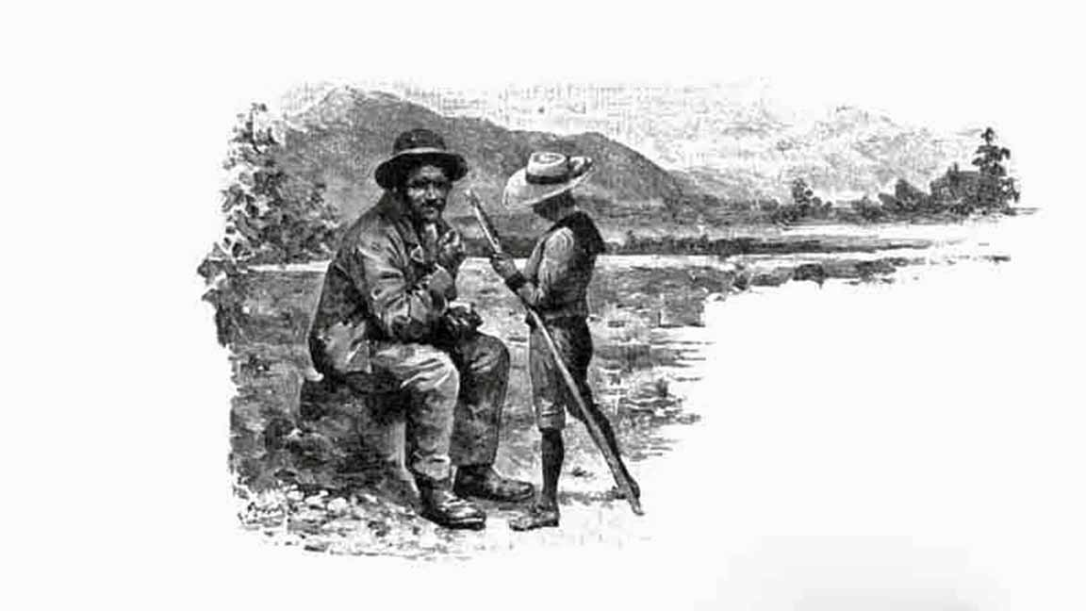

I.
Era appena sepolto il vecchio Tonio, che già i suoi figli incominciavano a bisticciarsi per dividere le poche masserizie rimaste, perchè non volevano più vivere insieme.
A Monteaperto, dove dimoravano, gli anni correvano scarsi, ma il vecchio Tonio, quand’era stato militare, aveva guadagnato la medaglia che gli dava una piccola pensione, onde i figliuoli fino a quel giorno erano rimasti uniti, perchè negli anni cattivi avevano sempre il vantaggio della pensione, che era una rendita sicura; ma ora questa era cessata, e ognuno volea pensare ai casi propri.
I due più giovani non avevano moglie e si proponevano di andar lontano a cercare lavoro, magari in America; chè erano senza impicci e potevano disporre liberamente delle loro persone. Gigi e Checco erano ammogliati e il primo voleva andare alle basse, presso i parenti della moglie, che vivevano bene e l’avrebbero aiutato a collocarsi come massaro in qualche fattoria; di star con Checco non voleva saperne. Costui aveva sposato una donna, che era venuta in casa con la sola veste che aveva indosso, senza un monile d’oro, senza una pezza di tela, e per giunta aveva tre figliuole; mentre a lui invece erano nati tre maschi e una sola femmina, e tutti sani e robusti che lavoravano per dieci.
— Io terrò soltanto la cucina e le due stanze di sopra e resterò in casa, — disse Checco; e intanto pensava che in questo modo il grosso della roba se lo sarebbe goduto lui.
Ma gli altri non erano di questo parere, e s’egli si teneva la tavola sconquassata, la madia, le sedie zoppicanti e i suoi letti, essi volevano dividere fra loro quel po’ di rame, in tutto tre secchi, due paiuoli, un caldanino e una mezza dozzina di ramaiuoli.
La moglie di Gigi voleva il paiuolo della polenta, perchè ci aveva una certa affezione; la sua figliuola voleva il secchio, col quale andava tutti i giorni alla fontana ad attinger l’acqua, e per quelle quattro masserizie gridavano come aquile, si dicevano ogni sorta d’improperi e quasi quasi si pigliavano per i capelli.
Tutt’ad un tratto, dall’angolo più buio della cucina s’udì una voce esclamare:
— Ed io con chi resto?
Era il fratello maggiore, il cieco di Monteaperto, come lo chiamavano tutti, rimasto senza vista lavorando nelle miniere.
— Ah! il cieco, chi lo tiene? — disse uno dei fratelli più giovani, poi soggiunse: — noi che andiamo a girare il mondo non possiamo certo aver quell’impiccio.
— E noi non vogliamo mangiapani inutili, — disse la moglie di Gigi.
— Lo dovrò dunque prender io con tre figliuole che ho da marito? — disse Checco. — Vada a chiedere l’elemosina giacchè non può far altro, e forse starà meglio di noi.
Questi discorsi erano stati fatti a bassa voce, ma al cieco che aveva l’udito fino, non era sfuggita una sillaba e due ardenti lagrimoni gocciolarono dai suoi occhi spenti.
— Finchè ho potuto ho lavorato, — disse con una voce che pareva un singhiozzo, — anzi una volta guadagnavo più di tutti; poi è caduta quella frana che m’ha tolto la vista, e per mia disgrazia non sono morto assieme ai miei compagni.
— E noi che colpa ne abbiamo? — disse Gigi che cominciava a commuoversi.
— Non prenderlo, babbo, — gli disse la figliuola tirandolo per un lembo della giacchetta, — ha una faccia che mette malinconia.
— Teniamolo noi, — disse Lucia, la figliuola maggiore di Checco.
Intanto le donne continuavano ad alzare la voce e a bisticciarsi per la roba.
— Ebbene, — disse Checco, — per finirla terrò io il cieco a patto che mi lasciate la roba, così non ci saranno più questioni.
— Ma almeno datemi il paiuolo della polenta, — diceva la moglie di Gigi.
— Il mio caldanino! — esclamava la figliuola.
— Finiamola! — dissero i giovani vedendo che ad ogni modo ad essi non toccava nulla; — chi tiene il cieco tenga anche la roba e gli altri si contentino di dividere il raccolto di quest’anno.
Così decisero, e insaccato un po’ di granturco e qualche staio di castagne e di patate, uscirono dalla casa paterna senza nemmeno salutarsi, quantunque fossero vissuti assieme per molti anni e avessero la probabilità di non rivedersi mai più.

II.
Il cieco non occupava in casa molto posto, dormiva sopra un giaciglio fatto con un pagliericcio e una coperta di lana in cucina, sotto alla scala che menava alle stanze superiori.
A tavola si contentava di poco, prima perchè, non lavorando, non sentiva gran bisogno di cibo, poi per non essere di peso alla famiglia. Eppure sua cognata diceva sempre al marito che il cieco era la loro rovina e mangiava per dieci, tantochè Checco per far tacere la moglie consigliava qualche volta il fratello a chiedere l’elemosina per essere utile a qualche cosa; ma il cieco che sentiva in sè l’orgoglio dell’operaio che guadagnò il pane col suo lavoro, sarebbe morto di fame piuttosto che stendere la mano per mendicare. Se alcuno, mosso a compassione della sua sventura, gli offriva qualche soccorso lo accettava di gran cuore pensando alla povertà della famiglia, ma non voleva chieder nulla.
Finchè in casa c’erano stati dei bimbi egli s’era reso molto utile, perchè mentre andavano tutti al lavoro egli cullava i più piccini, cantava loro delle canzoni, li accarezzava e raccontava agli altri delle storielle, ma quando tutti furono grandicelli e cominciarono ad andare pei campi, il cieco venne considerato come un essere inutile e di peso alla famiglia.
Egli aveva inteso Lucia, che aveva un po’ più di cuore delle sorelle, parlare in suo favore, e quando poteva averla vicina la prendeva fra le braccia e non si saziava mai di accarezzarla passando la sua mano scarna sulla faccia rubiconda della fanciulla. Ma essa, quando poteva, gli sgusciava di mano, perchè, quantunque il povero cieco le facesse compassione, pure quelle tenerezze, a cui non era avvezza, le garbavano poco. Però quando vide ch’egli non si lagnava mai e se ne stava tutto il giorno nel suo angolo buio facendosi piccino piccino per non dar noia a nessuno, gli chiese:
— Ti piacerebbe uscire a prender aria nei campi?
— Sarei tanto felice! — rispose il cieco con un sospiro.
Da quel giorno Lucia, prima di andare al lavoro, lo conduceva per mano fuori all’aperto, lo faceva sedere all’ombra di una pianta e ve lo lasciava fino all’ora del tramonto quando ritornava a casa dal lavoro.
In tal modo il cieco cominciò una nuova vita; egli non si trovava più solo e la natura gli parlava un linguaggio nuovo e misterioso. La mattina erano gli uccelli che lo estasiavano coi loro canti; egli diceva di capirli. «Ecco, pensava, ora si chiamano, chiacchierano allegramente, sono contenti, perchè sentono la primavera.» Poi diceva ch’erano preoccupati per fabbricarsi il nido, e per suo maggior divertimento fecero un nido proprio sopra l’albero che gli serviva di riparo. Allora imparò a conoscere la voce dei piccini, udiva i genitori quando venivano a portar loro l’imbeccata, poi assisteva alle lezioni della madre quando voleva insegnar loro a volare e sentiva il tremito delle foglie sotto il peso di quei corpicini che volavano di ramo in ramo sul suo capo, e il giorno che presero il volo per non tornar più al nido, fu come se fosse stato abbandonato da amici carissimi. A mezzogiorno stava ad ascoltare il ronzìo degli insetti e voleva comprendere anche il loro linguaggio, poi si divertiva ad indovinare l’ora secondo che sentiva il calore del sole farsi più intenso, poi il suono delle campane, il canto dei contadini erano altrettante gioie per il povero cieco.
Quelli che passavano si fermavano a chiacchierare con lui o almeno gli dicevano:
— Addio, cieco, pregate il Signore che ci mandi un buon raccolto.
Ed egli, dalla voce indovinava la persona che aveva parlato e rispondeva al saluto chiamandola per nome. Ma ciò che formava per lui una vera consolazione era la visita d’un fanciullo che abitava in una villa vicina, il quale era molto gracile e delicato, sicchè il dottore gli aveva ordinato l’aria di Monteaperto.
Passando tutti i giorni colla bambinaia davanti al cieco, cominciò a domandargli chi fosse e ben presto divennero buoni amici. Il bimbo si divertiva moltissimo delle storielle che gli raccontava il cieco ed in compenso gli portava sempre delle buone cose da mangiare e divideva con lui i dolci che gli venivano regalati. Il cieco provava una gran gioia nell’accarezzare la testa bionda e ricciuta del bimbo e non si stancava mai di toccarlo.
— Che fai? — gli chiedeva il bimbo.
— Voglio vederti per pensare a te quando sei lontano.
— Hai forse gli occhi nelle mani? — soggiungeva il fanciullo.
— È proprio così, non vedo che quello che tocco.
E il fanciullo si faceva raccontare dal povero cieco in che modo avesse perduta la vista; e a quel racconto, che non era una delle solite fiabe, si sentiva voglia di piangere.
Gildo (così si chiamava il fanciullo) era d’animo assai buono, e malaticcio sin dalla nascita, sentiva molta compassione per le infermità altrui; poi aveva preso grande affezione a quel vecchio che gli raccontava sempre delle storie meravigliose di principi e di fate, e pensava a lui tutto il giorno.
Per il povero cieco le visite di Gildo erano divenute una dolce consuetudine e contava sempre i minuti che lo separavano da quel gentile fanciullo.
— Sarà qui a momenti! — pensava appena udiva in lontananza scoccare le nove; quando sentiva i passi e la vocina del fanciullo, il cuore gli batteva forte forte ed un sorriso illuminava la sua faccia; quando poi stringeva al seno quella creaturina fragile e delicata che quasi pareva gli si dileguasse nelle mani, quando ne ascoltava più da vicino la voce che gli faceva l’effetto d’una musica soave, provava una gioia così grande che si dimenticava perfino la sua disgrazia che lo condannava ad una eterna notte.
Quel bimbo era per lui il sole, la luce, il mondo intero. Dopo quella consolazione, ascoltava più rassegnato i rimproveri e i lamenti della famiglia.
Per Lucia serbava qualche volta i dolci che Gildo gli dava, e gli altri quando se n’accorsero non gli lasciarono più pace.
— È inutile dargli della polenta, ha chi gli porta dei buoni bocconi, dicevano; e mangiavano tutto senza curarsi di lasciargli nulla. Oppure mormoravano: — Egli sta meglio di noi; non lavora e mangia i cibi dei signori. La cognata poi sospirava e si crucciava di vedersi sempre quella faccia spenta davanti agli occhi, e quando veniva a trovarla il suo compare, gli diceva che con quella disgrazia in casa moriva dalla malinconia.
— Vorrei sapere che cosa fa a questo mondo quell’infelice? — soggiungeva il compare per farle piacere.
— Mah! — rispondeva la donna. — Il Signore lo lascia per castigo dei nostri peccati; mentre se c’è al mondo un padre di famiglia che lavora e fatica per dieci, quello lo prende con sè.
Il cieco col suo udito fino udiva sempre questi discorsi anche se fatti ad una certa distanza, ma si confortava pensando a Gildo e diceva: — Egli mi procura le rose, qui invece trovo le spine. Ci vuol pazienza! in questa vita ci devono essere tanto le rose quanto le spine e bisogna pigliarla come viene.
Poi domandava al fanciullo se lo credeva inutile al mondo.
— No, cieco mio, — gli rispondeva il bimbo, — anzi sei molto utile perchè mi racconti sempre delle belle storie che mi divertono tanto.
— Sì, ma non faccio nulla per la mia famiglia e gli altri lavorano.
Il fanciullo non capiva bene quello che il cieco volesse dire, ma dai suoi sospiri scopriva che in casa non gli volevano bene.
— Quando in casa non ti vogliono più, — gli disse, — vieni a star con me, così mi racconterai tutto il giorno delle belle storie.
Il cieco gli diede un bacio e si sentì tutto commosso.
Per altro, malgrado il malcontento della cognata, in casa non mancavano del necessario, anzi stavano meglio di molti altri.
È vero che i campi rendevano poco, ma i villeggianti che venivano in quei dintorni, e non erano pochi, lasciavano al parroco prima di partire una discreta somma da distribuirsi ai poveri; poi le signorine più pietose andavano in persona a visitare i tugurii dei contadini e lasciavano dei soccorsi, e la famiglia del cieco non era dimenticata in nessuna occasione.
— Sanno che siamo i più poveri della parrocchia diceva Checco, — e non ci abbandonano.
— Sì, ma ci vuol altro con tre figlie da marito e col cieco che ci mangerebbe vivi, — soggiungeva la moglie, che non era mai contenta.
— A sentirti, avrei dovuto lasciar mio fratello in mezzo alla strada, — rispondeva il marito.
— E che cosa hanno fatto i tuoi fratelli? Se ne sono lavate le mani, e ci hanno lasciato noi, poveri grulli, negli impicci.
— Sì, ma ci hanno anche lasciata la roba.
— La gran fortuna! quattro cenci che non valgono venti lire!
— Or via, finiamola! — rispondeva Checco, e se n’andava pei campi, per non sentire i borbottamenti della moglie, che quando incominciava non finiva più.

III.
Il cieco, un giorno, era al solito posto pensando alla nuova fiaba che avrebbe raccontata a Gildo; ma vennero le nove, poi le dieci, suonarono le campane di mezzogiorno, ed il bimbo non venne.
Il cieco cominciò ad inquietarsi, chiese ai passanti notizie di Gildo; nessuno sapeva rispondergli. Pensò che potesse essere andato in città; ma gli parve impossibile che fosse partito senza salutarlo; aspettò la solita visita del dopopranzo, tramontò il sole, venne la sera, ma il bambino non venne.
Il giorno appresso aspettò ancora inutilmente la venuta di Gildo. Finalmente la sera mandò la Lucia alla villa per saperne qualche cosa; in quell’incertezza non poteva vivere.
— Il fanciullo è ammalato! — ecco la risposta che portò Lucia.
Il giorno appresso, il cieco, al suo solito posto, non badò nè al canto degli uccelli, nè al ronzio degli insetti, nè al suono delle campane, ma inginocchiato per terra col capo rivolto al cielo, non fece che pregare per la salute del suo amico.
Stette ancora molti giorni senza poter sapere nulla di lui.
— Guarirà, — egli si diceva, — non è possibile che muoia; è tanto vispo e poi tanto giovine; guarirà di certo!
E intanto sempre pensando al piccolo ammalato egli non mangiava più e aveva un gruppo alla gola.
Una mattina udì un insolito rumore di passi salire la montagna:
— Pare una processione! — pensò.
Poi udì una cantilena che non era punto allegra e le campane suonare in un certo modo, e gli pareva che ogni colpo di campana andasse a ferirlo nelle viscere.
— È la mia immaginazione — diceva — non c’è nessuno, sono i contadini.
Ma i passi si facevano più vicini e la cantilena giungeva più distinta al suo orecchio.
Egli non potè più stare tranquillo e fece barcollando qualche passo verso il luogo da dove proveniva quel rumore.
— Cosa c’è? — gridava stendendo le mani.
— Guarda il cieco di Monteaperto che gira solo! — dissero alcuni contadini che venivano da quella parte.
— Chi è? — ripetè il cieco. — Cosa significa questo rumore, questa gente?
— Oh bella! un funerale — risposero i contadini.
— Chi è morto? — chiese il cieco con un filo di voce.
— Un bimbo, — risposero con indifferenza quei contadini, — il figlio di quella signora che abita laggiù alla villa Rosa.
La faccia del cieco divenne livida.
— Non vi crucciate tanto, è andato in paradiso e sta meglio di noi, — dissero, e proseguirono cantarellando la loro via.
Il cieco rimase immobile sul ciglio della strada, col capo volto dalla parte ove udiva la cantilena.
Stette senza fiatare fin che il corteggio s’avvicinò e passò davanti a lui. Ad un tratto si sentì circondato da un acuto odore di fiori freschi; comprese che era passato il feretro: si riscosse e si mise a correre come un pazzo seguendo la traccia di quel profumo. Non si rammentava più d’essere cieco, non pensava che i sentieri erano stretti e tutti sul ciglione del monte costeggiato da precipizi, non si ricordava più di nulla, non pensava ad altro che al suo Gildo, al suo unico conforto, che non era più di questo mondo, e andava, correva, voleva seguirlo, raggiungerlo per vedere dove lo avrebbero sepolto.
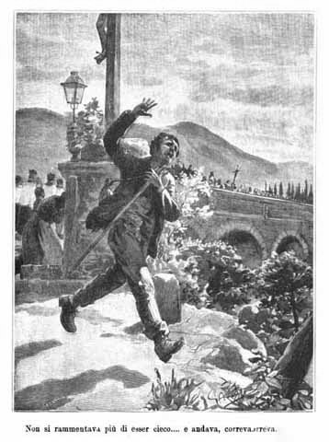
Ad una svolta di sentiero gli mancò un piede, s’attaccò colle mani ad un ramo sporgente da un albero, il ramo non potè reggere al suo peso, si spezzò, ed egli cadde nel vuoto, rimbalzando per la roccia scoscesa.
Più tardi alcuni contadini lo riportarono a casa cadavere.
— Un infelice di meno! — disse la cognata.
— Sta meglio di noi, — soggiunse il fratello.
Lucia non disse nulla, ma non si sentiva bene, continuava ad attizzare il fuoco che faceva fumo, e non si metteva mai a preparare la cena perchè non aveva fame; la scossero le sorelle, che le dissero non essere la morte del cieco una buona ragione per digiunare, si rammentasse che era inutile al mondo; e si misero a tavola col miglior appetito.
. . . . . . . . . . . . . . . . . . . . . . . . . . . . . . . . . . . . . . . . . . . . . . . . . . . . . . . . . . . .
. . . . . . . . . . . . . . . . . . . . . . . . . . . . . . . . . . . . . . . . . . . . . . . . . . . . . . . . . . . .
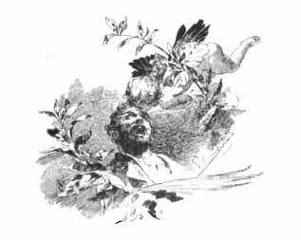
Il cieco fu sepolto come un cane, perchè il fratello non volle spendere nè pei funerali nè per la sepoltura, e sarebbe stato presto dimenticato. Ma quando venne la stagione nella quale erano avvezzi a ricevere l’elemosina dal parroco, non ricevettero nulla; ne fecero richiesta, e il parroco rispose che l’elemosina la dava loro in causa del cieco, che essi potevano tutti lavorare e non ne avevano bisogno; anche le pietose visitatrici dei poveri dopo la morte del cieco passavano innanzi alla loro casa senza entrarvi; andavano dagli infermi e dagli invalidi dove il bisogno era più urgente, tanto che Checco e la sua famiglia qualche volta dovettero patire la fame e in ogni modo non s’erano mai trovati tanto miserabili. Oh allora avrebbero voluto far rivivere il cieco, e incominciarono a rimpiangerlo davvero! — Bisogna proprio confessare, diceva Checco, che non vi è al mondo nessuno d’inutile; — e sua moglie, piangendo, parlava col compare dei begli anni allorchè viveva il povero cieco e in casa non mancavano di nulla. Le figlie più giovani erano sempre di cattivo umore, perchè dovevano lavorare di più e mangiare peggio di prima. Lucia invece era la più calma e sorridente, perchè non aveva rimorsi, e diceva che il cieco lo vedeva sempre in sogno ed era tutto contento di trovarsi in compagnia di Gildo, l’unica persona che lo avesse amato davvero.

NOSTALGIA
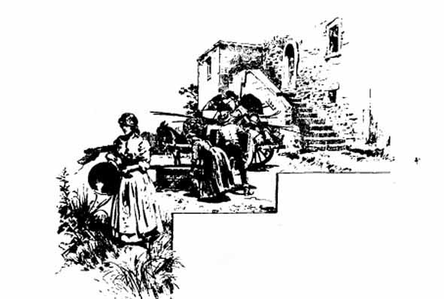

I.
Filomena era affaccendata a correre dalla cucina al cortile per collocare sopra il carro che stava immobile, a pochi passi, tutte le sue masserizie, mentre Bortolo, il suo uomo, le legava con corde in modo che non potessero smuoversi lungo la via.
Nina, la loro figliuola, un bel pezzo di ragazza sui diciott’anni, guardava cogli occhi imbambolati ora il babbo, ora la mamma, ora il carro, che diventava sempre più carico di roba, girava di qua e di là, e non sapeva quello che facesse.
— Oh, che fai lì come una marmotta? — le disse la Filomena, — vieni a darmi una mano, e aiutami a portar fuori il cassettone.
Nina ubbidì; ma faceva le cose macchinalmente come se pensasse a tutt’altro.
— Ma da quella parte non vedi che non si può passare? Basta, — disse poi Filomena, — non so che cosa ti passa per la testa quest’oggi, sembri addormentata.
— Non mi piace andare laggiù, ecco, — rispose la fanciulla, alzando le spalle.
— Grulla che sei, dici così perchè non ci sei mai stata, ma vedrai come ci si vive meglio; là si mangia, e qui si muore di fame.
— Sì, ma la nostra casa....
— La nostra casa! Eccola là sul carro la nostra casa; quando ho il mio letto e i miei materassi, mi basta. Un tetto e quattro mura li troviamo dappertutto e sono sempre eguali; vedrai quando avremo piantato il nostro letto, attaccato al muro il quadro della Madonna, collocata in cucina la nostra tavola, e ci sarà il nostro rame lucente come lo san pulire queste mani qui, vedrai che non ci troverai alcuna differenza.
Intanto erano venute tutte le vicine a salutare la Filomena e a rallegrarsi con lei della fortuna che aveva di poter andare alle basse a lavorare in un bel possedimento.
— Di queste fortune non ne capitano tutti i giorni, — le dicevano, — là si fatica, ma almeno si raccoglie, non è come qui che si semina frumento e nascono sassi, si lavora come bestie e si muore di fame.
— Ma qui c’è l’aria buona, — diceva Filomena per confortarle.
— Se si vivesse soltanto d’aria, ma ci vuol qualche cosa di più solido. E almeno ci verrete a trovare qualche volta?
— Sicuro che ci verrò, al più tardi alle feste di Pasqua, e vi porterò un paio di capponi che faccio conto d’ingrassare per voi; e se voi verrete laggiù, ricordatevi, un po’ di minestra ci sarà sempre per i vecchi amici. — E gongolava tutta all’idea di poter finalmente esser tanto ricca da dare ospitalità alle amiche. — E vedete, — disse, — noi siamo ormai vecchi e tanto si poteva anche restar qui, ma abbiamo la figliuola, e bisogna ben pensare a farle su un po’ di roba per quando si marita.
La Nina s’era annoiata delle chiacchiere della sua mamma, ed era corsa in un campo vicino per sradicare una pianta di rose che volea portare nella sua nuova dimora.
Lungo la via trovò Gigi, figlio di Toni il giardiniere, e gli disse che andava a sradicare la pianta di rose che gli aveva giusto piantata nella scorsa primavera.
— Vi aiuterò a trapiantarla, — le disse, — così vi ricorderete di me anche quando sarete laggiù.
Nina non rispose e guardò con un sospiro verso la pianura dove doveva trovarsi prima che fosse tramontato il sole.
— A che pensate, Nina, che non mi date risposta? — disse il giovane.
— Penso che le colline sono belle e che la pianura mi pare un cimitero, tutto un campo verde, poi una casa bianca qua, una casa là, una un po’ più lontana dell’altra come le pietre delle sepolture; mi vien freddo a pensarci.
Gigi si mise a ridere, ed essendo giunti dietro l’orticello dove c’era una siepe di rose, s’inginocchiarono per terra e si misero adagio adagio a sradicarne una.
— È la mia mano questa, non è mica la radice, mi fate male, — disse Nina, alzando un po’ la voce.
— Sicuro, faccio sempre male a voi, anche quando vi gettavo i chicchi d’uva giù per il monte i giorni della vendemmia.
— Faccio per ridere, — disse la Nina, — e per farvi sentire la mia voce. Vi ricordate come ci si divertiva Anche per questo sono belle le colline, ci si vede da lontano; voi in alto mi gettavate l’uva, io gridavo e la voce giungeva fino a voi, e poi quando si era lontani e si cantava c’era l’eco che ci portava la voce. Quante conversazioni abbiamo fatto noi!
— E la sera d’estate all’ora del tramonto vi ricordate che vi trovavo seduta là sul muricciuolo davanti alla casa?
— E come era bello veder il sole andar giù giù, aver fame e pensare che c’era la polenta che ci aspettava, — disse Nina; — ma voi ci ritornerete sul muricciuolo; il male si è.... ch’io non vi sarò più allora.
E si mise a piangere.
— Ed ora cosa fate, Nina? non vedete che vi insudiciate di terra tutta la faccia? e siete voi che piangete quando andate a star meglio?
— Che cosa m’importa di star meglio, se non vedrò più i miei amici?
— Oh, ma gli amici verranno a trovarvi!
— Dite davvero? e verrete voi a trovarci? Fin laggiù?
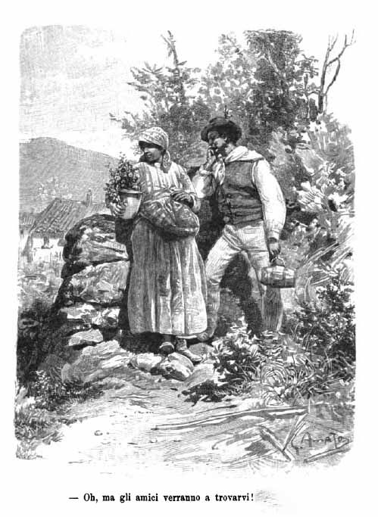
— Sicuro, sapete bene che ho buone gambe, e vi do la mia parola che al più tardi verrò alle feste di Natale.
— E quanto ci manca alle feste di Natale?
— E via, non lo sapete? siamo a San Martino, dunque poco più di un mese.
— Quanto tempo! — disse Nina.
Però si asciugò gli occhi e parve un po’ consolata.
— E a Pasqua verrò io colla mamma quassù; l’abbiamo promesso a Tita, al nostro compare.
— Vedete che non è poi la fine del mondo, non andate mica in America.
— Nina, Nina, che cosa fai? — s’udì gridare la voce di Filomena, — è tutto pronto, non aspettiamo che te.
— Vengo, vengo, — disse la Nina, — ho voluto portarmi il mio rosaio.
— Sbrigati, che sei lunga come la quaresima, e sai bene che prima del tramonto dobbiamo essere al posto.
— Sono appena le otto, c’è tempo. Gigi, ricordatevi, vi aspettiamo a Natale, — disse rivolta al giovane.
— Vengo ad accompagnarvi fino alla cisterna.
E s’incamminarono tutti, il carro davanti guidato da Bortolo, dietro la Filomena con un fardello, nel quale aveva dentro il suo oro e il suo abito da sposa, e la Nina colla sua pianticella in un vaso continuando a chiacchierare con Gigi. Ad una svolta dovettero sostare perchè s’incontrarono col carro dei massai che andavano a prendere il loro posto. Era una famigliola composta di un vecchio e due figli, un giovane di vent’anni e una fanciulla che potea avere la stessa età della Nina.
— Addio Checco! buona fortuna. — disse Bortolo. — Badate che ho lasciato alcuni arnesi nella stalla e verrò a prenderli appena mi sarò messo a posto.
— Con vostro comodo, Bortolo.
— Ci vedremo anche per il tempo del raccolto, vedrete che vi troverete discretamente; non c’è da ingrassarsi troppo, ma non si muore poi di fame.
— Speriamo che tutto andrà bene. A rivederci, buon viaggio!
E proseguirono la loro via, ma la Nina non potea toglier gli occhi dalla fanciulla che andava ad abitare la sua stanza, avea rabbia di vedere che era piuttosto bella; e si sentiva nel core come una punta d’invidia. Intanto anche Gigi le disse addio, ed essa proseguì in silenzio la via, non potendo staccar gli occhi da quei monti che andavano mano mano dileguandosi per la distanza; e più si allontanava, sentiva farsi più forte il vuoto dentro il suo cuore, e si consolava stringendo al seno il vaso di fiori che aveva fra le braccia, unico ricordo della vita passata.

II.
Bortolo era felice di trovarsi al piano, pigliava delle manate di terra, e diceva alla moglie:
— Guarda che bella terra nera, grassa, è un piacere a vederla, e poi non c’è un sasso a cercarlo col lumicino; qui è bello lavorare, altro che sui monti!
E la Filomena era orgogliosa del suo pollaio, dove c’erano capponi che ingrassavano a vista d’occhio e dove trovava ogni mattina le belle uova fresche colle quali faceva i taglierini gialli come l’oro, e saporiti poi da leccarsene le dita.
— È tutt’altra vita, — esclamava sempre, — è tutt’altra vita!
Anche la Nina trovava ch’era tutt’altra vita, ma in senso diverso. Essa non pensava punto ai capponi della Filomena o alla fertilità della terra come il suo babbo, e le giornate le sembravano lunghe, eterne, e quella pianura immensa, monotona, l’annoiava. Essa guardava sempre le colline che si vedevano in lontananza, e il giorno in cui vide la loro cima coprirsi di neve, fu tutta contenta perchè pensava che Natale era vicino, e che Gigi sarebbe venuto a trovarli.
La Filomena aspettava il giorno di Natale anche il suo compare, e diceva che per quel tempo avrebbe fatta la festa al grasso cappone del pollaio; mostrava alla Nina quello che avea destinato a rallegrare il loro pranzo in simile giornata.
E quando la Nina lo vedeva correre superbo sull’aia colle sue penne di colori cangianti, pensava alla gioia di quel giorno in cui lo avrebbe veduto bell’e cotto in mezzo alla tavola, intorno alla quale ci sarebbe stato anche Gigi. Ma venne il giorno di Natale, ed essa ebbe un bel starsene quasi tutta la giornata sulla via ad intirizzirsi, ebbe un bell’aspettare, venne Tito, il compare, ma Gigi non venne.
La Filomena era tutta contenta e mostrava al suo compare il pollaio, la stalla, la corte e fino il granaio, ed egli diceva:
— Andate là che siete stati fortunati, e vedo che state bene, e vi siete ingrassati in questo tempo che non ci vediamo; soltanto la Nina la trovo un po’ palliduccia.
— Che volete? caro compare, non le piace stare in pianura, ma si avvezzerà.
— E che cosa c’è di nuovo sui monti? — chiese la Nina.
— È sempre la solita vita: la sera fa un freddo indiavolato e noi stiamo a contarcela nelle stalle.
— E Gigi, il figlio di Toni, che dovea venir a trovarci anche lui, è forse ammalato?
— Perchè? L’ho veduto questa mattina sano e lesto come un capriolo.
— E come se la passa?
— Come al solito, continua ancora ad andare nella vostra stalla, e dice che ci va per abitudine, e quasi senza volerlo la sera si dirige da quella parte come se ci foste ancora.
— Ha dunque fatto amicizia cogli altri?
— Sicuro, già lo sapete, si fa presto.
La Nina divenne tanto pallida che pareva una morta, e le saltò in niente d’andare in stalla tanto per muoversi.
— Ma vi dico che la vostra figliuola sta male, — disse Tito alla Filomena, — è dimagrata tanto, che non par più quella; chiamate il medico che le ordini qualche cosa; mi fa pena vederla così; quando era lassù, era bianca e rossa come una mela.
Quando la Nina rientrò, Filomena la guardò in faccia, e pensò:
— Ha ragione il mio compare, domani chiamerò il dottore.
E il giorno appresso venne il dottore, ma la Nina diceva che non aveva nulla, soltanto mentre parlava guardava sempre dalla parte dei monti.
Sul principio il dottore non capiva il suo male e continuò per un mese ad andare di tratto in tratto per vedere la Nina senza poter mai venirne a capo; finalmente un giorno disse alla Filomena:
— L’ho scoperta, sapete, la malattia della vostra figliuola.
— Ebbene? — chiese la Filomena.
— È nostalgia, — rispose il dottore.
E se n’andò. La Filomena ne sapeva quanto prima, anzi quel nome così strano la mise tanto in pensiero che volle subito sapere che cosa si dovesse fare per guarire la figliuola, e corse dal dottore per chiederglielo.
— Bisognerebbe mandarla sui monti, — disse il dottore, — e guarisce subito.
— Se non ci vuol altro! — rispose la Filomena, — è presto fatto. Domani la conduco dal mio compare che l’accoglie a braccia aperte, e gliela lascio fin che è guarita.
Così fece, perchè in fin dei conti la Filomena non avea che quella figliuola al mondo e le voleva un gran bene.
Alla Nina mentre s’avviava su per la collina pareva di respirar meglio, ma quando fu dal compare e intese che Gigi andava tutte le sere dalla Rosa, la figlia di Checco ch’era andato al posto del suo babbo, si sentì più male di prima e continuò a dimagrare a vista d’occhio.
Compare Tito aveva un bel studiare di farla stare allegra; non ci riusciva.
Gigi non l’avea più veduto, perchè egli si vergognava di andare da quella parte, tanto più ch’era pentito di quello che aveva fatto, perchè la Rosa cominciava a non fargli più tanta cera e guardava invece di buon occhio Nane il figlio del fattore, ch’era più ricco e più bello di lui.
Egli non sapendo più che cosa fare si sfogava coll’andare all’osteria, e nel paese tutti dicevano male di lui.
La Nina invece gli voleva sempre bene, e se non fosse stato per non mostrare di tenerci troppo, una volta che l’avea lasciata, sarebbe andata a cercarlo, perchè moriva dalla voglia di parlargli.
Un giorno però che lo incontrò nell’uscire di chiesa, lo fermò mentre egli fingeva di non vederla, e disse:
— Ohe, Gigi, avete fatto così presto a dimenticarvi degli amici?
Egli si fermò di botto, si fece rosso rosso e disse:
— Voi, Nina? non siete in collera con me?
— Io in collera? Vedete, non ne sarei capace, e penso sempre alle nostre chiacchiere sul muricciolo, alla stalla quando si stava là seduti vicini.
— Davvero! E io che credevo che non mi avreste più guardato in faccia?
— Non potrei se anche lo volessi.
— Mah! una volta avremmo potuto esser felici, ora è troppo tardi.
— E perchè? — chiese Nina.
— Perchè tutti dicono che sono un disutilaccio, perchè mi sono dato al vizio, e i vostri genitori non mi vorranno più per figliuolo, e vedete, di tutto il mio male è stata causa la Rosa; io andava là perchè ci ero avvezzo, ma in principio mi pareva che ci fosse un vuoto senza di voi; dopo poi quella Rosa coi suoi occhiacci m’ha stregato, ed ecco che cosa ha fatto; ma è stato meglio così.
— Poveretto! quanto avrete sofferto; io, quella ragazza non l’ho mai potuta soffrire, — disse la Nina; — e ho avuto tanto dispiacere anch’io perchè v’ho sempre voluto bene.
— Se fosse vero! Se me ne voleste ancora!
— Sicuro, — disse la Nina, — vedrete che saremo contenti.
Infatti, tanto fece, finchè persuase i suoi genitori a darle Gigi per marito e a prenderselo in casa con loro alla pianura.
Essi non volevano saperne, causa le voci che correvano sul di lui conto, ma poi pensando che non avevano che quella figliuola al mondo, la quale sarebbe morta di crepacuore, acconsentirono e si fecero le nozze.
. . . . . . . . . . . . . . . . . . . . . . . . . . . . . . . . . . . . . . . . . . . . . . . . . . . . . . . . . . . .
. . . . . . . . . . . . . . . . . . . . . . . . . . . . . . . . . . . . . . . . . . . . . . . . . . . . . . . . . . . .
Quel giorno in cui Nina ritornò in pianura assieme a Gigi, fu tutta allegra, e in poco tempo divenne bianca e rossa come quando era fanciulla.
Il dottore, quando passa dalla sua casa, entra per domandarle se è guarita della sua nostalgia.
Essa si mette a ridere e invece di guardare i monti come faceva una volta, guarda il suo uomo che lavora tutto il giorno e non va più all’osteria. Anch’essa si compiace d’ingrassare i polli, e pensa a quei poveretti che stanno sui monti, che lavorano senza costrutto, in un posto dove i polli non trovano un briciolo da mangiare e crescono tisicucci che fa pietà a vederli; e dice d’essere tanto contenta che è anch’essa sulla via d’ingrassare come un cappone; anzi non vuol mai che Gigi le parli d’andare in collina; essa le odia, le colline, perchè lassù c’è la Rosa tanto cattiva, che ha fatto quasi perder la testa al suo Gigi.
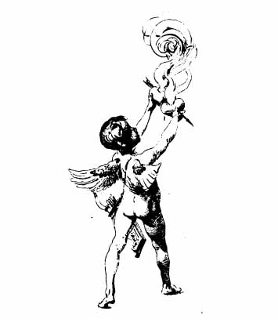

IN ALTO MARE

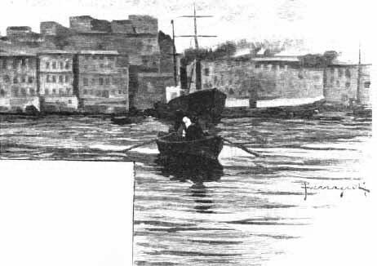

I.
Gigi, ritornato a casa, gettò con un gesto irritato gli arnesi rurali che aveva sulle spalle in un angolo del cortile e s’asciugò il sudore entrando nella cucina affumicata.
Anna, che, china sul focolare, soffiava con tutta la forza dei suoi polmoni per accendere alcuni trucioli e delle fascine ammucchiate sul camino, appena vide entrare il marito, s’alzò e gli disse:
— E così, che cosa ha detto il padrone?
Gigi alzò le spalle con un gesto impaziente e rispose:
— Non vuol far spese; ecco quello che ha detto.
— E noi?
— Se la continua in questo modo moriremo di farne. Ho un bel sudare su i campi, ma i sassi non danno pane.
— E nemmeno un po’ di concime vuol comperare?
— Nulla, nulla; dice che non ricava niente dalle sue terre, paga le tasse, e la rendita è per noi, ancora dobbiamo ringraziarlo.
Anna fece un sospirone e chiese:
— Gli hai parlato della vecchia?
— Sì; ma ha alzato le spalle dicendo che se deve venire in campagna per sentir sempre nuove lagnanze e nuove disgrazie non ci verrà più, ecco.
Sì dicendo sedette presso alla tavola, mentre Anna continuò a rimestare la polenta che con quel fuoco semispento stentava a cuocere.
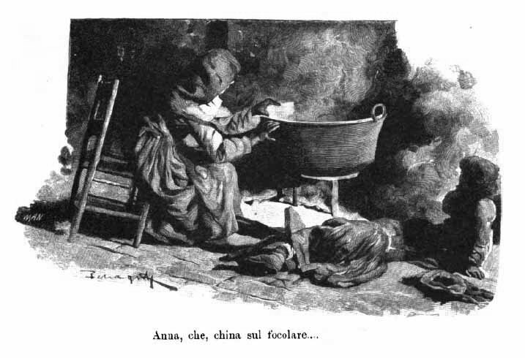
Essa avea un gruppo alla gola pensando all’avvenire che l’aspettava; anche quell’ultima speranza che il padrone facesse delle spese per migliorare il terreno magro ed isterilito che non rendeva più nulla, era svanita; pensava ai figli, Enrico di dieci anni e Lena di cinque che crescevano a stento, perchè si nutrivano male, ed alla vecchia madre di Gigi vittima della pellagra, sempre accovacciata in un angolo della casa in preda ad acute sofferenze senza che nessuno potesse darle aiuto.
— Datele dei cibi sani e sostanziosi, — avea detto il dottore l’ultima volta ch’era passato da casa loro.
— Dei cibi sani e sostanziosi? — pensava Anna. — Avevano un bel dire, ma come potevano fare colla maledizione che pareva piombata sulla lor casa? I campi non rendevano nulla, il grano turco era scarso e quel poco assai cattivo, la poca uva che non veniva decimata dalla filossera era poi distrutta dalla tempesta; una vera disperazione.
Appena sposati, le cose andavano molto diversamente, sicchè ella non avrebbe mai creduto di cadere in simile miseria. Allora la terra dava almeno tanto da vivere, non c’erano ancora i figliuoli, e la vecchia, che stava bene, s’ingegnava a guadagnare qualche cosa andando a giornata a lavorare.
Poi le annate erano divenute cattive, e il padrone, irritato di veder diminuire le rendite, non voleva più sentir parlare di spese.
Andavano avanti di male in peggio vedendo tutti i giorni aumentare la miseria e non sapendo come sarebbe andata a finire.
Con questi pensieri Anna aveva rovesciato la polenta sul tagliere e chiamati i figli, che erano fuori a dar la caccia ai grilli, e la vecchia che stava lagnandosi nel suo angolo: — Via, venite a mangiare, — disse collocando in mezzo alla tavola un tegame pieno di legumi accomodati con un po’ d’aglio e di lardo.
I ragazzi non se lo fecero dire due volte, corsero a sedere intorno alla tavola, e, presa la loro fetta di polenta si misero ad intingerla nel tegame e a divorarla da veri affamati.
La vecchia invece non si mosse, e dopo che tutti ebbero mangiato Anna mise una fetta di polenta nel tegame dei legumi in cui restava ancora un po’ di sugo e diede ogni cosa alla vecchia, che incominciò a mangiare lagnandosi sempre.
Essa, da donna forte e robusta, s’era ridotta una mummia, tanto il suo male non le lasciava un momento di tregua. Qualche volta stava delle ore intere con gli occhi inebetiti, lamentandosi; qualche altra, colla faccia stravolta, dava in ismanie, voleva morire, gridava come una forsennata e minacciava i due ragazzi coi denti stretti e i pugni chiusi.
I ragazzi avevano paura di quegli accessi e correvano a nascondersi per l’aperta campagna.
Anna e Gigi in quei momenti la chiudevano nella stalla per lasciarla sfogare, ma quella malattia era una maledizione e una minaccia per tutti. Il dottore aveva ripetuto tante volte che proveniva dal cibo cattivo e insufficiente, eppure tutta la famiglia era costretta a nutrirsi a quel modo e forse peggio, e ognuno temeva che tale sorte gli fosse riserbata in avvenire.
Gigi avvilito e scoraggiato diceva che non poteva passar la vita a sudare sopra un terreno sterile che non dava nemmeno da vivere alla sua famiglia, e minacciava di prendere un giorno o l’altro una risoluzione, di andar lontano in modo che nessuno avrebbe più inteso parlare di lui.
Anna tremava a quelle minaccie e cercava d’infondergli un coraggio ch’essa medesima oramai sentiva di non aver più. Per molto tempo avea sempre avuto qualche illusione che l’avea sostenuta; in quel momento le era stata appunto regalata un po’ di semente di bachi da seta, e in quel suo piccolo raccolto ella fondava grandi speranze. Essa avea fatto nascere i bachi e curava quei vermiciattoli come tanti figliuoli.
— Vedrai, — diceva a Gigi, — guadagneremo qualche soldo; e così potremo tirare innanzi ancora per quest’anno: dopo qualche santo ci aiuterà.
I bachi crescevano abbastanza bene ed essa spogliava i pochi gelsi che avea nei suoi campi per nutrirli, non badava a fatiche per curarli, stava in piedi tutto il giorno per tenerli puliti e di notte s’alzava per dar loro da mangiare foglie fresche e vedere se la stanza fosse ben riscaldata.
E intanto i bachi crescevano a vista d’occhio e si facevano sempre più voraci, tanto che venne un giorno che Anna si trovò i gelsi spogliati e senza denari per comperare loro il nutrimento.
Essa era disperata! I bachi promettevano così bene che non poteva lasciarli morire di fame e domandava ai vicini l’elemosina di qualche ramo di gelso; ma avevano essi pure i loro bachi da mantenere e non potevano privarsene.
Che fare? La stagione era buona e calda, tanto che Anna vendette le coperte dei letti per comperare la foglia da nutrire i bachi. Essi avevano già dormito per la terza volta, mangiavano, mangiavano; la foglia scompariva nelle loro bocche voraci. Anna pensando che presto ne avrebbe avuto il compenso, era contenta dei sacrifici fatti vedendo che crescevano a vista d’occhio e quasi erano sul punto d’andare alla frasca, quando una mattina s’accorse che parecchie delle sue bestioline s’erano stecchite, irrigidite, e le vide là stese senza vita e tramutate in vermi bianchi come il gesso, che a toccarli andavano in polvere.
Il calcino, la terribile malattia del baco da seta, era penetrata nel suo casolare e aveva decimato i suoi bachi.
A quella vista ebbe uno schianto e provò la sensazione come se tutto crollasse ad un tratto sotto i suoi piedi.
Anche quell’ultima speranza era svanita. A poco a poco tutti i bachi sarebbero finiti a quel modo; era inutile spendere ancora per nutrirli e affaticarsi a curarli; in un impeto di stizza e di disperazione, prese tutte quelle bestioline, le morte assieme alle vive, le gettò nel cortile, poi cadde accasciata sul letto, colta anch’essa dallo scoraggiamento, annientata da quella sequela di sventure che erano venute a piombare sulla sua casa.
Eppure le sue pene non erano ancora terminate. Il padrone, stanco di non ricavare nulla dalle sue terre e incolpando di ciò la famigliola troppo numerosa di Gigi dove su cinque bocche da mantenere non v’erano che quattro braccia che lavorassero, lo licenziò per il prossimo San Martino. Fu proprio il colpo di grazia per quella povera famiglia che si vide inesorabilmente perduta. Coi ragazzi piccoli, e la vecchia ammalata, essi non potevano trovar facilmente un altro padrone; poi erano annate cattive per tutti e non sapevano a qual santo votarsi.
— È finita, — disse Anna, — oramai non ci resta che chiedere l’elemosina.
— È la volta che vado lontano, — aveva detto Gigi, — tanto, peggio di così non la potrebbe andare.
Anna s’era sentita morire a quelle parole, perchè la peggior disgrazia che potesse toccarle era sempre quella di vedere il suo uomo andar lontano.
— Tuo fratello ha pur trovato da vivere laggiù, — disse Gigi, — può darsi che anch’io possa farmi una strada insieme a lui: ho buone braccia e voglia di lavorare.
— E noi? — disse Anna.
— Qualche santo vi aiuterà. Enrico andrà ad imparare un mestiere, tu lavorerai per guadagnarti il pane per te e la Gina.
— E la vecchia? — chiese Anna.
— Vedremo di metterla all’ospedale. Tanto con noi morirebbe di fame.
La vecchia capiva che si parlava di lei, e mandò una specie di grugnito guardando il figlio con un’occhiata feroce.
Anna sentiva un’oppressione al cuore e l’idea che il suo uomo andasse lontano, lontano, al di là del mare, la spauriva: — Temo, diceva, che non avrò coraggio di restarmene senza di te; e dava a Gigi delle occhiate supplichevoli come per chiedergli che non l’abbandonasse, e gli additava colle lagrime agli occhi i figli.
Ma la risoluzione di Gigi era presa ed egli non ne parlava nemmeno più con Anna, temendo che il suo dolore gli togliesse il coraggio d’effettuare il suo progetto. Intanto s’informava dei battelli che partivano per l’America, e cercava di combinare d’imbarcarsi con altri contadini che, come lui, avevano deciso d’emigrare.
Anna capiva che quella partenza era inevitabile, che il momento della separazione s’avvicinava; ci pensava continuamente, ma non osava parlarne. Essa aveva sposato Gigi per amore e conservava in fondo al cuore una gran affezione per lui, e se negli ultimi tempi, preoccupati dalle esigenze materiali della vita e dalla miseria che aumentava tutti i giorni, non pensavano a tenerezze, ora che sapevano di doversi staccare chissà per quanto tempo, si guardavano con occhi amorosi, si davano la mano, cercavano di star vicini come ne’ giorni che avevano preceduto il matrimonio, ed Anna aveva pel marito delle premure insolite, delle amorevolezze che non aveva avute mai fino a quel giorno.
Collocarono il figlio Enrico, ch’era un ragazzo forte ed intelligente, presso un loro conoscente che facea il muratore; questi promise di tenerlo con sè come un figlio e d’insegnargli il mestiere: per ora lo avrebbe mantenuto, in cambio delle sue prestazioni come manovale, poi gli darebbe anche la paga se mostrasse voglia di lavorare.
La cosa più difficile era mettere a posto la vecchia della quale nessuno voleva sapere. Dava spesso dei segni di pazzia; ma non era abbastanza pazza per essere accolta in un manicomio: all’ospedale non volevano tenerla, dicendo i medici che non era abbastanza ammalata per occupare un letto a scapito di chi ne aveva più bisogno di lei, bastava la nutrissero bene. Altro che nutrirla bene! i parenti nella loro miseria non sapevano che cosa farne e la riguardavano come un imbarazzo, tanto che la vecchia s’accorgeva che si occupavano di lei e colla mente travagliata che le dava delle allucinazioni vedeva nemici da per tutto, temeva che i suoi volessero avvelenarla per disfarsene e si volgeva verso la nuora e i nipoti coi pugni chiusi, coi denti stretti, in atto minaccioso, e correva pei campi come una forsennata, quasi fosse inseguita da un nemico invisibile.
Un giorno la mania della persecuzione giunse a tal punto, che per fuggire un pericolo immaginario essa cadde in un burrone e s’uccise. Questa morte fu una liberazione per la famiglia; e appena fu sepolta la vecchia, Gigi cominciò a pensar seriamente alla partenza. Prima di San Martino vendette tutte le masserizie, delle quali non aveva bisogno, per portare qualche soldo con sè.
Anna vide così sparire quelli oggetti che avevano avuto tanta parte nella sua vita, senza commuoversi; avea tanto sofferto che staccarsi da quelle cose le era affatto indifferente. Ma quando vide il marito fare un fardello della sua roba e prepararsi a partire, non potè reggere all’idea di staccarsi da lui e diede in uno scoppio di pianto.
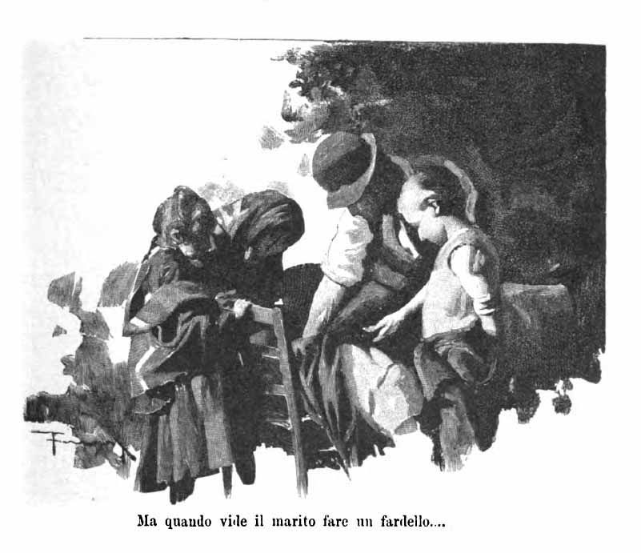
A Gigi davano noia quelle lagrime che gli toglievano il coraggio, e cominciò a sgridare la povera donna:
— Infine non andava alla morte; si ritornava anche di là, ed egli pure avrebbe rifatta la strada con un bel gruzzolo di quattrini. Pensasse a Nanni il grosso, che si era fabbricata una casa e avea comperato dei bei campi coi denari guadagnati laggiù.
— Sì, ma intanto che cosa farò io senza di te? — diceva Anna piangendo.
— Avrai cura dei figliuoli; non posso condurvi tutti con me nell’incertezza in cui mi trovo, ma se poi vedrò che si vive meglio di qui, allora state certi che vi chiamerò subito. Non piace nemmeno a me stare solo in mezzo a persone che non conosco. Via, basta, non voglio piagnistei, sta allegra che se ci sarà da far bene verrai presto anche tu.
Ma anch’egli si sentiva commosso e doveva guardare da un’altra parte per non mostrare la sua commozione. Partì all’alba, tranquillamente, col fardello sulle spalle, senza far strepito per non svegliare nessuno, ma Anna che non avea chiuso occhio in tutta la notte si alzò e lo volle accompagnare per un bel tratto sulla strada maestra.
Egli le diceva ch’era inutile che si stancasse e la persuadeva a ritornarsene a casa, ma essa non lo lasciò finchè non giunse al villaggio e lo vide salire nella diligenza che dovea condurlo a raggiungere la ferrovia; e dopo che lo vide salire stette là immobile senza levare gli occhi dalla faccia del marito con una stretta al cuore come se non dovesse più rivederlo.
— Va a casa, — le diceva Gigi, — ti raccomando i figliuoli, specialmente Enrico; quello, vedi, sarà la nostra fortuna. Hai sentito che cosa ha detto il maestro? è il primo della classe, sa leggere e far conti meglio di tutti, anche quando sarà al lavoro procura che vada a scuola la domenica; ti raccomando, sai?
Queste parole furono interrotte da una scossa che diede la diligenza muovendosi, i cavalli si mossero e trascinarono tutta quella gente giù per la strada maestra. Anna, dritta in piedi cogli occhi fissi e con un gruppo alla gola, stette a guardarla finchè la vide perdersi in distanza come un punto nero, poi rifece la strada lentamente, sentendo un vuoto dentro di sè, quasi le fosse stato strappato qualche cosa di vivo. Non sapeva come avrebbe potuto vivere senza il suo uomo, eppure doveva pensare a sè e alla Lena e fare degli sforzi per lavorare e vivere pei suoi figli.
Aveva trovato da occuparsi in una fattoria e lo stesso giorno che partì il suo Gigi, lasciò anch’essa la casa, che senza di lui non avea più alcuna attrattiva, e i campi sui quali entrambi avevano inutilmente sparso il loro sudore, ma che ingrati non avevano dato loro nemmeno abbastanza da vivere; e se n’andò ad incominciare una nuova esistenza, sempre triste e con quel pensiero nel cuore del marito solo, lontano, al di là del mare infinito.
Dopo due lunghi mesi di ansia e d’aspettativa, Anna ricevette finalmente la prima lettera di Gigi; allora soltanto le parve d’esser meno lontana da lui e di poter sopportare la sua sorte con maggior rassegnazione.
Egli narrava in poche parole come dopo molte peripezie e scoraggiamenti coll’aiuto del cognato fosse riuscito ad ottenere un pezzo di terra incolta da coltivare, la quale sarebbe poi rimasta sua proprietà; egli cominciava a sperare ed a far dei progetti per l’avvenire.
Narrava che laggiù quelli che sapevano un mestiere guadagnavano bene e raccomandava ad Enrico d’imparar presto a fare il muratore; così avrebbe potuto far fortuna e fabbricare una casa per tutta la famiglia. Intanto egli si contentava d’una baracca di legno e d’un po’ di paglia per dormire.
Il progetto di fabbricare una casa era ormai il sogno di tutta la famiglia. Gigi ne parlava sempre nelle sue lettere ed Anna diceva ad Enrico:
— Fa presto ad imparare; poi andremo laggiù col babbo, tu ci fabbricherai la casa e guadagneremo tanti quattrini.
Ed Enrico lavorava di buona voglia, procurava di far progressi, anch’egli invaso da quell’idea, infiammato da quel pensiero di riuscire un giorno a fabbricare la casa.
Egli capiva le cose in un lampo; reggeva alle fatiche, era attivo ed intelligente, tanto che il suo padrone si lodava sempre di lui.
Nelle ore di riposo il maggior divertimento per Anna era di passare davanti alla fabbrica dove lavorava Enrico, e ammirare il suo muratorino colla secchia sulle spalle arrampicarsi sui ponti lesto come un gatto, oppure colla cazzuola in mano preparare la calcina o spianare qualche muro.
Quando lo vedeva sospeso in alto sui ponti o sul tetto si sentiva correre un brivido per le ossa, per timore che cadesse. Egli comprendeva i terrori della madre e cercava sempre di rassicurarla.
— Non c’è pericolo, — le diceva, — ci sono abituato; è molto meno pericoloso che arrampicarsi sugli alberi, come facevo una volta.
— Io già lassù non ti posso vedere e l’idea che dovrai sempre far quella vita è per me un gran cruccio.
— Non temere; lasciami fare e vedrai che presto ti fabbricherò una bella casetta.
Un giorno le fece vedere un pezzo di muro che s’era provato a fare da solo, così per gioco.
— È solido, sai, mamma. Il padrone dice che è un po’ storto, ma un’altra volta lo farò meglio.
Anna chiedeva spesso al padrone se fosse contento di Enrico.
— Non c’è male, — rispondeva colla sua voce burbera, — è intelligente ed ha buona voglia di lavorare. Ma che bocca! se vedeste come mangia! — aggiungeva poi nel timore che dopo tanti elogi Anna gli chiedesse di metterlo in paga.
— Sì, ma quel che mangia se lo guadagna, perchè lavora, lo vedo bene io tutte le volte che passo di qui; non se ne sta a giocare e scaldarsi al sole come gli altri, — rispondeva Anna.
— Il lavoro fa bene alla salute: non vedete come è ingrassato?
Infatti Anna non poteva negarlo: quella vita attiva faceva bene al figliuolo e forse c’entrava per qualche cosa anche il cibo più sano e più abbondante che gli dava il padrone. In quei pochi mesi s’era fatto più forte e più alto; e perchè sapeva leggere e ragionare come un uomo, Anna dopo che era partito il marito lo considerava come il suo appoggio, lo guardava con orgoglio, discorreva spesso con lui e gli chiedeva consiglio nelle sue faccende. Quando poi venivano lettere dalla Repubblica Argentina, era una festa per tutta la famiglia, tanto più che portavano sempre buone notizie; la stagione era favorevole, i campi cominciavano a rendere qualche cosa; e presto Gigi sperava d’essere in grado di chiamare presso di sè tutta la famiglia.

II.
Dopo due anni venne la lettera tanto sospirata, contenente un migliaio di lire che dovevano servire per il viaggio.
Anna corse subito a mostrarla ad Enrico che lavorava in un villaggio poco lontano: e cominciarono a far progetti per l’avvenire, quando si sarebbero trovati nuovamente riuniti, ed Enrico avrebbe potuto guadagnare di più in un paese ancora nuovo, dove c’era più lavoro che braccia.
Nella lettera di Gigi c’erano delle indicazioni per il viaggio. Per maggior economia essi avrebbero dovuto unirsi ad altri emigranti ed imbarcarsi in uno dei numerosi battelli che partono da Genova per Montevideo, dove egli stesso sarebbe andato ad incontrarli ed a condurli al loro destino.
Dopo che ebbe ricevuta quella lettera Anna, impaziente di raggiungere il marito, aveva la febbre nel desiderio che quelle giornate passassero in fretta, e il pensiero di tutto quel tempo che doveva stare sul mare prima di raggiungerlo, le dava un’ansia, un’inquietudine tale che non ritrovava più la sua tranquillità abituale.
In tutta fretta fecero i preparativi per la partenza e andarono a Genova per imbarcarsi sul Perseo che partiva per il Plata con un bel carico di emigranti.
Anna non era mai stata sul mare, ma coll’immaginazione essa era già al di là dell’Oceano, e vedeva il marito venirle incontro tutto esultante e felice, e pregustava quell’istante tanto desiderato.
Enrico e Lena erano tutti contenti per la novità di andar a viaggiare, specialmente sul mare e guardavano curiosi quel grande bastimento, destinato ad essere per tre settimane la loro casa, e tutta quella gente che andava, veniva, correva e s’affaccendava per caricare roba o per avere un buon posto o per chiedere qualche informazione.
Finalmente verso l’ora del tramonto, quando furono caricati tutti i bagagli e salite tutte le persone, quel bastimento gigantesco levò l’áncora. S’udì il fischio del vapore e la nave uscì dal porto lentamente, lasciando dietro a sè una striscia di schiuma, mentre molti passeggieri stavano sul cassero a salutare gli amici e a guardare mestamente la terra che abbandonavano, quasi tutti colle lagrime agli occhi ed una stretta al cuore.
Anna invece non sentiva alcun rimpianto per il paese che lasciava, dove non aveva avuto che dolori. Essa portava con sè i suoi figli ch’erano tutta la sua ricchezza e andava a raggiungere il marito in un paese straniero dove avrebbe trovato l’agiatezza che non avea potuto avere in quello dove era nata. Vedeva, è vero, intorno a sè persone che piangevano, perchè andavano incontro all’ignoto; e sentiva dire da alcuno che anche là si moriva di fame come in Italia e che quella mania d’emigrare era una vera pazzia, ma era troppo lieta e fiduciosa per pensare a quelle malinconie.
Essa per i primi giorni rimase rincantucciata coi suoi figli, timida in mezzo a quelle facce nuove, guardando tutti con diffidenza; dopo, a poco a poco cominciò a parlare coi vicini e a raccontare la sua gioia d’andare a raggiungere il marito.
Enrico poi s’era conquistato la simpatia di tutti colla sua grazia e colla sua intelligenza; egli raccontava della casa che dovea fabbricare per la sua famiglia; parlava con entusiasmo del suo mestiere, e quantunque avesse soltanto quattordici anni anche gli uomini con tanto di barba lo stavano ad ascoltare e dicevano ad Anna: — Siete ben fortunata d’avere un tal figlio.
E la faccia d’Anna s’illuminava d’orgoglio materno; guardava il figlio con compiacenza e qualche volta nel suo impeto d’affetto ne prendeva la testa ricciuta fra le mani e se lo mangiava di baci.
La Lena invece era un po’ scontrosa e selvaggia, e quel trovarsi in mezzo a tutta quella gente e a quel mondo nuovo per lei la intimidiva tanto che stava sempre nascosta fra le gonnelle della mamma.
Per qualche giorno il mare fu agitato e molti passeggeri si sentivano male, tanto che stavano ritirati nelle loro cabine senza farsi vedere.
Anna soffriva anch’essa, ma sopportava con rassegnazione il suo male, pensando alla gioia che l’aspettava dopo la traversata. Enrico, più forte di tutti, girava barcollando, aggrappandosi alle corde per potersi reggere, mangiava con appetito e chiacchierava così allegramente ch’era un piacere a sentirlo.
Quando il mare ritornò calmo, ognuno pensò a qualche occupazione per passare il tempo: le donne lavoravano per rattoppare i propri vestiti e quelli dei loro mariti e ripulirli dalle macchie; gli uomini fumavano, giocavano, passeggiavano sul ponte, contemplando il mare.
A poppa si divertivano in altro modo: c’era tutta una compagnia di canto che andava a Buenos-Ayres, e organizzava dei concerti, suonava, cantava, e quelle armonie che si diffondevano per l’aria in mezzo al silenzio sul mare interminato erano d’un effetto indimenticabile.
Qualche volta veniva a fare una visita a prua, tanto per curiosare, qualche signora bella ed elegante che metteva tutta quella povera gente in soggezione.
Quei poveri emigranti chinavano gli occhi vergognandosi dei loro vestiti stinti e sdrusciti.
Una signora veniva più spesso di tutti ai terzi posti, forse per isolarsi dai suoi compagni e per cercare la solitudine in mezzo a quella folla affatto sconosciuta.
Anna avea osservato quella signora elegante, tanto più che tutte le volte che le passava vicino non mancava di fare una carezza alla Lena, sospirando e colle lagrime agli occhi.
— È ricca, — essa pensava, ammirando la veste elegante della signora, — ma pare che sia infelice; sarei proprio curiosa di sapere quello che le dà pena. — Poi quando la signora era passata non ci pensava più, immersa come era nei suoi sogni di felicità.
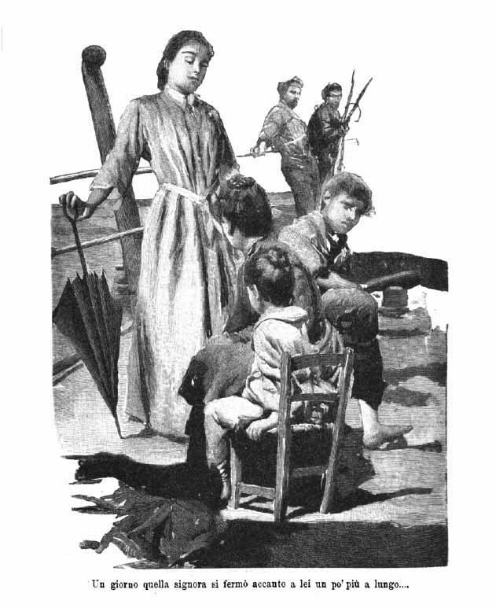
Un giorno quella signora si fermò accanto a lei un po’ più a lungo e le chiese qual fosse l’età della Lena.
— Dodici anni, — rispose Anna.
— Precisamente come la mia Elena, — disse la signora sospirando, e passò via.
Un’altra volta Anna si fece coraggio e le domandò in che modo la sua figliuola non fosse con lei.
— È malata, — rispose la signora, — e vedete come sono infelice, non ne so nulla da una settimana, non potrò vederla per tanti mesi, forse mai più; — e si allontanò soffocando col fazzoletto uno scoppio di pianto.
Anna provò un senso di pietà per quella povera signora e le venne desiderio di sapere in che modo avesse dovuto allontanarsi della figlia ammalata.
Non v’ha nulla di più facile che avere informazioni sulle persone che formano il piccolo mondo che viaggia sullo stesso bastimento, sicchè Anna venne subito a sapere che la signora si chiamava Nora Romani, un’artista di canto scritturata colla compagnia che si recava a Buenos-Ayres, la quale era stata costretta a lasciare in Italia la sua figlia ammalata di pleurite. Essa aveva chiesto di rompere la scrittura, ma l’impresario non avea avuto pietà, la stagione era avanzata, i migliori artisti erano impegnati altrove e la Romani avea dovuto partire sola, lasciando la propria madre al letto della bambina morente. La povera signora piangeva sempre e non mangiava quasi nulla pensando alla figlia ammalata, e quando passava vicino alla Lena, si fermava ad accarezzarla, invidiando la madre felice che avea con sè la sua bambina e l’aveva sana.
Anna era troppo lieta per comprendere quel dolore nascosto; e spesso, quando vedeva avvicinarsi la Romani, volgeva il capo dall’altra parte per non rattristarsi. Ma un giorno si offuscò anche la sua gioia. Enrico fu preso dalla febbre e dovette rimanere a letto, e quel giorno guardò la Romani con maggior simpatia e le disse appena la vide:
— Ho mio figlio ammalato.
Povera donna! — disse la Nora, — come vi compiango! Ma che male ha?
— La febbre.
— Che cosa ha detto il dottore?
— Spera che non sarà nulla; ma io ho una gran paura, signora mia! Ero tanto contenta di andar a rivedere il mio uomo e d’aver i figliuoli sani.... Ed ora....
— Non sarà nulla; state calma.... voi almeno avete la consolazione di averlo vicino il vostro Enrico, mentre io.... — e la Nora si allontanò soffocata dallo strazio di avere sua figlia lontana e malata.
Come Anna capiva in quel momento lo spasimo di quella povera madre! Ma il suo Enrico non migliorava, e al vedere quel figlio prediletto, la sua speranza, il suo orgoglio, accasciato in quel letto di dolore, colla febbre che gli dava il delirio, sentiva uno strazio non mai provato, come se avesse nel cuore la morte, e andava pensando alle cause di quel male improvviso nella speranza di trovarvi un rimedio. Una notte egli s’era svegliato di soprassalto sentendo un brivido di freddo per le ossa e battendo i denti; poi era sopraggiunta una febbre ardente che gli avea fatto salire la temperatura del corpo al disopra di quaranta gradi. Sul principio il medico avea creduto che fosse questione di un po’ di freddo preso restando sopra coperta fino a notte avanzata, oppure che il male provenisse da indigestione; ma i rimedi non servivano a nulla e la febbre continuava ardente, senza cessar mai.
Anna interrogava il dottore con uno sguardo ansioso, sperando di leggere nella sua fisonomia qualche indizio che la rassicurasse e le ridonasse la speranza, ma non otteneva che parole vaghe, deboli incoraggiamenti.
Un giorno si fece coraggio e chiese al medico che malattia avesse il figliuolo.
— È una febbre tifoidea, — rispose il dottore.
— Guarirà, non è vero?
— Speriamo; ma è una cosa lunga.
Il tempo non le importava; essa voleva la sicurezza della guarigione e si gettava ai piedi di lui supplicandolo di farle guarire il figlio, la sua gioia, la sua speranza. Egli era forte, robusto, non era mai stato ammalato, non era possibile che non riuscisse a farlo guarire! Il dottore aveva pietà del dolore di quella madre e procurava di confortarla con buone parole; non lasciò intentato alcun mezzo di quelli suggeriti dalla scienza per vincere la malattia; ma la febbre non cessava mai, diminuiva solo qualche volta, per riprendere, dopo poche ore, con maggiore violenza.
Anna stava continuamente al capezzale del figlio, abbandonata da tutti. In niun luogo come a bordo d’un bastimento l’egoismo umano apparisce in tutta la sua brutalità.
Ognuno sta più lontano che può dai malati per tema del contagio; ma Anna era troppo immersa nel pensiero del proprio figlio per accorgersi della sua solitudine.
Soltanto Nora Romani andava tutti i giorni a confortarla, ad offrirle i suoi servigi ed a chiederle notizie del ragazzo.
Pareva che pensasse meno alla figlia lontana dopo che si preoccupava del fanciullo che avea vicino, spesso cercava di allontanare Anna dal letto dell’infermo dicendole:
— Andate a riposarvi; non vedete che non potete reggere in piedi? V’assicuro che farò io la vostra parte come voi stessa; penserò alla mia figlia, e starò attenta. — Ma Anna si staccava a stento dal figlio e dopo pochi minuti ritornava ancora a vegliarlo.
Le giornate passavano fra un’alternativa di speranze e timori. Qualche momento Enrico ragionava, pareva tranquillo, ed essa faceva progetti di guarigione e di convalescenza.
— Che bella cosa se tu potessi alzarti prima di giungere a Montevideo, e tuo padre non ti vedesse a letto! — diceva colla faccia illuminata dalla speranza.
Poi veniva un peggioramento; Enrico passava le notti in preda al delirio, senza che le forti dosi di antifibrina e d’antipirina apportassero alcuna diminuzione nella febbre.
Allora Anna si disperava, non pensava più che potesse guarire presto, ma sperava che almeno potesse arrivare a terra, dove forse si sarebbe potuto curar meglio e la guarigione sarebbe stata assicurata.
Una notte, dopo una febbre ardentissima, l’ammalato divenne freddo come un morto e parve che proprio la vita si fosse arrestata tutta ad un tratto. Accorse in fretta il dottore e a furia d’eccitanti gli fu possibile far ritornare un po’ di vita e di calore in quel corpo quasi assiderato, ma alle interrogazioni di Anna crollò il capo, così che essa non gli chiese più nulla, non osò più parlare, e fissando gli occhi nel suo figlio ammalato, invocò dal Cielo la grazia che glielo salvasse. Se qualche momento vedeva lo sguardo dell’ammalato sfavillare e la faccia rianimarsi per l’aumentare della febbre, s’illudeva e nel suo cuore rinasceva la speranza.
Venne una settimana nella quale il peggioramento fu continuo e sensibile, l’ammalato delirava sempre, parlava della sua casa, dei suoi compagni, del paese che avea lasciato, poi dicea delle cose sconclusionate e si lamentava in modo ch’era un vero strazio.
Intanto il bastimento proseguiva dritto il suo cammino, avvicinandosi a gran passi verso la meta; ad ogni tratto nella cabina dell’ammalato giungevano dei suoni e dei canti, i quali mostravano come lassù se la passassero allegramente senza darsi pensiero di quello che succedeva a pochi passi di distanza.
La Romani non avea mai voluto prender parte a quei divertimenti e passava invece molte ore insieme ad Anna al letto dell’ammalato.
Era una consolazione per la povera donna vedere quella signora bella ed elegante che s’occupava del suo figliuolo; le diceva spesso:
— Il Signore la ricompenserà. — Poi la interrogava cogli occhi ad ogni movimento di Enrico e le chiedeva: — Crede che possa guarire?

III.
Un giorno, verso lo spuntar del sole, dopo una notte agitata e febbrile, il cuore dell’ammalato cominciò a farsi più debole e continuò così sempre più debole senza che nulla valesse a rinvigorirlo, finchè ad un certo punto cessò del tutto di battere ed il corpo del ragazzo s’abbandonò sul letto inerte e senza vita.
Anna lesse negli occhi del dottore e della Romani che erano accanto al letto in quel momento, la fatale sentenza; ma non volle credere ad una sventura così terribile ed esclamò:
— No, non è vero, non è possibile! — E s’attaccò al collo del figliuolo abbracciandolo.
E in questa posizione, in preda ad un immenso dolore, stette delle ore, non volendo persuadersi che fosse morto Enrico, nè staccarsi da quel corpo inanimato.
Il dottore, la Romani, i marinai facevano ogni sforzo per toglierla di là; ma essa si teneva avvinghiata al figlio, come una belva ad una preda agognata.
Più tardi venne il comandante del bastimento e dopo aver tentato con dolcezza tutti i mezzi per toglierla a quello strazio, colla sua voce autorevole e abituata al comando le ordinò di lasciare quel luogo e prendendola per le braccia la costrinse a staccarsi dal cadavere.
Essa avea lottato tanto, era così accasciata dal dolore che non ebbe forza di resistere e si lasciò trascinare per qualche istante, poi le passò, come un lampo, un pensiero pel capo; fece uno sforzo supremo per liberarsi dalle braccia che la trascinavano, e facendo un passo verso il figlio, gli si mise davanti come per fargli scudo col suo corpo e disse: — Non voglio.
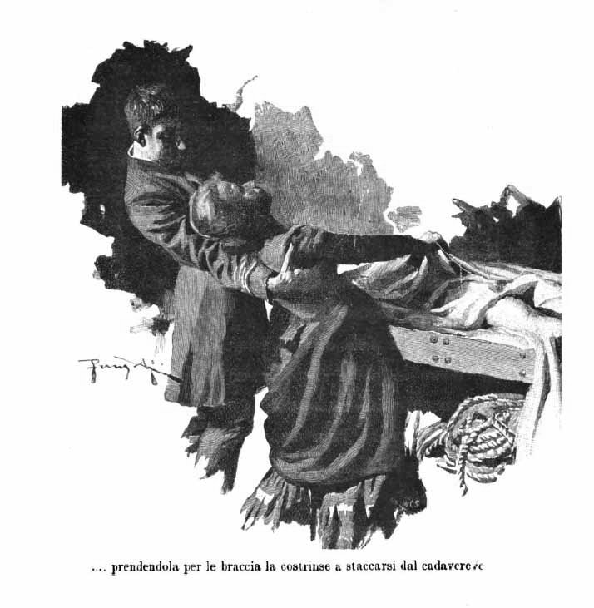
Il capitano ebbe pietà di quel dolore e le concesse ancora di restare un po’ di tempo presso il morto, ma più tardi la fece strappare a forza di là, nè valsero i gridi della povera donna ad impietosirlo; e per un momento quei gridi, quegli urli risonarono soli sulla vasta solitudine dell’Oceano.
La rinchiusero in una cabina; ma essa continuava a gridare come una forsennata:
— Non voglio che mi portiate via mio figlio, è mio, voglio vederlo ancora! è un’infamia. — E picchiava coi pugni le pareti, batteva i piedi, strepitava, gridando che voleva ad ogni costo rivedere il figlio.
Continuò così tempestando per parecchie ore, non avendo coscienza nè del luogo dove si trovava, nè del tempo che passava inesorabilmente, tutta immersa e accasciata dal suo dolore, sentendo uno strazio come se le avessero strappato la parte più vitale del suo essere.
E il bastimento continuava la sua via senza curarsi delle disperazioni della povera donna, nè della tragedia che si svolgeva nel suo seno.
Era buio da parecchie ore; e la notte dovea essere avanzata. Anna, esausta dalle grida e dall’agitazione di tutta la giornata, affranta, giaceva sopra un materasso, ansando e singhiozzando. I suoi occhi non avevano lagrime, ma dalla sua gola veniva un lamento, un suono straziante che pareva il rantolo d’un moribondo.
Non udiva nemmeno la voce di Nora Romani che andava di tratto in tratto a confortarla: essa parea morta a tutto quello che non fosse il pensiero del figlio, e non sentiva che il suo immenso dolore.
Ad un tratto ebbe come la sensazione che il bastimento rallentasse il suo cammino, e le parve che si fermasse, poi non ebbe più dubbio: si era fermato davvero. Ebbe come una scossa, s’alzò di scatto e gridò come un’ossessa:
— Enrico! Enrico! mio figlio: — cacciò via la Nora, alcuni marinai che la sorvegliavano e scosse l’uscio della cabina con tanta forza che esso ne fu tutto sconquassato e quasi stava per cadere infranto dallo sforzo di quelle braccia quando il capitano si presentò e disse:
— Perchè vi agitate? che cosa volete?
— Mio figlio, via tutti, voglio vederlo — e sgusciò fuori dell’uscio rapida come un lampo, tanto che tutta quella gente ebbe appena il tempo di seguirla. Il bastimento s’era intanto rimesso in moto lentamente, ma essa non pensava a nulla e corse al posto dove avea lasciato il figlio. Non trovò più alcuna traccia di lui; anche il letto era scomparso.
— Dov’è? — disse Anna al comandante, coi pugni chiusi dandogli un’occhiata feroce.
La faccia severa del marinaio aveva in quel momento un’espressione dolce, compassionevole. Egli guardò mestamente la povera donna e, toccandola sulla spalla con atto amichevole, le additò il cielo.
Era una notte serena; le stelle scintillavano come diamanti, ma Anna scosse il capo incredula. Abbassò gli occhi e, guardando il mare, disse:
— È là che l’avete gettato, infami. — Poi non disse più nulla, ma stette là, immobile come una statua, fissando il mare.
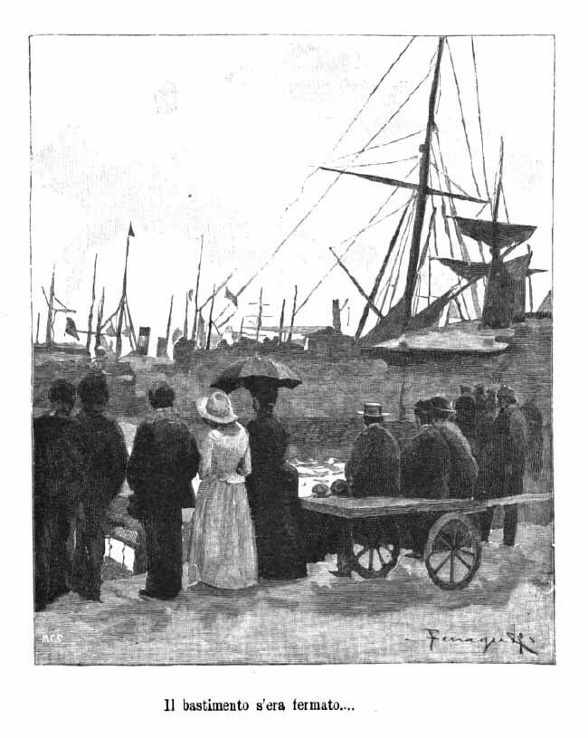
Il capitano, i marinai, la Nora Romani tentarono tutti di persuaderla a rientrare, ma non ci fu verso che volesse muoversi. Sorda ad ogni preghiera essa ripeteva: — Voglio vederlo, voglio vederlo.
Ebbero compassione di lei e pensarono di lasciarla in pace. Le fecero portare un materasso, e raccomandarono ai marinai di guardia di tenerla d’occhio affinchè non facesse qualche pazzia.
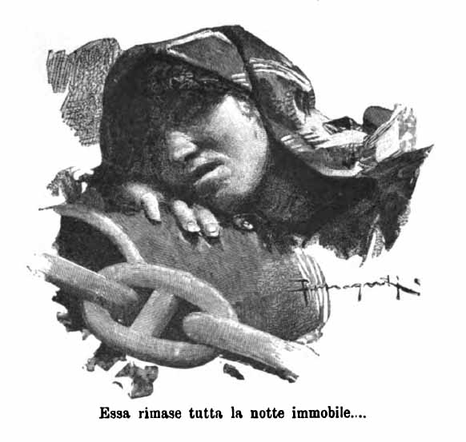
Essa rimase tutta la notte immota e quasi inebetita collo sguardo fisso sulle onde; le vide mutar di colore e andar mano mano rischiarandosi ai primi bagliori dell’alba, non s’accorse della vita che ricominciava a bordo del bastimento nè dei curiosi che venivano ad osservarla nè dei pietosi che tentavano scuotere il suo torpore con qualche buona parola. Le condussero Lena la sua figliuola, essa la guardò con uno sguardo senza espressione, poi la mandò via e ritornò a fissare il mare.
Le portarono da mangiare, bevette un po’ di latte macchinalmente, quasi senza sapere quello che facesse; ma non ci fu verso che volesse muoversi di là, dove rimase giorno e notte cogli occhi fissi, spingendo lo sguardo attraverso le onde, come affascinata da uno spettacolo per lei sola visibile.
I passeggieri, dopo averla osservata con curiosità, i primi giorni, s’abituarono a quella donna che non parlava mai e pareva l’immagine del dolore nel suo atteggiamento immobile e lo sguardo perduto fra le onde; e continuarono la loro vita allegra e spensierata.
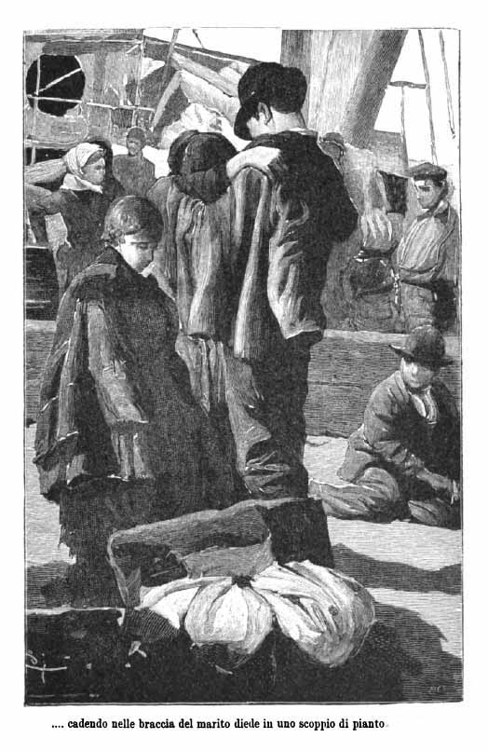
Spesso in mezzo a quella popolazione si sentivano echeggiare dei canti, dei suoni e delle risate; ma Anna era sempre là immobile, scrutando il mare.
— Che cosa ne pensate? — chiese un giorno la Romani al dottore.
— Se non si scuote, se non piange, passerà dal bastimento al manicomio, — rispose.
E la Romani, che nella pietà per quella donna la quale si trovava in peggiori condizioni di lei che aveva ancora una speranza, avea dimenticato il proprio dolore, ridiveniva inquieta, avvicinandosi a terra nel timore di ricevere una cattiva notizia della figliuola. Stava spesso vicino ad Anna trovandosi meglio accanto a quel dolore inconsolabile, che presso l’altra gente troppo allegra e chiassosa per la disposizione del suo animo.
Le parlava della terra a cui si avvicinavano, del marito che avrebbe ritrovato; ma Anna non si scuoteva.
Le parlava di Lena che sarebbe stata la sua consolazione nell’avvenire, ma non riusciva ad ottener nulla.
Una volta sola le avea parlato della sua figlia ammalata e lontana che non poteva nemmeno curare e vedere, e la povera donna avea risposto: — O viva o morta la riavrete, mentre io.... — e ritornò a guardare il mare.
Vi fu un momento che anche la Nora Romani credette di divenir pazza; mancavano poche ore a toccare la terra ed essa girava su e giù per il bastimento in preda ad una grande agitazione.
Doveva trovare un dispaccio a Montevideo; e all’impaziente desiderio di riceverlo che aveva provato durante il viaggio, era subentrata una grande inquietudine, la tema di ricevere una notizia fatale.
Tutte le sue paure s’erano ridestate: non avea più pace, piangeva e pregava Dio e la Madonna che le fosse risparmiato un così grande dolore.
— Fatemi questa grazia, — esclamava, — ed io prometto di soccorrere la povera famiglia che ha perduto il figlio. — Poi giurava che se riusciva a rivedere Elena non l’avrebbe lasciata mai più.
Mano mano che il bastimento s’avvicinava alla terra, tutti i passeggieri erano in orgasmo; c’era dappertutto un’agitazione, un movimento insolito, un’irrequietudine come se fossero tutti fuori di senno.
Chiacchieravano ad alta voce, s’abbracciavano, si stringevano la mano e parlavano fra loro anche quelli che non s’erano mai parlati in tutto il tempo della traversata.
Anna sola non prendeva parte a tutto quel movimento e stava sempre immobile al suo posto fissando il mare. Quelli che le passavano accanto scotevano il capo in atto di commiserazione.
Il bastimento intanto s’era fermato, e già si vedevano delle imbarcazioni staccarsi dalla riva piene di persone che venivano a salutare i parenti e gli amici, sventolando i fazzoletti e mandando grida di gioia. Quando le imbarcazioni si furono fermate fu un’invasione nel bastimento di gente nuova che veniva a abbracciare gli amici, vi fu uno scambio di saluti, un chiedersi notizie reciprocamente. In una barca s’era avanzato un gruppo di persone che continuava a far cenni, a sventolar fazzoletti senza ottenere alcuna risposta. Finalmente quelle persone riuscirono a salire sul bastimento e corsero impazienti a girarlo da tutte le parti.
— Mamma, — disse la Lena, scotendo Anna. — Ecco il babbo.
— Finalmente ti trovo, — disse Gigi tutto felice accostandosi ad Anna. — Perchè mi guardi così? Dov’è Enrico?
A quella parola pronunciata da una voce ben conosciuta, Anna si scosse e cadendo nelle braccia del marito diede in uno scoppio di pianto.
In quel momento giungeva Nora Romani con un dispaccio in mano. Essa rideva, piangeva, pareva pazza e gridava: — È salva, è salva!
Si fermò davanti ad Anna che singhiozzava ed a Gigi che continuava a domandare d’Enrico.
Commossa da quella scena, gli si avvicinò e gli disse:
— Coraggio, vostro figlio è in cielo, ma Anna è guarita, vi consolerà e potrete rifare la vostra esistenza e sarete felici: poi io vi aiuterò.
Gigi interrogò la moglie che gli rispose singhiozzando; egli si sentiva salir le lagrime agli occhi e guardò da un’altra parte; quindi voltosi ad Anna disse: — Dio non l’ha voluto! Sarebbe stata troppa felicità. Andiamo.
La Romani abbracciò Anna piangendo e seguì collo sguardo quella famiglia che scendeva a terra, ma che lasciava nel mare la sua speranza, e vide Anna sporgersi sulle onde e riempire d’acqua una fiaschetta e conservarla gelosamente.
— Povera donna! — pensò. Poi si ricordò del dispaccio che avea ricevuto, della sua figliuola; che era salva; ed un grande timore l’assalse.
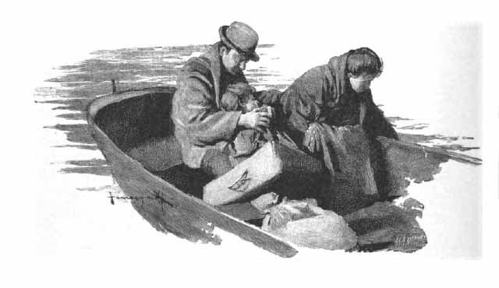
Confrontando la sua sorte con quella di Anna essa ebbe paura della sua felicità.

LA FIORAIA DELLE ALPI

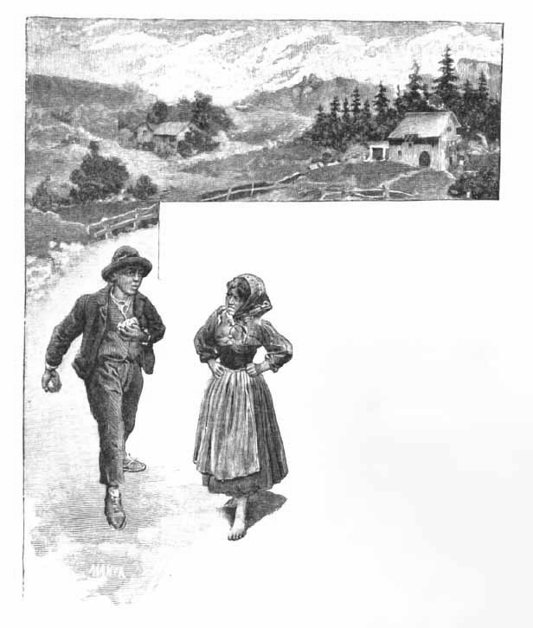

I.
È uno stupendo paesaggio in mezzo alle Alpi. Da un lato, una muraglia di montagne dalle cime aguzze e biancheggianti di neve che sembrano toccare l’azzurro del cielo; dall’altra, vallate verdeggianti, boschetti di larici e abeti, massi diroccati e abissi interminabili, ed in mezzo a questi contrasti della natura, qualche rozza capanna collocata sui fianchi dei monti nei luoghi più riparati dal vento; alcune mucche vaganti qua e là in cerca di pascoli, i montanari che salutano con liete canzoni il ritorno della buona stagione, rendono animate quelle vaste solitudini.
Presso ad uno di quei casolari un fanciullo e una fanciulletta di nove o dieci anni se ne stanno giocando allegramente fra loro. I loro giochi sono semplici e primitivi come la natura che li circonda. Il fanciullo ha in mano delle mele giallognole e avvizzite, tanto che farebbero venir la febbre soltanto a vederle e ne slancia una in distanza dicendo rivolto alla compagna:
— Andiamo, Tina, corri; chi la piglia è sua.
E si mettono a correre come due caprioli; e quello che giunge a prenderla pel primo, tutto trionfante se la mangia con tanto piacere come se fosse uno dei cibi più squisiti.
Di cinque mele alla Tina non ne era toccata che una sola, e già era tutta malinconica, ma il fanciullo che se n’accorse gettò la sesta e stette indietro a bella posta perchè la Tina potesse prendersela ed esser contenta.
— Sei buono, Maso — disse la fanciulla, — hai voluto lasciarmela, ma ho tanta fame, — soggiunse staccandone un bel pezzo coi suoi dentini, e quasi volendosi scusare di trar profitto della generosità del compagno.
— Hai mangiato quasi nulla questa mattina, lo credo che avrai fame, — le disse Maso.
— Oh bella! Il tuo babbo mi faceva paura, mi pareva che volesse darmi delle busse, ed io sono fuggita, e sì ch’io non gli aveva fatto nulla: non ero mica stata cattiva.
E intanto piegava la bella testolina tutta malinconica e piangente.
— Giochiamo ancora, — disse il fanciullo, — facciamo il salto della siepe, come le nostre caprette.
— Peccato che non vi sia Amico a giocare con noi. (Amico era un cane del San Bernardo che abitava nei dintorni e se l’intendeva assai bene con quei fanciulli).
— Non vedi, Maso, che il Picco è tutto intabarrato? — soggiunse la fanciulla fissando gli occhi alla cima di un monte, che infatti era tutto avvolto in una nube grigiastra.
— È vero — disse il fanciullo; — s’avvicina il temporale; è meglio andare a casa.
— Io non ci vengo, — rispose la Tina; — ho paura del tuo babbo.
— Ma non ci sono io che ti difendo? quando sei con me non devi aver paura.
— Bravo! lo dici fin che sei qui, ma quando siamo in casa sei il primo a scappare; no, no, non ci vengo; preferisco la pioggia.
— E tu resta, io me ne vado.
E sì dicendo s’avviò verso casa.
La fanciulla, appena lo vide distante e udì in lontananza rumoreggiare il tuono, incominciò a tremare dalla paura.
— Tant’è, — disse, — neppur qui sono al sicuro.
Fece una piccola corsa per raggiungere il compagno. Maso, che si aspettava questa risoluzione, camminava lentamente guardando dietro a sè colla coda dell’occhio, e quando si vide al fianco la Tina, trasse un sospiro dalla contentezza, e le diede un’occhiata che voleva dire: «Lo sapevo io che m’avresti seguito.»
Poi guardò il sole e disse:
— Povero sole tanto bello! ed ora quel brutto temporale verrà avanti, e fra poco offuscherà la tua allegria.
— Ma non è solo in cielo il temporale, — disse la Tina; — anche da altrove può venire la burrasca.
Ed infatti i fanciulli che si erano avvicinati al loro casolare udivano uscirne delle grida, delle imprecazioni e la voce concitata d’un uomo; tutte cose poco rassicuranti.
Per fortuna che fra il rumore degli elementi che si scatenavano, e fra il sibilo del vento che urlava fra le gole profonde dei monti, non potevano distinguere quello che dicevano, altrimenti avrebbero avuto ben altra ragione di tremare.

II.
Nel casolare s’era impegnata una disputa piuttosto forte fra Gregorio e Filomena, genitori di Maso; ma prima di proseguire nel mio racconto, vi farò con poche parole far la conoscenza di questi due montanari.
Non vi parlerò del loro aspetto fisico, perchè si sa che nelle campagne le dure fatiche, un cibo poco succolento, la pelle che a furia di star esposta ai raggi cocenti del sole s’abbronzisce, la poca cura nel vestire, fanno sì che i contadini perdono ben presto tutte le attrattive della bellezza e invecchiano prima del tempo. Con tutto ciò la Filomena aveva ancora un aspetto simpatico, quantunque in aggiunta a tutte le altre noie avesse i dispiaceri che le faceva continuamente provare suo marito. Egli era un uomo vizioso che non voleva far mai nulla; finchè aveva quattrini in tasca se ne stava tutto il giorno all’osteria a bere e a giocare con dei compagni del suo stampo; quando non aveva di che pagar l’oste, stava in casa a fumare tabacco pestilenziale in una sucida pipa, e a tormentare la moglie e i fanciulli. La Filomena avea un bel lavorare per quattro, avea un bell’essere economa, il frutto di tutte le sue fatiche e delle sue economie andava a finire alla bettola del villaggio.
Una volta che si fu accorta del bel mobile che le era toccato per marito, cercò in tutti i modi di guadagnare più denaro che poteva. La mattina all’alba andava a mungere il latte dalle mucche dei casolari vicini e lo portava a vendere nei villaggi dei dintorni, e spesso lo recava fino alla città di B., ch’era molto lontana dalla sua abitazione, ma assai frequentata dai forestieri. Non badava a fatiche e a distanze se potea guadagnare qualche soldo; poi andava a lavorare nei campi, a raccogliere legna nei boschi, e se aveva qualche ora d’avanzo filava e faceva delle calze, che andava a vendere nei paesi i giorni di mercato. Fu appunto per guadagnarsi qualche cosa di più, che quando le nacque Maso pensò di poter allattare nel medesimo tempo un altro bimbo, e la Tina, figlia di agiati affittaiuoli che aveva la mamma ammalata, fu affidata alle sue cure.
Per i primi mesi tutto andò a gonfie vele; i fanciulli crescevano belli e sani ch’era un piacere a vederli, e in grazia del compenso che la Filomena riceveva per la cura che prestava alla bimba, la famigliuola era più agiata.
Dopo sei mesi la mamma della Tina morì; il padre, che aveva per la sua moglie un grande affetto, se ne accorò tanto che la seguì pochi mesi dopo nel sepolcro; i pochi risparmi che avevano erano sfumati nel tempo delle malattie, e la Tina rimase sola al mondo senza un soldo, e affidata a mani straniere.
La Filomena, che avea buon cuore e che l’amava come una figliuola, non pensò nemmeno per sogno di abbandonare la povera orfanella e disse: «È una disgrazia, ma la poverina non ne ha alcuna colpa; farò conto che sia mia figliuola e quando sarà più grande mi aiuterà.»
Gregorio non la pensava così, e quando s’accorse di avere meno denaro da sciupare all’osteria, se la prese colla Tina, ch’egli stimava la causa di tutti i suoi guai e incominciò ad odiarla e a fargliene soffrire di tutte le specie. Se aveva perduto al gioco, se era di cattivo umore, e ciò succedeva di spesso, erano busse che piovevano sulle spalle della povera fanciulla, la quale, quando vedeva avvicinarsi Gregorio, s’andava a nascondere in qualche angolo oscuro, procurava di non fiatare per non farsi scorgere; e guai se non fosse stata compensata dall’affetto di Filomena e dall’amicizia di Maso, che cercavano di farle dimenticare tutto ciò che il montanaro le faceva soffrire!
Quel giorno appunto che i fanciulli stavano giocando colle mele sul prato e furono colti dal temporale, Gregorio e Filomena disputavano calorosamente nell’interno del casolare.
— Dunque, — dicea Gregorio, — me lo dai o no il denaro che m’abbisogna?
— Ma se non ho un soldo, — rispondeva la Filomena; — hai un bel dire, leva sangue da una rapa tu se sei buono; io non lo posso di certo.
— Insomma, sono io il padrone, comando io; meno storie e fuori il denaro.
— Ma se non lo ho, ti dico, sei sordo? anzi, questa mattina ho dovuto prendere a prestito della farina dalla Teresa per poter mangiare.
— Si sa, è tutto in causa della tua protetta che mangia per quattro, — rispose Gregorio, — ma è ora di finirla; chè noi non siamo ricchi e non possiamo mantenere i figli degli altri.
— Ma, poverina, si dovrebbe forse lasciarla su una strada, si dovrebbe abbandonarla? Infine se mangia se lo guadagna quel po’ di pane, chè, piccina com’è, ha cura delle capre e le conduce al pascolo.
— Per questo gran lavoro mi pare che Maso potrebbe bastare. Infine comando io, e quella ragazza non la voglio più, te l’ho detto tante volte, ma ora sono risoluto.
— Via, sii buono, — diceva Filomena colle lagrime agli occhi; — fa conto che sia una nostra figliuola; se Dio ce ne avesse dato degli altri figliuoli si dovrebbe pur mantenerli.
— Ma nostra figlia non lo è, e non la voglio, hai capito?
— Infine, — soggiunse la donna, — sono io che mantengo tutti col mio lavoro, e sono padrona di fare quello che mi piace.
— Insomma, — ripigliò Gregorio furente, e battendo un pugno sulla tavola che fece tremare tutta la casa, — ti voglio far vedere chi comanda; se domani a quest’ora quella fanciulla si trova ancora in questa casa, ti do parola che succede una tragedia, hai capito? Sai che Gregorio quando ha detto una cosa la mantiene; ed ora pel tuo meglio mi andrai a cercare i denari che mi abbisognano, altrimenti incomincio da te, — e alzò il braccio in atto minaccioso.
In questo punto i due fanciulli entrarono nella stanza; la Tina si teneva nascosta dietro a Maso, ma non passò inosservata come avrebbe sperato, e un’occhiata che le diede Gregorio andò a ferirla nel mezzo del suo cuoricino come la punta d’un pugnale.
Intanto il rumoreggiare dei tuoni, il guizzare dei lampi e l’infuriare della bufera scossero Gregorio, che pensò di uscire per mettere dei ripari ai luoghi che servivano di ricovero alle capre, ma passando vicino alla moglie mormorò queste parole: «Ricordati ciò che ti ho detto, altrimenti guai!»

III.
La Filomena amava la Tina come fosse veramente sua figlia; anzi, dopo che la vedeva odiata e tormentata dal marito, le voleva quasi più bene e cercava di compensarla col suo affetto e colle sue carezze dei rabbuffi e delle percosse di Gregorio. Però conosceva anche che quando suo marito aveva detto una parola non c’era da scherzare, e tremava per la povera piccina.
Naturalmente non le passò pel capo di mandarla via di casa; ma infine come dovei fare? Affidarla a qualche vicina era impossibile, perchè i tempi erano magri e nessuno avrebbe voluto il peso di una bocca di più senza ricavarne profitto, e la Tina era ancora troppo piccola per poter guadagnarsi il pane; e poi tenerla nelle vicinanze sarebbe stato un pericolo, perchè Gregorio avrebbe potuto incontrarla e allora.... Non sapeva proprio che cosa pensare ed intanto guardava la bambina che giocava in un angolo con Maso; ne ammirava le guancie paffutelle e i ricciolini biondi; la udiva ridere di tratto in tratto con una voce limpida e argentina, e dovette più d’una volta voltarsi da un’altra parte per asciugarsi gli occhi colle cocche del grembiale.
Tutt’a un tratto la bambina lasciò di giocare e si avvicinò alla Filomena e disse:
— Mamma (la chiamava sempre con questo nome), prendimi in braccio, ho paura del tuono; ma tu perchè hai gli occhi rossi, hai paura anche tu?
— È il fumo che mi fa male agli occhi; non vedi che il vento l’ha mandato tutto dentro nella stanza?
— Quel brutto vento ci ha fatti scappare dal prato: brutto e cattivo anche il tuono, mi fa tanta paura, — diceva la fanciulla tremante, e seduta in grembo della Filomena le nascondeva la testina nel seno.
«Povera bimba!» pensava la donna, nel mentre se la stringeva al petto, e ne sentiva il cuoricino battere forte forte.
E quando la sera furono tutti coricati, al pensiero della minaccia del marito non potè chiuder occhio, e continuava a fantasticare a quello che sarebbe avvenuto della Tina; è vero che aveva una segreta speranza che Gregorio avesse bevuto un po’ troppo quel giorno e che non fosse in sè quando avea detto quelle crudeli parole, ma non si potei fidare.
Finalmente, dopo essersi voltata e rivoltata per il letto, le venne l’idea d’andare a chieder consiglio al curato di un villaggio che era lungi un’ora e mezza dalla sua abitazione. Essa non si spaventava per un po’ di strada, e poi era decisa di fare quello ch’egli le avesse suggerito; ferma in questo pensiero, pensò d’alzarsi per tempo e potè trovare un po’ di calma.
Quando la mattina i fanciulli si svegliarono il sole era già alzato e pareva più splendido, dopo il temporale del giorno prima. Non trovando la Filomena pensarono che fosse andata, come era solita, in giro col latte, e vestitisi in fretta uscirono all’aperto.
Gregorio invece non vedendo in casa la moglie, dalla quale sperava di farsi dare per amore o per forza il danaro che le avea chiesto, se ne indispettì, e volendo vendicarsi e con lei e colla bambina che insisteva a crederla causa di tutte le loro miserie, pensò di farla finita durante l’assenza di lei; già sapeva bene che essa non si sarebbe mai risolta a staccarsi da quella figliuola.
Uscì di casa e chiamò la Tina con amore, come non avea mai fatto, e: — Senti, — disse, — vieni, bambina, ho bisogno che mi aiuti a raccogliere della legna nel bosco.
La Tina era sorpresa di vedersi trattata a quel modo, mentre era stata sempre abituata a non ricevere da lui che busse e rimbrotti; però diffidando d’un cambiamento tanto repentino, non si mosse.
— Vieni, dunque, — le disse Gregorio, — te ne prego.
La Tina nell’incertezza diede un’occhiata a Maso, come per chiedergli consiglio.
— Vengo anch’io, babbo, — disse Maso.
— No, tu sta qui a badare alla casa e alle capre, basta la Tina.
La fanciulla non ebbe coraggio di disobbedire, e quantunque di mala voglia, lo seguì, volgendo prima però la sua testolina verso Maso come per dirgli: non mi abbandonare.
Gregorio e la Tina camminarono per un bel pezzo attraverso i campi, poi verso una collina, ed entrarono in un bosco cupo e tenebroso.
— Ma questo è il bosco delle streghe, — disse la fanciulla, — dove non ci viene mai nessuno; io ho paura, e fece per ritornare a casa.
— Sciocca che sei, — disse Gregorio; — è appunto perchè non ci viene nessuno che troveremo da far qui più bottino; del resto le streghe sono invenzioni della gente e non sono mai esistite.
— Ho paura, — soggiunse la fanciulla, e non volle andare avanti.
Gregorio la prese per un braccio e la trasse dietro a sè attraverso le vie intricate del bosco.
La trascinò per un bel tratto senza badare alle lagrime ed ai singulti della povera fanciulla, e giunto nel folto della boscaglia la fece sedere in terra, finse di gironzare raccogliendo degli sterpi, ma ad un certo punto, quando vide la Tina tutta intenta ad asciugarsi gli occhi, si cacciò in mezzo alle piante, e disparve.
Appena la povera fanciulla si vide sola e abbandonata, fu presa da tale spavento, che rimase quasi impietrita e senza voce; si riebbe dopo un po’ di tempo e allora cominciò a gridare e a chiamare mamma! Maso! con quanto fiato aveva, ma non udiva che la sua voce ripercossa dall’eco delle montagne; intorno a lei non vedeva che tronchi sconvolti e radici intricate, sul suo capo un intrecciamento di rami le toglieva la luce del sole; pure si provò a camminare e ad ogni passo inciampava e non vedea modo di uscire di là.
Benchè non penetrasse in quel bosco che una luce debole e fioca, pure si potevano distinguere una quantità d’insetti che erano i soli abitatori di quel sito; erano bisce, scorpioni, e scarafaggi, e la poverina rabbrividiva al trovarsi sola in simile compagnia, e pensava con terrore a ciò che sarebbe avvenuto se avesse dovuto passare la notte in quel luogo. Intanto sentì come se una bestia le dilaniasse lo stomaco, e pensò che doveva essere la fame perchè da molte ore non aveva mangiato; trovò in terra dei frutti selvatici che per fortuna la bufera del giorno prima avea staccato dalle piante e si mise a mangiarli, poi decise di cercar tanto finchè trovasse un’uscita. Cominciò a camminare di qua e di là, a destra, a sinistra, ed era sempre la medesima vista, anzi le pareva d’internarsi nel bosco sempre di più, come fosse in un labirinto. Qualche volta sentiva il vento sibilare sulle cime degli alberi e pensava a tutte le storie delle streghe, udite raccontare dalle comari del villaggio, e tremava dalla paura, nè si sentiva il coraggio d’andare avanti, poi temeva che la notte la sorprendesse in quel luogo, e faceva una corsa come se fosse inseguita; scavalcava i cespugli, saltava nei passi più intricati lesta come un capriolo, poi si fermava tutt’ad un tratto per vedere dove fosse, e trovandosi sempre nel fitto del bosco, dava in un pianto dirotto.
Continuò così per un bel pezzo, infine le sue forze non la ressero più, si sentì mancare, s’adagiò sopra un mucchio di sterpi e credette che fosse giunta la sua ultima ora; diede in cuor suo un addio alla Filomena, a Maso, alle sue caprette e al suo cane, chiuse gli occhi e non sentì più nulla.

IV.
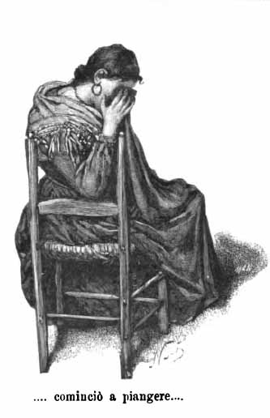
Stette un bel pezzo addormentata profondamente senza sapere nemmeno d’essere al mondo; dopo, causa gli insetti che le ronzavano intorno e che si posavano sulle sue guancie come sul calice d’un fiore, il suo sonno divenne meno calmo e la sua testolina cominciò a far mille sogni stravaganti. Prima le pareva di veder Maso e la Filomena a piangere e disperarsi senza saperne la ragione; poi vedeva il casolare dove avea dormito i sonni dell’infanzia tutto in fiamme, e in mezzo ad una gran confusione, la faccia arcigna di Gregorio cangiarsi in quella d’un orso e tutta la sua persona pigliare a poco a poco l’aspetto di quella brutta bestia, e così trasformato se lo vedea venire addosso, in modo che colle zampe davanti alzate l’abbracciava, la stringeva così che si sentiva soffocare. Sentiva l’alito infocato di quel mostro, la terribile stretta di quelle braccia, il peso di quel corpo e non poteva svincolarsi; un grido soffocato le uscì dalla strozza, aperse gli occhi e vide infatti una bestia che colla bocca aperta stava per sollevarla dal posto ove si era sdraiata, li chiuse nuovamente per non veder più nulla, si sentì sollevata da terra le parea di volare; credette di esser morta di andare in cielo, ma quando si svegliò si trovò adagiata sopra un mucchio d’erba e presso a lei vide Maso che accarezzava Amico, il cane del San Bernardo che l’avea salvata, traendola dal bosco. Al vedersi vicine quelle faccie a lei care provò tanta gioia, che per qualche momento non potè articolare una sola parola, e Maso, leggendo nei suoi sguardi la curiosità di sapere come era stata salvata, cominciò a raccontarle ciò che era avvenuto dal momento che l’avea veduta uscire insieme al padre.
— Vedi, — le disse, — benchè credessi che il babbo non ti farebbe nulla di male, io vi seguii per vedere da che parte ti conduceva e vi ho visti venire verso il bosco delle streghe, poi condussi al pascolo le capre, e fu soltanto quando tornai indietro che trovai in casa il babbo solo. Gli domandai di te, ma mi disse che t’avea ricondotta a casa, e che non sapeva nulla di te; intanto venne a casa la mamma, e non trovandoti cominciò a piangere e a gridare che il babbo t’aveva ucciso; egli però la rassicurò e le disse che gli era bastato condurti lontano; che non avrebbe ucciso nessuno inutilmente, e che tu stavi meglio dove ti avea lasciato che in casa nostra; la mamma voleva sapere dove ti avea condotta, ma egli non le disse nulla, e soltanto che se ti fosse venuta a cercare e t’avesse ricondotta a casa, egli ti avrebbe ucciso davvero. Io era in un angolo e udiva tutto, perciò pensai di venirti a cercare. Pare che il babbo avvertisse ieri la mamma che non ti volea più dicendole: «l’ho condotta io via di casa, perchè già tu non avresti mai avuto il coraggio di farlo.»
«T’inganni, — diceva la mamma; — anzi oggi ero andata aperchè parlare al curato di V.... perchè m’aiutasse a collocarla in un posto sicuro, ed egli mi avea promesso di far delle pratiche per metterla in un asilo; è vero che ci volevano dei giorni, ma speravo di farti pazientare ancora per poco.
«Non avresti fatto nulla, — egli rispondeva, — va là che ti conosco, e sono ben contento d’averla presa io questa risoluzione, che persone che mangiano il pane a tradimento non ne voglio, hai capito? e guai se quella figliuola mi ritorna fra i piedi!
— Io non sono stato a sentire di più, perchè il babbo mi faceva rabbia e m’avrebbe fatto venir voglia di dargli una bastonata, e non sarebbe stato bene; e pensai di non star più con un babbo così cattivo e venire invece a cercarti. Presi con me Amico che incontrai per via perchè avevo paura di entrare nel bosco, e poi tanto non ti avrei trovata, benchè fossi certo che dovevi esser là. E Amico è stato tanto bravo e ti ha condotta qui da me, — e sì dicendo accarezzava la povera bestia, che mostrava la sua contentezza dimenando la coda.
Anche la Tina si era avvicinata per accarezzare Amico, gli dava tanti baci e gli diceva: «buon Amico, ed io che ho avuto paura di te, che ti ho creduto una brutta bestiaccia, » poi raccontò a Maso tutto quello che aveva sofferto nel bosco, e diceva che in sua compagnia non avrebbe più paura di nulla.
— A casa non si può più tornare, — disse Maso; — bisogna andare da tutt’altra parte; pensiamo intanto a trovar un luogo per riposare questa notte laggiù dove si vedono quelle case, domani mattina penseremo meglio al da farsi.
Maso, dopo salvata la sua sorella di latte, gli parea d’essere cresciuto di un palmo e si dava un’aria d’importanza, come se fosse stato un uomo.
La Tina, che gli aveva sempre riconosciuta una certa superiorità, ora che le avea dato prova del suo affetto e della sua abilità salvandola da una morte certa, s’affidava interamente a lui; soltanto gli diceva:
— Bada di far presto, perchè sono stanca ed ho tanta fame.
— Se sei stanca, Amico ti porterà, — disse Maso.
E fattala sedere sul dorso del cane s’avviarono verso il mucchio di case che vedevano in distanza. Giunti presso ad un casolare domandarono per carità qualche cosa per rifocillarsi, ed una buona donna diede loro una scodella di latte e del pane; avrebbe voluto poter dar loro da dormire, ma non avea posto, perchè la sua casa era angusta e potea contenere appena i suoi cinque figliuoli. Maso non si perdette d’animo, e poco lungi di là, trovata una tettoia con un po’ di paglia in terra, pensò di prenderne possesso per quella notte; stese sopra la paglia la sua giacchetta perchè potesse servir da guanciale per la Tina, ve la fece adagiare, ed egli si sdraiò vicino alla fanciulla. Però la Tina, dopo una giornata così piena di emozioni, al trovarsi esposta senza coperte ai quattro venti tremava dal freddo; Maso era dispiacente, ma non poteva trovare alcun rimedio. L’intelligente cane s’accorse del loro imbarazzo e avvicinatosi alla fanciulla si sdraiò in terra e stese le sue zampe in modo che potessero coprire le gambe della Tina come se fosse un cuscino.
— Bravo Amico, così sto bene, — disse la fanciulla e s’addormentò.

V.
Il sole cominciava già ad indorare le cime dei monti, quando i due fanciulli si svegliarono. Al primo momento non sapevano in qual mondo fossero, ma poi si rammentarono degli avvenimenti del giorno innanzi, e Maso che volea continuare a far da uomo serio, cominciò a dire che bisognava pensare a procurarsi da mangiare.
— Sicuro, — disse la Tina, — ma come si fa?
— Ci penserò io, — rispose Maso; — seguimi.
E andarono in un casolare per chiedere lavoro.
Furono accolti con una risata poco rassicurante: «Va dalla tua mamma, gli dissero; cosa vuoi far tu che sei ancora un bimbo?»
Il poverino a quelle parole si sentiva venire i lucciconi, e volse il capo per non farsi scorgere; poi, vedendo la faccia desolata della Tina, la prese per mano e le disse:
— Sta allegra; sediamoci sotto quell’albero che penseremo qualche altra cosa.
Stettero per qualche tempo seduti sopra un sasso, Maso contemplando le nuvolette che leggiere leggiere trascorrevano sull’orizzonte, come se avessero potuto dargli un consiglio; la Tina invece con un bastoncello tracciava delle linee sulla ghiaia, e Amico, ch’era stato il fido compagno del loro pellegrinaggio, guardava di qua e di là, per vedere se mai potesse scoprire qualche cosa di sospetto.
Finalmente Maso si alzò trionfante, e disse:
— Ho trovato; — poi rivoltosi alla Tina, soggiunse: — Ti ricordi quegli uomini che vengono sempre al nostro paese in cerca di fanciulli e li preferiscono piccoli e snelli, come sono io, per condurli alla città e farne degli spazzacamini? ebbene, ho deciso; farò lo spazzacamino.
— No, no, — disse la Tina, — son troppo brutti, hanno tutta la faccia nera, non mi piacciono; non voglio che tu divenga così nero, così brutto.
— Ma poi alla festa ci si lava, sciocchina che sei, e si ritorna come prima; andiamo a chiedere di quelli che vanno in cerca di spazzacamini, almeno non diranno che son troppo piccolo.
Sì dicendo s’incamminò lungo un sentiero che conduceva al villaggio, e la Tina lo seguì tutta malinconica, perchè non si potea proprio figurare, senza provare una stretta al cuore, il suo piccolo amico trasformato in un vero spazzacamino.
Avevano fatto pochi passi, quando Amico cominciò ad abbaiare e a guardare inquieto dalla parte del monte. I fanciulli seguirono lo sguardo del cane e videro un uomo scendere per la china; in principio non potevano ravvisarlo, ma poi Maso che avea la vista acuta disse:
— Mi sembra il babbo.
Si fermarono tutti tremanti, e la Tina soggiunse, diventando pallida come una foglia d’autunno:
— È proprio lui.
— Verrà certo per prendermi e per castigarmi, — disse Maso. — Che fare? non c’è tempo da perdere; nascondiamoci; — e così dicendo si rimpiattarono quatti quatti dietro una siepe, che per fortuna si trovava sulla loro strada.
Stettero là nascosti senza fiatare per un bel pezzo; intanto videro avanzarsi lentamente l’ombra d’un uomo: ecco, s’avvicina, è proprio Gregorio; dal loro nascondiglio vedono la sua faccia arcigna, lo sguardo bieco e la pipa che tiene in bocca abitualmente.
Egli s’avanza guardando intorno sospettoso; ecco è già davanti la siepe, si ferma; i fanciulli tremano più che mai e tengono il fiato; è proprio là a due passi da loro, impossibile quasi sfuggirgli: fortunatamente egli non si è accorto di nulla e si è fermato soltanto per accendere la pipa. Ecco, si muove, va avanti; finalmente i poveri fanciulli respirano e si tengono salvi.
È troppo presto per cantar vittoria, ed infatti devono dall’allegrezza aver fatto qualche po’ di rumore, perchè Gregorio si volta e ritorna sui suoi passi, e questa volta tien fiso lo sguardo tra i rami intralciati della siepe; esso è già vicino al nascondiglio, ma la Tina non si regge più e dalla bocca le sfugge un grido. È finita; sono scoperti.
Appena Gregorio potè mettere le mani su Maso, si diede a picchiarlo con forza. — Birbante, — gli disse, — è questo il modo di lasciare la casa per seguire quella fannullona che non è buona che a mangiare il pane della povera gente? Andiamo a casa. — E si dicendo lo cacciava avanti a calci.
Il cane non sapeva se seguire Maso o restare colla Tina e se ne stava incerto; il fanciullo intanto, colla scusa di richiamare il cane, s’avvicinò alla Tina e le disse:
— Non t’allontanare da questi siti, che quando potrò ti verrò a cercare; intanto spero che la gente non ti negherà un po’ di pane per carità. Andiamo, Amico, — disse rivoltosi al cane, e Amico, ubbidiente, lo seguì mandando ogni tanto delle occhiate compassionevoli alla povera Tina.

VI.
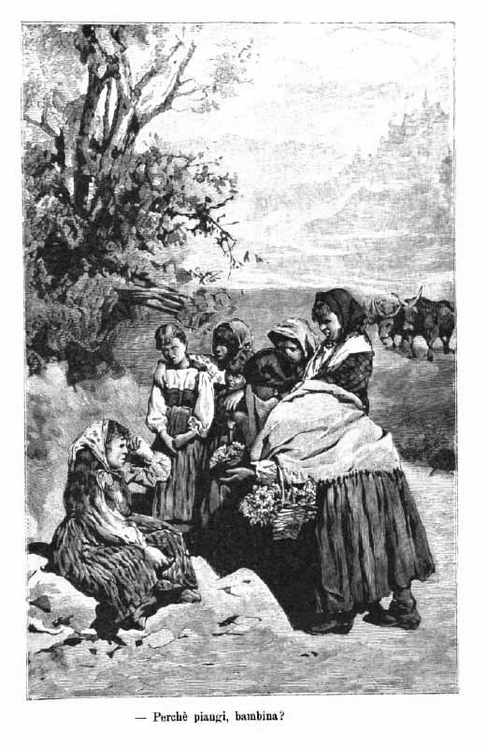
Seduta sopra un sasso, immobile come la statua del dolore, colla testa china e gli occhi lagrimosi se ne stava la povera fanciulla, ormai sola al mondo, senza asilo e in mezzo a gente sconosciuta. Allegre frotte di contadine col secchiello pieno di latte le passavano accanto cantando liete canzoni. Vispi garzoni conducevano al pascolo le mucche e le pecore, zufolando qualche aria villereccia, e alla Tina nessuno badava.
Finalmente alcune ragazzine che si fermavano di tratto in tratto per raccogliere fiori, s’accorsero della fanciulla, e ristettero ad osservarla.
— Perchè piangi, bambina? — le chiese la più compassionevole.
— Perchè sono sola.
— E la mamma, e il babbo?
— Sono morti.
— E perchè stai qui tutta soletta?
— Non so dove andare, sono sola, — si mise a singhiozzare.
— Povera fanciulla, vieni con noi, — le dissero.
— E poi....
— E poi sarà quello che Dio vorrà; anch’io sono sola al mondo, — disse quella che avea parlato per la prima, — eppure non mi è mai mancato un pezzo di pane, una scodella di latte e un giaciglio per dormire la notte; ma è certo che fin che si sta a piangere non si fa nulla; è passato il tempo che la manna veniva giù dal cielo; ora se si vuol mangiare, bisogna muoversi.
La Tina si scosse a quelle parole e disse:
— Verrò con voi. — E s’unì a quella giovane schiera che l’accolse come un’amica.
La maggiore di età era quella che dirigeva tutta la brigata, e quando ebbero raccolto una buona dose di fiori, si sedettero, fecero dei mazzetti e se li divisero fra loro. Comperarono alcuni pani, e ne regalarono uno anche alla Tina, poi le mostrarono un monte dove doveva recarsi coi suoi fiori. — Vedi, — le dissero, — quello è un posto molto frequentato dai forestieri; mettiti lassù e quando vedi venire dei signori, offri loro i tuoi mazzolini; questa sera trovati qui e ci dirai il risultato della tua spedizione.
Alla Tina parve un sogno di trovare tanta benevolenza in quelle fanciulle sconosciute, e il suo volto si rasserenò, quantunque in fondo al cuore avesse un gran dolore di non aver più vicino il suo compagno d’infanzia.
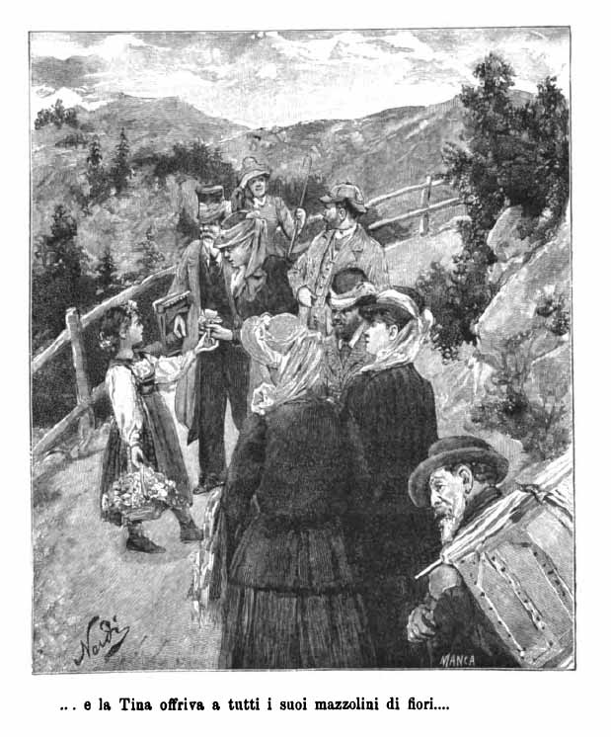
Quella prima giornata fu buona; molti signori andavano su quel monte per vedere il magnifico paesaggio che si scorgeva da quel punto, e la Tina offriva a tutti i suoi mazzolini di fiori con tanta grazietta, che non solo li accettavano, ma li ricambiavano con parecchi quattrini; e la sera quando si trovò insieme alle altre sue compagne per dividere il denaro, come solevano fare tutti i giorni, fu quella che ne avea guadagnato di più.
Anche in mezzo ai monti il danaro è tutto, e la Tina potè trovar facilmente una stanzetta per passare la notte e cibo bastante per poter vivere, e simpatia presso gli abitanti di quel paese, ove avea deciso di fermarsi.
Alla mattina si alzava per tempo e andava colle compagne a raccogliere i fiori, poi al solito posto ad offrirli ai passeggieri e la sera si ritrovava nuovamente colle altre fioraie; però non la vedevano più di buon occhio come in principio, perchè provavano un po’ d’invidiuzza nel vedere che si faceva sempre più bella, e che, benchè venuta dopo, avea ben presto imparato il modo di fare i mazzolini più aggraziati e di venderli a miglior prezzo.
Cominciarono a farle qualche dispettuccio, andavano prima ch’essa fosse alzata a cogliere i fiori più belli affinchè le restassero soltanto i brutti, ma tutto questo non giovava a nulla, e la Tina continuava ad essere la favorita dei signori che visitavano quei luoghi incantevoli, e già era conosciuta da tutti col nome della fioraia delle Alpi, e quanti sostavano sulla cima del monte accanto a lei, le facevano mille domande e si divertivano a udire dalla sua bocca la storia della sua infanzia; qualche volta la invitarono a recarsi al loro albergo per portare dei fiori, ed essa accettava di buon grado e il suo guadagno in quei giorni era raddoppiato, perchè essa era la sola fioraia che lasciassero entrare negli alberghi dei ricchi; ed infatti era la sola che sapesse allacciarsi con garbo la linda gonnellina, che avesse sempre la camicia di bucato, e i capelli pettinati con cura e qualche volta intrecciati coi fiorellini dei campi.
Però per la Tina la giornata più bella era la domenica, perchè appunto in quel giorno Maso faceva una scappatina e veniva a darle un saluto. Si trovavano sempre in un boschetto dopo la messa.
— Come sei bella! — le diceva il fanciullo.
— Mi sono comperata un vestito nuovo, — rispondeva pompeggiandosi la piccola fioraia.
— Guadagni molto dunque?
— Sicuro; sono tanto buoni i signori che vengono quassù, ma peccato che tu non possa star qui con me ad aiutarmi a raccogliere dei fiori!
— Come sarei contento, sarebbe meglio che fare lo spazzacamino; ma sì, col babbo, guai! No, non bisogna pensarci.
— E la mamma sta bene? — chiedeva la Tina.
— Poveretta, soffre molto nel vedere il babbo divenire sempre più cattivo; avrebbe voglia di vederti, ma non ardisce perchè ha paura di lui. È tanto contenta nel sentire che ti trovi bene.
A questi brevi colloqui la Tina ci pensava tutta la settimana, e le dispiaceva che il suo fratello di latte non potesse fermarsi di più; ma egli restava poco perchè temeva che una più lunga assenza venisse notata da Gregorio.
Una domenica la Tina lo vide tutto malinconico, e gliene chiese la cagione.
— La mamma non sta troppo bene, — disse Maso, — il babbo vuol denaro, come al solito, e non ne abbiamo.
— E perchè non dirlo? — soggiunse la Tina, — io ne ho sempre d’avanzo; eccoti alcune monete, portale alla mamma; domenica te ne darò dell’altre.
Maso non voleva ricever nulla, e le diceva che dovea serbare il suo danaro per poter vivere nell’inverno; ma la Tina gli disse che ormai non avea più paura, che anche nella brutta stagione si sarebbe ingegnata, e cacciò il denaro nella saccoccia della giacchetta che Maso avea gettata sulla spalla, e corse via come una lepre; le domeniche seguenti fece il medesimo gioco. Maso non diceva più nulla per non farla andare in collera; ma appena se ne tornava a casa seppelliva il danaro sotto ad un pino, e pensava così di conservarlo e di restituirlo alla Tina il giorno ch’essa ne avesse avuto bisogno.
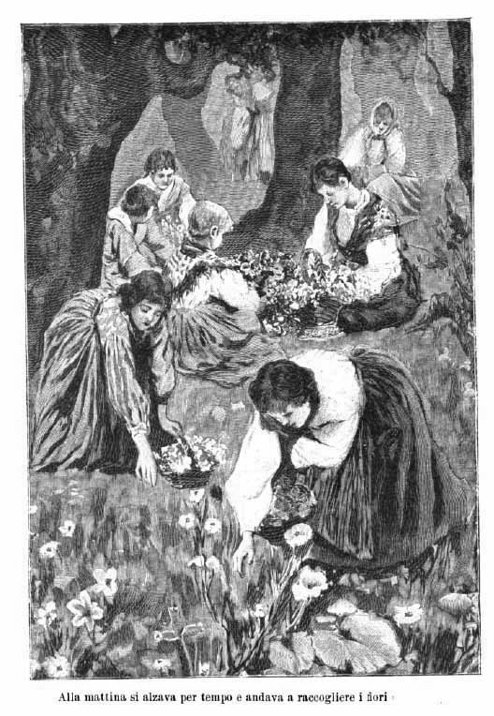
Ma la fanciulla, lasciata in balia di sè stessa, s’era fatta una vera donnina, e quando venne l’autunno e i campi si spogliarono di fiori, gli alberghi di forestieri e le cime dei monti cominciavano a biancheggiare ogni giorno più, pensò di occuparsi in altro modo, e, ingegnosa come era, non le mancò l’occasione di effettuare questo suo progetto.
Quando era più piccina avea veduta la Filomena sbattere il latte nella zangola per farne il burro, e più di una volta si era provata essa pure a far quel lavoro, così per gioco, e benchè non resistesse a lungo perchè troppo piccina, pure capiva che coll’abitudine avrebbe potuto riuscire, e andò ad offrirsi nelle cascine, dove appunto si fabbricava il burro, come aiutante, e disse che si incaricava altresì di recarlo a vendere al mercato.
Era ormai conosciuta, e non le fu difficile essere accettata, tanto più che si contentava di poco, appena quel tanto per non morire di fame, perciò sapeva bene che per quei montanari l’inverno è una dura stagione, e bisogna lavorar molto per guadagnarsi appena il necessario per vivere.

VII.
La Tina era una di quelle fanciulle che fanno qualunque cosa con serenità e col sorriso sulle labbra, e coll’istesso garbo che l’estate distribuiva mazzolini di fiori, in mezzo ai campi profumati, l’inverno nei rustici casolari sbatteva il latte con un bastoncino; quando era ben denso e consistente formava colle sue manine i panetti di burro e li portava canterellando al mercato per venderli. La domenica poi, vestita coll’abito delle feste, collo sciallino di seta a fiorami e col bustino di velluto nero allacciato con fettuccia di seta scarlatta, pareva una signorina vestita da contadinella per un ballo in costume, perchè a furia di bazzicare coi signori aveva acquistata una certa distinzione di modi, e malgrado che restasse per molte ore all’aria aperta, la sua pelle si conservava morbida e abbastanza bianca. Le sue compagne dicevano ch’era una vanerella, e che per non guastare la sua pelle si collocava ove le piante più folte davano un’ombra perfetta, e che faceva tutto questo per piacere al giovanotto che tutte le domeniche veniva ad incontrarla nel bosco, cosa che continuava da troppo tempo, e che secondo loro, non andava punto bene, e aggiungevano molte altre cose ancora; prova che anche le montanare sono come le cittadine, e che quando si tratta di fare un po’ di maldicenza, lasciano andare la lingua più di quello che dovrebbero.
La Tina non si curava del bisbigliar sommesso delle compagne; continuava la sua solita vita, e aspettava con grande impazienza la domenica per vedere il suo compagno d’infanzia.
Erano pochi minuti che passavano insieme, ma vi pensavano tutta la settimana, e benchè fossero passati alcuni anni dal giorno che la Tina era stata smarrita nel bosco, pure non se ne dimenticarono e giocavano come se fossero ancora fanciulli.
Maso era cresciuto molto, era divenuto lungo lungo come una pertica, era bruno, secco, abbronzato dal sole; non era bello, ma alla Tina pareva il più bel giovane di quanti conosceva, anche dell’asinaro che veniva sempre a condurre i forestieri su quel monte, e che tutti trovavano bello, e che le diceva un mondo di belle parole. Invece Maso non le faceva alcun complimento, e si contentava di prender le sue due manine e di farle vedere come stavano comodamente in una delle sue; qualche volta si compiaceva di farla stizzire togliendo pian piano, senza che se n’accorgesse, le forcine dalle treccie e facendogliele cadere sulle spalle. Essa si stizziva davvero e gli dava degli schiaffetti; egli fuggiva, ed ella gli correva dietro coi capelli tutti sciolti, che il vento faceva ondeggiare, e che qualche volta s’attaccavano ai cespugli, come la chioma d’Assalonne.
Allora sì che Maso rideva, e finiva per aver compassione ed andava ad aiutarla a districare i suoi capelli, e facevano la pace.
Una domenica di primavera, la Tina s’era fatta più bella, ed era andata ad aspettarlo nel solito boschetto, ma non venne; pensò che qualche faccenda lo avesse fatto ritardare, e aspettò ancora. Aveva un bell’aguzzare lo sguardo, avea un bell’incamminarsi verso la direzione donde egli soleva venire, nessuno s’avvicinava; passarono due, tre ore, essa avea la morte nell’anima: non sapeva più cosa pensare, ma il sole volgeva al tramonto, e dovette ritornarsene a casa. Pensò che forse gli era sopraggiunto qualche impedimento e che il giorno dopo le avrebbe mandato a dire qualche cosa, ma non vide nulla e non ne seppe alcuna notizia per tutta la settimana. La domenica ritornò al bosco, ma ancora inutilmente: continuò quella vita per tutta l’estate, senza alcun costrutto; tutte le domeniche era al posto consueto, collo sguardo fisso da un lato, sempre più pallida e smunta; sembrava pazza, e infatti quel volere aspettare sempre chi non veniva mai era proprio una mania.
Continuava ancora a fare i mazzolini e a venderli, ma così macchinalmente che pareva non avesse coscienza di ciò che facesse; qualche volta camminava, camminava senza stancarsi, andava lontano e cogli occhi bassi sfogliava i fiori che le capitavano fra le mani.
Nei dintorni tutti aveano compassione della povera fanciulla; anche i signori che la conoscevano da un pezzo s’interessavano dei suoi dispiaceri, e cercavano di consolarla. Fra le altre c’era una giovane di vent’anni dagli occhi azzurri e profondi come il cielo e dai capelli d’oro come i raggi del sole, figlia unica d’un ricco signore, alla quale il padre appagava ogni sorta di capricci, che soleva passare ogni anno alcuni mesi fra quei monti. Essa aveva preso ad amare la bella fioraia, la quale era tutte le mattine incaricata di recarle nella sua stanza un canestrino di fiori, e le doleva di vederla così pallida e mesta.
— Tina, — le disse un giorno, — presto è finita l’estate, vuoi venire a Milano con me?
La Tina che non avea mai veduta una grande città, sarebbe stata lieta in altri tempi di una simile proposta, ma ormai era indifferente a tutto, e rispose:
— Ma che cosa farei io a Milano?
— Forse ti farebbe bene; sei triste, hai bisogno di cambiar aria; là starai con me, avrai cura dei miei fiori, dei miei uccelletti e del mio cagnolino.
— Ebbene ci verrò, — rispose, — forse sarà meglio; già in questi luoghi io ora non mi posso vedere.

VIII.
I primi giorni che la Tina si trovò a Milano, visse come in un sogno; tutta la folla di gente che vedea per le vie, il rumore delle carrozze, tante cose nuove valsero un pochino a distrarla.
La sua protettrice l’avea voluta vestire alla cittadina, ed essa rideva qualche volta nel vedersi nello specchio colla sua veste di lana bigia e col cappellino di velluto; diceva che le pareva d’esser un frate. Ma quando cominciarono le nebbiose giornate d’inverno, quando non potè più uscire di casa, la prese una tal malinconia, che ammalò.
Aveva la febbre e davanti agli occhi le passavano, come le figure d’una lanterna magica, le sue Alpi, il suo casolare, la Filomena, Maso; ripensava alle scorrerie della domenica quando si trovavano nel bosco, al suo abbandono, e si sentiva un’angoscia, una stretta al cuore, e non faceva che piangere.
I medici dicevano ch’era ammalata di nostalgia e che sarebbe morta se non fosse tornata sollecitamente al suo paese. La signorina rimpiangeva d’averla fatta venire a Milano, ed era impaziente che potesse tornare ai suoi monti a risanarsi, perchè le faceva troppo pena il vederla soffrire; tanto più che ne provava un po’ di rimorso. Passava molte ore accanto al letto della Tina, le parlava del suo paese e prometteva di mandarvela appena fosse guarita.
La speranza di rivedere in breve i suoi monti fu per lei la miglior medicina, e quando appena le sue forze glielo permisero, e che il sole di marzo cominciava a rallegrare la terra, si mise in viaggio, dolente di lasciare la sua buona signora, ma contenta di abbandonare le mura cittadine che le parevano quelle di una prigione.
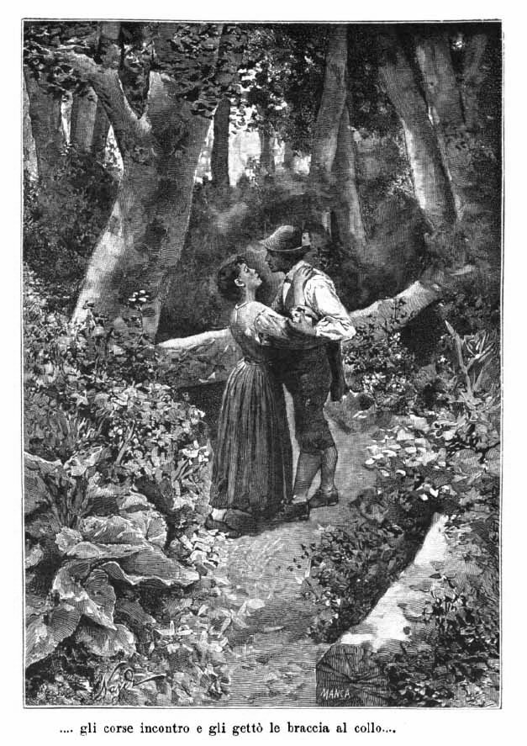
Appena vide in lontananza la cima delle sue Alpi le parve rinascere; quando poi giunse al luogo dove per tanti anni avea offerti ai passeggieri i suoi mazzolini, si sentì guarita; soltanto le rimaneva in fondo al cuore un po’ di malinconia, perchè non sapea nulla di Maso.
Ricominciò la sua solita vita, e quando fu la domenica, finita la messa, così per antica abitudine, si recò al bosco, ma senza alcuna speranza.
Stette alquanto tempo seduta sotto ad una pianta, assorta nei suoi pensieri, quando udì uno stormire di fronde e un passo che s’avvicinava; non s’arrischiava a guardare da quella parte, per non provare una nuova delusione, ma poi non potè reggere, balzò in piedi e vide li a pochi metri di distanza Maso, proprio lui in persona, che correva alla sua volta.
Non potè frenare un grido, gli corse incontro e gli gettò le braccia al collo, senza poter pronunciare una sola parola.
Quando furono un po’ più calmi cominciarono le spiegazioni.
— Perchè m’hai fatto tanto soffrire; perchè m’hai abbandonata? — gli disse la Tina.
— Sì, e tu... — rispose Maso. — Se sapessi, — soggiunse, — quante ne ho passate in questo tempo. Il babbo, vedi, un giorno che il vino gli aveva fatto girar la testa, cadde in un fosso e lo portarono a casa tutto insanguinato: la mamma ch’era mezzo ammalata, prese tanto spavento che s’ammalò del tutto, e a me toccò far da infermiere per molto tempo; ecco perchè non venni. Il babbo ora è morto; sia pace all’anima sua! — disse.
— Così sia, — rispose la Tina, facendosi il segno della croce; poi chiese: — E la mamma?
— La mamma sta un po’ meglio, ed è per questo che da due mesi vengo qui ad aspettarti; andai anche laggiù nel villaggio, mi dissero che eri partita con dei forestieri, ma nessuno seppe darmi tue notizie: ora finalmente t’ho trovata e non mi scapperai più.
La Tina intanto sorrideva e cogli occhi bassi sfogliava una margherita.
Maso teneva le mani nelle tasche dei calzoni come se volesse tirar fuori qualche cosa, ma rimaneva immobile, incerto.
Stettero un pezzo senza parlare, e si che ne avevano tante di cose da raccontarsi; finalmente Maso le disse:
— Dammi la tua mano.
— Perchè?
— Così, è un capriccio.
— Ebbene, eccola, Maso, — e le porse la sua manina.
Maso trasse dalla tasca un cerchietto d’oro formato da due manine congiunte, e lo passò in fretta in un dito della Tina, poi le diede una stretta di mano così forte che la fece gridare, e — a rivederci domani, — disse, e fuggì via tutto scalmanato.
La Tina stette immobile, confusa, come trasognata, poi guardò intorno per vedere se fosse desta; si fregò gli occhi colle mani, e vide intorno al suo dito l’anello di fidanzata; pianse dalla gioia.

IX.
È una bella domenica di aprile; la fresca erbetta e i fiorellini nuovi rallegrano i prati, e il canto degli uccelletti si confonde coll’allegro scampanio della chiesa del villaggio che vien ripercosso dall’eco delle montagne. Due giovani sposi seguiti da una brigata di gente allegra e chiassosa, escono dalla chiesa e s’avviano verso un rustico casolare.
Sulla soglia di quella casa sta una vecchietta un po’ curva, coi capelli bianchi, che quando vede avanzarsi l’allegra brigata fa qualche passo per andarla ad incontrare. La sposa appena la vede le corre incontro e le getta le braccia al collo.
— Ti chiedo perdono per colui che ora non è più, e che ti fece tanto soffrire, — le dice la vecchia.
— Non parliamo del passato, — dice la sposa colle lagrime agli occhi.
— Abbasso le malinconie, e stiamo su allegri, — prorompe lo sposo, che non è altri che il Maso, nostra antica conoscenza.
Entrano nella stanza che è tutta parata a festa e adorna di fiori. Nel mezzo una gran tavola colla tovaglia di bucato, sulla quale si vedono gigantesche damigiane piene di vino, che mettono l’allegria in tutta quella gente al solo mirarle; e nel mentre vedono fumare la minestra, fiutano un odore di capponi arrosto, che fa venir loro l’acquolina in bocca.
Tutta la brigata si siede e si prepara a lavorare coi denti. Maso fa un cenno alla madre che reca una borsa piena di monete e la presenta alla Tina.
— Cos’è questo? — chiede la sposa.
— Indovina? — le dice Maso.
— Dimmelo, via; non ho testa per gli indovinelli.
— Sono i denari che mi mettevi in tasca quando venivo nel bosco e ch’io ho conservato per restituirteli.
— Che me ne faccio io ora?
— Son tuoi; fanne quello che credi.
— Ebbene, — disse la Tina, prendendo il danaro e volgendosi al curato che le era seduto vicino; — lo distribuisca ai poveri della parrocchia, specialmente a quelli che non hanno nè babbo, nè mamma.
— Brava figliuola, ben pensato, — le disse il sacerdote.
«Evviva la sposa!» s’udì gridare da tutte le parti della tavola, e i bicchieri colmi di vino cozzarono insieme strepitosamente.
Intanto s’aperse la porta che metteva nel cortile, e un cane entrò precipitosamente, s’avvicinò alla sposa e colla lingua cominciò a lambirle le mani, e a dimenare la coda dall’allegrezza.
— Povero Amico, — disse la Tina, — anche lui viene a farmi festa; è una cosa che fa tanto piacere, vedere che anche le bestie si ricordano di noi. Ti rammenti, — disse poi rivolta al marito, — come mi ha portato fuori del bosco? ne passò del tempo da quella volta; ora non mi porterebbe più.
— Fra un paio d’anni porterà i vostri figliuoli, se non sarà morto, — disse un convitato, ridendo come se avesse detto un frizzo molto spiritoso.
Ma col vino che avevano bevuto, si trovavano tutti in vena di ottimismo e s’ebbe moltissimi applausi.
Del resto furono quelle parole una profezia, perchè due anni più tardi si sarebbe potuto vedere un bambino, che somigliava tutto alla Tina, il quale voleva a tutti i costi cavalcare il povero Amico, che ormai era vecchio decrepito e non poteva più camminare.
Oggi ancora alcuni viaggiatori che si recano fra quei monti domandano della fioraia delle Alpi che offriva loro sempre dei fiori; sono contenti di saperla felice e qualche volta allungano la loro passeggiata fino al casolare della Tina, che offre loro del latte fresco e squisito e non si dimentica di offrir loro qualche mazzolino di fiori in memoria del tempo passato.

UNA NOTTE FRA I MONTI
(Ricordi del 1866)
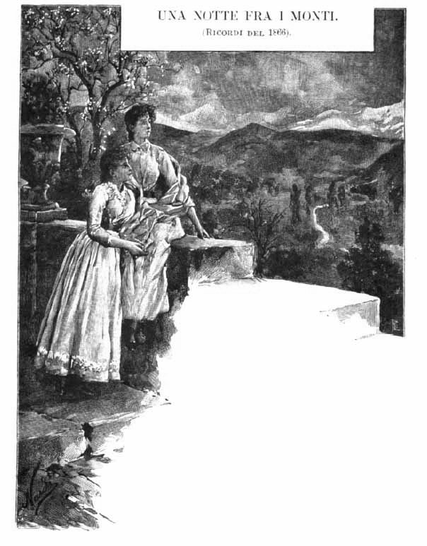
Correvano voci di guerra e la città di Verona era divenuta il quartier generale degli Austriaci, le vie erano sempre ingombre di truppe dalle uniformi bianche, di carri dei militari e di squadroni di cavalleria, non vi si poteva più vivere e noi c’eravamo rifugiati nella nostra casetta bianca sopra la collina al di là del raggio delle fortificazioni. La mia famiglia si componeva de’ miei genitori, gli zii e la cugina Pia, che era la fida compagna delle mie escursioni, la confidente dei miei pensieri. E lassù nella nostra casetta ci pareva di respirare più liberamente, si poteva parlare di guerra, di libertà, senza correre il rischio di farci mettere in prigione, e poi quell’aria imbalsamata, quella vista splendida ci ricreava e ci faceva dimenticare le noie della città. La nostra casa era posta sulla cima di un colle; riparata dietro dalle montagne del Tirolo, aveva a sinistra la Valpantena tutta verde sparsa di paeselli bianchi, a destra il monte Baldo colla cresta spruzzata di neve, e laggiù davanti la valle dell’Adige, poi più su le colline, le mura merlate delle fortificazioni e dirimpetto le quattro torri Massimiliane, bianche, rotonde, simmetriche poste quasi per proteggere e dominare dall’alto la città.
Era l’ora del tramonto e stavo colla Pia seduta sul muricciolo del giardino aguzzando lo sguardo lungo la strada maestra, impaziente di veder spuntare la carrozza che conduceva ogni sera il babbo e lo zio dalla città. Si passava tutta la giornata pensando a quel momento, curiose di saper le notizie della guerra, di ricevere la corrispondenza ed i giornali che ci giungevano di nascosto dalla Lombardia. Quella sera la carrozza giunse vuota ed il cocchiere disse che i signori erano rimasti in città, trattenuti da affari importanti e dal tempo minaccioso.
Infatti dei grossi nuvoloni s’accavallavano sull’orizzonte, l’Adige che si vedeva luccicare in lontananza pareva di piombo e soffiava un vento dal nord che non prometteva nulla di buono. Ce ne tornammo a casa colla testa bassa, pensierose e di cattivo umore; anche la mamma e la zia si rabbuiarono non vedendo i loro mariti e ci sedemmo intorno al tavolino lavorando in silenzio.
— E i Grimaldi sono arrivati? — chiese la mamma. Essi erano nostri amici e vicini di campagna.
— Sì, — risposi, — li ho veduti in distanza, ma Andrea non verrà certo questa sera dopo il gioco che gli abbiamo fatto, — e diedi a Pia un’occhiata d’intelligenza.
— Che cosa gli avete fatto? Si può sapere?
— È un nostro segreto.
— Sarà uno scherzo di cattivo genere, una ragazzata.
— No, ma già che ci tenete a saperlo, ecco, gli abbiamo mandato un agoraio e un ditale in un bel scatolino, ma grazioso, sai.... Non è un bel regalo? e giù una sonora risata, alla quale Pia fece eco. Coi nostri quindici anni non si poteva star serie per molto tempo.
— Belle cose che fate! ecco l’eroismo di voialtre fanciulle e intanto non verrà nemmeno lui a darci notizie della città; avete fatto proprio una grande prodezza! Povero ragazzo!
— E perchè allora non è partito coi suoi amici?
— Avrà avuto le sue ragioni.
— È che gli fa comodo star qui a contemplare la luna che sorge e il sole che tramonta, mentre gli altri giovani vanno a combattere; ha il cuore d’una femminuccia e noi lo abbiamo trattato come tale.
— Siete proprio ingiuste, — disse la zia, — ha fatto più lui per la nostra causa che tanti altri. Non ha forse arrischiato la vita per condurre dei giovani al di là del confine?
— Ha i suoi possedimenti attraversati dal Mincio e non gli riesce difficile, e questo va bene. Soltanto non possiamo comprendere come non vi sia rimasto anche lui; se noi fossimo uomini, a quest’ora si sarebbe lontani. È una vera ingiustizia che non sia egli una donna in vece nostra.
— Voi siete le gran chiacchierine, vorrei vedervi ai fatti, — disse la mamma.
— Zitti, — disse la Pia, — mi par di sentire un rumore.
— Si fece silenzio, e un grido s’udì echeggiare per la solitudine dei campi.
— «Alt! chi va là?»
— È il grido della sentinella, si sente troppo bene, il tempo cambia certo.
— Zitti.
Seguì un rumore di un colpo d’arma da fuoco.
Ci passò un brivido come se avessimo sentito una palla attraversarci il corpo.
— A quello che è passato presso la torre non gli preme la vita, chè non ha risposto, — dissi io.
— Sarà un ladro, — disse la Pia, — davvero mi fa paura l’idea di star qui tutta la notte senza uomini, almeno fosse venuto Andrea Grimaldi.
— Ecco come è scomparso tutt’a un tratto il tuo coraggio, — disse la mamma. — Altro è parlar di morte, altro è....
— Dio mio, hanno picchiato l’uscio, ho paura, — soggiunse la Pia.
— Sarà il vento, altrimenti Fido avrebbe abbaiato, — diss’io.
Come se avesse udite le mie parole, il cane in quel momento si mise ad abbaiare a squarciagola e s’udì distintamente picchiare all’uscio.
— Picchiano davvero, — diss’io.
La Pia tremava tutta e si avvicinava a me come per cercar protezione. Intanto un colpo più forte all’uscio fece tremare la casa.
— Siete proprio bimbe, — disse la mamma colla sua calma. — S’è mai visto che i malfattori si mettano a picchiare?
— Sapendo che siamo sole....
— Aprite! — si sentì intanto gridare, — aprite in nome di Dio e dell’Italia, — soggiunse quella voce fattasi più debole ad un tratto.
Il nome d’Italia era in quel tempo irresistibile, bisognava aprire.
Pia non era rassicurata, staccò dal muro un fucile da caccia del babbo e si preparò alla difesa.
Appena tolto il chiavistello, e aperta la porta entrò nella stanza un giovane alto, forte, colla faccia sconvolta, il vestito a brandelli e le mani insanguinate.
Un grido ci sfuggì dalle labbra e si divenne pallide dallo spavento.
— Perdonate, — disse lo sconosciuto con una voce debole e tremante, — il modo in cui mi presento, sono stato qui bambino, il signor Marcelli mi conosce, era amico del babbo.
— Ma chi siete dunque?
— Mi chiamo Enrico Castiglioni.
— Infatti questo nome non mi è nuovo, — disse la mamma, — continuate.
— Dopo la morte di mio padre, la mamma mi condesse con mio fratello a Trento presso i suoi parenti, poi passarono gli anni, mi sentivo trascinato ad andare in Lombardia e non avevo coraggio d’abbandonare la mamma, ma mi chiamarono soldato, e l’idea di mettermi un’uniforme odiosa, di andar a combattere contro i miei fratelli e il mio paese, mi decise, e son fuggito lontano per la campagna attraverso i monti colla paura d’essere inseguito e fucilato come un disertore.... Quando mi son trovato in queste colline, ho pensato al signor Marcelli che speravo di trovare. Non ne posso più, è un giorno intero che cammino, senza mangiare, nascondendomi come un malfattore; sono esausto, — e si lasciò cadere sopra una sedia.
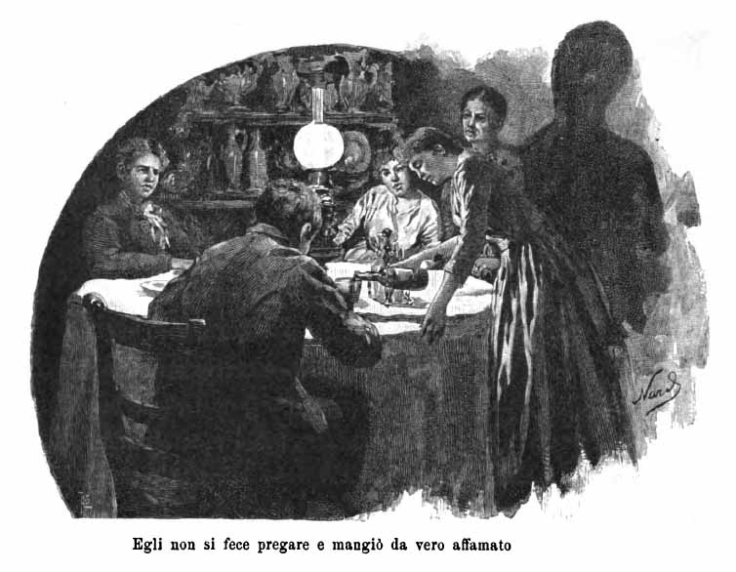
Non avea terminato questo racconto, e già avevamo disposto sulla tavola delle bottiglie di vino, dei piatti con della carne fredda e del pane.
Egli non si fece pregare e mangiò da vero affamato. Noi intanto lo osservavamo con curiosità; già appariva ai nostri occhi come un eroe, ci sembrava simpatico, di modi distinti e non ci si curava più del disordine delle sue vesti.
Quando ebbe finito di mangiare: — Grazie, — disse, con un’occhiata piena di gratitudine, — ma vedete come il pericolo e la fame rende egoisti, non pensai che colla mia venuta vi potevo compromettere, non devo trattenermi qui un minuto di più, sento che sono inseguito e non voglio trascinarvi nella mia rovina. Se mi potessero indicare, fuori, nell’aperta campagna, un posto, una capanna abbandonata onde passare la notte....
— La nostra grotta, — diss’io.
Era un’incavatura nella montagna vicina, dove un tempo c’era una cava di pietre, che noi ragazze chiamavamo grotta e vi andavamo qualche volta a godere il fresco e a far un po’ di chiacchiere; l’ingresso era nascosto da rami di robinie e dentro una lunga pietra ci serviva da sedile.
— È un posto riparato dalle intemperie e nascosto, ma non c’è alcuna comodità.
— Non sono tanto difficile, — disse il giovane, — e poi sono così stanco che dormirò anche sui sassi, ma indicatemi dov’è questo luogo.
— Se non si conosce non si può trovare, venite con noi che v’insegneremo.
Alla mamma non piacque questa proposta, l’ho capito dagli occhi, ma la rassicurai con un cenno e dissi:
— Verrà anche Fido, così saremo più sicuri.
Non si accese il lume per non esser visti in distanza, e poi noi conoscevamo quei luoghi, ma non dimenticherò mai quella spedizione, in quella notte buia, tenendo per mano il giovane che conoscevamo appena, giù per quei greppi in silenzio, con Fido che andava avanti e indietro come per indicarci la via.
Così giungemmo all’imboccatura della grotta.
— Eccovi una candela e dei fiammiferi, — dissi, — badate di non farvi male nello scendere, in caso di qualche pericolo vi manderemo Fido per avvertirvi di fuggire.
— Voi pensate a tutto, — disse il giovane stringendoci le mani, — siete le mie buone fate. Addio, partirò presto, all’alba, e se non ci rivedremo più.... sappiate che non dimenticherò mai tutto quello che avete fatto per me.
S’udì un fruscio di rami e il giovane scomparve nella grotta e noi risalimmo in casa contenti in quell’occasione d’aver potuto fare qualche cosa per il nostro paese e mostrare un po’ di coraggio.
*
Verso l’alba fummo svegliate di soprassalto dall’abbaiare di Fido e da colpi formidabili alla porta di casa. Pareva che ci fosse la rivoluzione, e cogli occhi ancora assonnati scendemmo dal letto e ci precipitammo alla finestra per sapere la causa di tanto strepito. Nella luce incerta del primo albeggiare non si poteva veder bene, ma potevamo distinguere un mucchio di gente, dei soldati, dei gendarmi e s’udì rintronare per le stanze queste parole:
«Aprite in nome del governo.»
La realtà ci apparve allora come un lampo alla nostra mente offuscata dal sonno, e ci vedemmo perdute. Non era un sogno, quello del disertore che avevamo nascosto nella grotta, e quello che era peggio, eravamo scoperte.
S’ebbe appena il tempo di vestirci alla meglio, e già la casa era invasa da quegli uomini che in un batter d’occhio si sparpagliarono per tutte le stanze. La facevano da padroni, aprivano cassetti, mettevano a soqquadro gli armadii, cercavano se il disertore fosse nascosto nei ripostigli, nei bauli, dove non ci sarebbe entrato un bimbo. C’interrogavano, ma ricevevano sempre la stessa risposta.
— Non abbiamo veduto nessuno.
— Eppure deve essere nelle vicinanze, non è passato dal raggio delle fortificazioni.
— Cercatelo, noi non sappiamo nulla.
Mentre erano intenti a mettere sossopra la casa, io avevo preso Fido fra le braccia e gli avevo susurrato: — Presto, va alla grotta.
Partì di corsa.
Era così intelligente che speravo m’avesse capito.
Il commissario di polizia che dirigeva la spedizione, dopo aver frugato dappertutto, dal granaio alla cantina, concluse:
— Non è in casa, deve essere nei dintorni. — E rivoltosi a noi ragazze soggiunse: — Voi intanto venite con noi.
Mia madre, rimasta calma fino a quel momento, si ribellò temendo che volesse tenerci come ostaggi e lo supplicò piangendo che ci lasciasse in casa.
Egli pensò di trar partito da quella situazione e disse:
— Diteci dove avete nascosto quello che noi cerchiamo e vi lascio in pace.
Come tremai che in quel momento la mamma rivelasse tutto per amor nostro! Come deve esser stata espressiva l’occhiata che le diedi supplicandola di tacere!
Dal volto ho indovinato la lotta che si combatteva dentro di lei, ma essa rispose con accento franco e risoluto: — Come posso dirvelo se non lo so?
— Allora le signorine mi faranno il favore di accompagnarmi.
— Siamo pronte, — diss’io, — non abbiam fatto nulla di male e non c’è da aver paura.
Così uscimmo circondate dai gendarmi e da quelle facce che ci facevano gelare il sangue.
Quando fummo all’aperto, il commissario si mostrò con noi gentile, ciò che ci irritava di più. Egli disse che sperava fossimo così buone di servirgli di guida in mezzo ai nostri possedimenti; ci domandava se v’erano dei nascondigli e dei luoghi di rifugio nei dintorni.
Noi gli accennavamo alcune cascine, dei ricoveri di pastori lontani sul pendio delle colline, ma egli si dirigeva dalla parte opposta e precisamente verso la grotta.
Vedendolo avvicinarsi a quel nascondiglio diventammo pallide e tremanti come se passasse in noi contemporaneamente una corrente elettrica; e non ci fu possibile comandare al colore del nostro volto.
Egli che ci teneva gli occhi addosso s’accorse del nostro turbamento, ed ebbe un’occhiata di trionfo, ma anche a noi bastò un attimo per riprendere la padronanza sopra noi medesime e mentre avevamo lo strazio e la paura nel cuore, la nostra faccia s’illuminò d’un sorriso e ci avvicinavamo al luogo dei nostri timori saltellando allegramente come se non desiderassimo altra cosa.
La nostra allegria sconcertò il commissario, che non si raccapezzava più e si fermò a darci un’occhiata indagatrice, ma noi restammo indifferenti come se nulla fosse.
Ci si avvicinava intanto alla grotta e sorridevamo sempre mentre eravamo torturate dalla più crudele incertezza, quando, davanti a noi, vediamo un uomo che s’avvia tranquillamente giù per la montagna con una zappa sulle spalle, come un contadino che vada al lavoro. Ci pare la figura del nostro amico, ci avviciniamo, non abbiamo più alcun dubbio, è lui. Che audacia! che coraggio! che sangue freddo! Intanto dobbiamo fare ogni sforzo per non perdere il nostro, e rimanere impassibili; già il commissario lo ha osservato e lo chiama.
— Ehi, galantuomo, fermatevi.
Si ferma. Dio mio, che spavento per noi! E non poter nè parlare nè tremare!
Il commissario gli si avvicina e, — Dite, siete di questi paesi? — gli chiede.
— Sì, signore.
— Che cosa fate?
— Lavoro per i campi.
— Avete veduto nessuno passare da queste parti?
— Sì signor; un omo stamattina a bn’ora quando era ancora stroo (scuro).
— Era uno del paese?
— No, l’era foresto.
— E non sapreste dire il suo aspetto.
— Ghe digo che era stroo e se ghe vedeva appena una scianta (un poco).
— E dove è andato.
— Ma, so là da quelle marogne verso la Valpantena.
— Grazie.
— Servo suo, — e continuò lentamente la sua strada davanti a noi, mentre il commissario si fermò a dare degli ordini ai suoi uomini, poi rivoltosi a noi disse:
— Se le signorine vogliono ritornare, non le trattengo più.
Facemmo un inchino, avevamo una voglia pazza di correre, ma ce ne andammo con tutta la calma, temendo che qualche movimento inconsiderato ci potesse tradire, eravamo divenute prudenti, ma in cuor nostro ci pareva quasi un sogno che fosse andata a finire così. Però non s’era sicuri finchè il nostro amico non fosse sul suolo italiano.
Egli intanto continuava la sua via lentamente come se il caso non fosse suo, noi gli passammo accanto e senza farci scorgere gli lanciammo queste parole:
— Seguiteci ad una debita distanza.
Avevamo formato il nostro piano e ci dirigevamo verso la villa Grimaldi.
— Ci deve essere qualcuno, — dicevo, — e l’unico mezzo è di pregarli d’incaricarsi del nostro uomo, è una gran bella cosa avere un possedimento attraversato dal Mincio!
— Abbiamo fatto male a mandare quel famoso regalino ad Andrea, — disse la Pia. — Se è lui, chissà come ci riceverà!
— Come se sapesse che viene da noi!
Continuammo la nostra strada in silenzio, voltandoci indietro di tanto in tanto per vedere se i gendarmi fossero ancora in vista e se il nostro uomo ci seguisse.
Si giunse nel cortile di casa Grimaldi quando appunto il cocchiere stava attaccando il cavallo alla carrozzella e Andrea era affaccendato a dare degli ordini. Appena ci vide, ci venne incontro e disse:
— Che fortuna! proprio volevo passare da loro per salutarle, ma temevo d’essere importuno a quest’ora mattutina.
— Salutarci! perchè?
— Parto.
— Davvero! e dove va?
— Chi lo sa, forse tanto lontano che non ci rivedremo più.
Io feci un atto di sorpresa, poi dissi:
— Ha voglia di scherzare.
— No, ma è tempo che raggiunga i miei amici, ho indugiato troppo. — Poi a bassa voce soggiunse: — questa sera avrò passato il Mincio e resterò dall’altra parte.
Ebbi una specie di rimorso, e — Aspetti ancora qualche giorno — balbettai.
— Non è possibile, sono deciso, ho già aspettato troppo e sa perchè ho tardato tanto? Mi permetta di dirglielo. È forse l’ultima volta che ci vediamo e in certi momenti è un sollievo aprire il proprio cuore; vede, ho aspettato tanto perchè mi rincresceva andar lontano da lei, avevo presa l’abitudine di vederla tutte le sere, mi piaceva sentirla parlare con tanto foco ed entusiasmo di patria e di libertà, e dicevo sempre domani, domani, e così ho continuato ad indugiare per un mese; ma ora sono deciso.
Diede un sospiro, poi mi riprese la mano e mi disse:
— Non si dimenticherà di me, non è vero? Me lo prometta, ciò mi consolerà quando sarò lontano.
Dovetti volgere il capo, non ne potevo più, non potevo sopportare il suo sguardo, soffrivo troppo.
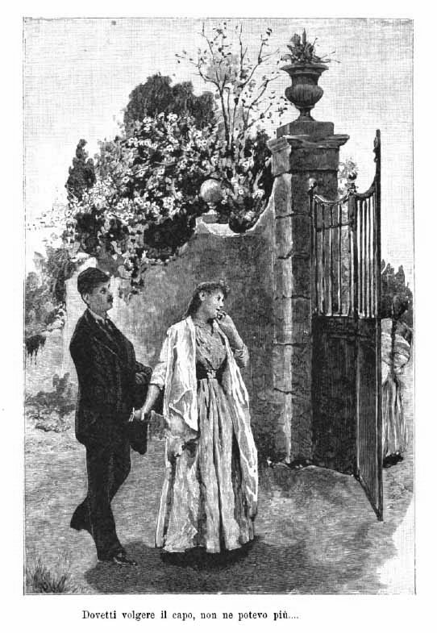
Forse era rimorso, forse una gran pietà per quell’affetto nascosto che si rivelava così nel momento della partenza, poi mi sentivo gli occhi pieni di lagrime e guardavo dall’altra parte col pretesto di cercare la Pia, che s’era fermata vicino al cancello per non perder d’occhio il disertore.
— Dunque penserete a me qualche volta? — ripeteva.
— Sicuro, Andrea, ma vedrà che ritornerà e ci rivedremo. — Poi tutto ad un tratto dissi: — Ma mi dimenticavo di dirle il motivo per cui siamo venute; ho bisogno d’un immenso favore da lei.
— Sarò felicissimo di servirla.
— Questa notte abbiamo dato asilo ad un disertore, — dissi a bassa voce, — bisognerebbe che gli facesse passare il confine.
— Verrà con me.
— Sa a che rischio si espone?
— Chi si cura della propria vita in questi momenti? poi gli farò mettere i vestiti del mio cocchiere e mi condurrà lui, naturalmente gli insegnerò la via.
— Grazie, come è coraggioso! — diss’io. — Se sapesse!... — non ebbi coraggio di continuare, intanto Pia si era avvicinata assieme al giovane.
— Eccolo! — dissi.
— Sta bene, sapete guidare un cavallo? — chiese Andrea.
— Benissimo.
— Mi farete da cocchiere per quest’oggi, presto, andate nella rimessa e mettetevi i vestiti del mio servo. Non vi è tempo da perdere.
Il cavallo era attaccato alla carrozzella, ma i due giovani non sapevano allontanarsi da noi....
— Presto, — disse Enrico, — possono inseguirci.
Presero tutti e due posto nella carrozza.
— Addio, — disse Andrea Grimaldi, colle lagrime nella voce.
— A rivederci, — io risposi, stendendogli la mano. — Tremeremo per voi finchè non sarete arrivati, — soggiunsi commossa, — dateci vostre notizie.
— Addio.
— Buon viaggio, a rivederci! — una frustata al cavallo e via per la strada maestra.
Noi restammo a contemplare la carrozza che andava giù di corsa per la collina su quella strada bianca serpeggiante finchè ci apparve piccina come un punto nero; quando non la vedemmo più, ci fermammo ancora immobili e il nostro pensiero continuò a seguire quei due giovani che forse andavano incontro alla morte, lontano, al di là di quelle colline, al di là dell’Adige azzurro, attraverso la verde pianura, sulle rive del Mincio, invidiando la loro sorte.
Poi ritornammo a casa lentamente in silenzio, sospirando, con un peso sul cuore, col rimorso dello scherzo fatto ad Andrea, che avevamo giudicato tanto ingiustamente.
. . . . . . . . . . . . . . . . . . . . . . . . . . . . . . . . . . . . . . . . . . . . . . . . . . . . . . . . . . . .
Ora sono passati molti anni, da quel tempo non ho più riveduto i due giovani, ma quando chiudo gli occhi mi par ancora di vedere quella carrozza nera dileguarsi alla luce debole di quella mattina d’aprile, e quella notte piena di emozioni e avvenimenti m’appare come un sogno che vada anch’esso dileguandosi fra le nebbie del passato.

LA VITTORIA DI CESARE
Bozzetto Estivo
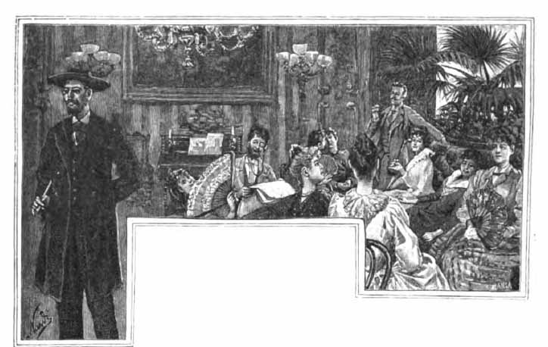

I.
La prima campana del pranzo era suonata, ed i bagnanti s’andavano mano mano radunando in sala per aspettare la seconda. Le signore entravano nei loro abbigliamenti accurati ed eleganti, si scambiavano saluti, occhiate e si fermavano formando gruppi.
— Come sta bene sua cognata con quel vestito azzurro, — disse la contessa Altobelli a Clelia Orlandi.
— Infatti l’azzurro è il colore di Paolina, — rispose Clelia, — ma lei, contessa, perchè non è scesa a colazione?
— Ho avuto l’emicrania, non servono nemmeno le docce per il mio male, son tutte cure inutili.
— Su ritta, Maria, — disse la signora Ferrini alla figlia, una ragazza alta, angolosa, sgraziata che entrava in quel momento.
— Ha un bel fare, — disse a bassa voce Clelia Orlandi alla contessa, — ha un bel condurla ai bagni, ma temo che anche quest’anno farà fiasco, non c’è nessun marito in vista.
— Con questa abbondanza di giovinotti!
— Se non le dà il signor Bianchelli.
— Credo che sia tanto disperata che la darebbe anche ad un vecchio acciaccoso come lui, — soggiunse Clelia. — Resta a vedere se la sposerebbe.
— Ma non suona mai questa campana! — disse il signor Franchi posando sul tavolino il giornale che stava leggendo, — la cura mi mette un appetito.... — Chi è quel coso? — soggiunse poi osservando uno sconosciuto che entrava per la prima volta in quella sala.
Tutti si voltarono ad osservare il nuovo venuto, e Rita Alfieri, una vispa ragazza di quindici anni, non potè trattenere uno scoppio di risa.
C’era infatti da ridere vedendo quel coso lungo, nero, colla barba ispida, col cappello a larghe tese, la cravatta posta a sghimbescio e un paio d’occhiali turchini.
Entrò coll’aria distratta come se passeggiasse all’aria aperta; quando alzò gli occhi e si trovò in mezzo a tutta quella gente, si confuse, levò il cappello e corse difilato nella sala da pranzo mentre si udiva risuonare i rintocchi della seconda campana che furono accolti con una esclamazione di gioia generale dai bagnanti radunati nel salotto.
Però non si mossero, tanto valeva aspettare e chiacchierare ancora un po’, giacchè non servivano prontamente il pranzo. Il capitano Baldi passò nella sua carrozzella, tutti gli furono intorno premurosamente a domandargli notizie della sua salute.
Quel bel giovane, nel fior degli anni, condannato a girare in carrozzella, non potendo far uso delle proprie gambe, interessava tutti. Egli crollò il capo, era sempre lo stesso e s’avviò nella sala da pranzo. Doveva mettersi a posto prima degli altri perchè quando la sala era piena non avrebbe potuto passare.
— Poveretto! — disse Clelia Orlandi, seguendolo collo sguardo, — così giovane e condannato all’immobilità.
— È solo, — rispose la signora Ferrini, — se almeno avesse moglie avrebbe una compagnia, un conforto, ma quando sono sani non pensano all’avvenire, è un esempio.
— Ecco la fissazione della signora Ferrini, — disse la signora Alfieri al signor Franchi, — quanti spropositi le fa dire quella figlia che ha da maritare! Tanto per vederla a posto la darebbe al primo che passa.
— Lei non sa che cosa voglia dire cercare per dieci anni inutilmente. La sua Rita è ancora bambina, è bella e non le succederà di giungere a trent’anni zitella, ma se per caso....
— Le assicuro che procuro di educarla in modo da poter far a meno del marito, e non sarò mai così ridicola come quella signora.
— Chi è quel tipo che è arrivato oggi? — chiese la Orlandi dopo aver salutato un signore che entrava in quel momento.
— Non lo so.
— Come! lei che è sempre tanto bene informato!
— Se vedesse che figura! — disse Rita Alfieri, — non ho potuto trattenere una risata.
— Ma chi sarà? — chiese Paolina Orlandi.
— Come sei curiosa! — le disse la cognata.
— Per conto mio, mi auguro che non me l’abbiano messo vicino, — disse la contessa Altobelli, — quella faccia mi farebbe scappar l’appetito.
— Chissà da dove viene! — soggiunse Paolina.
— È un professore, una persona molto distinta, — disse la signora Ferrini avvicinandosi al crocchio.
— Si capisce che è disponibile, — disse il marchese Rinaldi offrendo il braccio alla contessa Altobelli ed avviandosi nella sala da pranzo.
Fu come un segnale, e tutti uno dopo l’altro s’avviarono nella sala dove ci fu un momento di confusione e finalmente, quando ognuno trovò il proprio posto, s’udì uno strisciare di sedie, un fruscio di vesti e dopo un po’ di calma un acciottolio di piatti e di bicchieri e in seguito chiacchiere, conversazioni, risate.
Si parlò del nuovo arrivato e tutti gli sguardi lo cercarono in mezzo a quelle due lunghe tavole e lo scopersero seduto presso al capitano Baldi, col quale aveva cominciato un discorso che pareva abbastanza interessante.
— Povero capitano! — disse la contessa, — è condannato a sentire tutti i discorsi di quelli che gli si avvicinano senza poter scappare; io mi sarei fatta cambiare il posto se mi fosse toccato quel tipo per vicino.
— In questi luoghi se ne vedono di tutte le razze, — disse il marchese Rinaldi, — chissà da dove è sbucato fuori!
— Pare che sia venuto dal mondo della luna, — proruppe la contessa ridendo a questo suo frizzo.
Il marchese, che non voleva esser da meno della contessa, disse che gli pareva il mago Merlino.
— Forse potrà essere una bravissima persona, — soggiunse Clelia Orlandi. — Voi avete poca carità del prossimo.... voler giudicare la gente così a prima vista....
Essa avea qualche cosa di cavalleresco nel sangue, e quando vedeva che tutti erano contro una sola persona, voleva difenderla ad ogni costo.
— Se lo tenga tutto per lei quell’amorino, — disse ironicamente la contessa, — badi di non presentarmelo.
La signora Orlandi comprese di aver sbagliato, e che forse pel gusto di voler spezzare una lancia a favore di una persona sconosciuta avrebbe corso il rischio di perdere la popolarità acquistata presso quelle signore in grazia dei vestiti eleganti e dell’aspetto simpatico.
— Non dar retta a quella gente, — le disse la sorella, — non badano che all’apparenza, sono sciocchi.
— Non dico nulla perchè non voglio guastarmi, finchè son qui voglio stare in pace con tutti.
— Anche col nuovo arrivato?
— Anche con lui e se mi capiterà l’occasione gli farò buona cera, mi fa pena sentire che tutti lo deridano e forse invece chissà come è simpatico! Si capisce che è uno studioso.
— Altro che studioso! Figurati, è professore di scienze naturali, è uno scienzato, ha fatto tanto bene all’umanità coi rimedii che ha scoperto e poi sa tante cose.
— Chi è che t’ha informato così bene?
— Maria Ferrini, che è andata ad informarsi dal dottore.
— È curiosa quella ragazza. — Poi rivoltasi ai suoi vicini di tavola, soggiunse: — Sentite: è una persona molto distinta il nuovo arrivato, è un dotto, uno scienziato.
— Per me sarà sempre un selvaggio, — disse la contessa, — ma il nome di questo gran personaggio si può saperlo?
— Non lo sappiamo, — dissero le Orlandi.
Ma il marchese, sempre galante e pronto ad appagare la curiosità d’una bella signora, lo chiese al cameriere che appunto lo serviva in quel momento.
— È il professore Cesare Uberti, — disse poi rivolto alla contessa.
— Come! quello di cui si è tanto parlato, che è andato in Asia a studiare il coléra, quel tipo! Si capisce perchè non ha preso il coléra.
— Perchè?
— Perchè il coléra avrà avuto paura della sua faccia.
Tutti si credettero obbligati di ridere a questa nuova facezia della contessa.
— Non è poi tanto brutto, — soggiunse la signora Ferrini; — credo che se si togliesse quegli orribili occhiali sarebbe un altro uomo.
— E poi se avesse una moglie che gli tenesse in ordine i vestiti e gli facesse il nodo della cravatta.... — proruppe sorridendo la signora Orlandi.
— Precisamente, quello che pensavo anch’io.
La contessa sorrise e rivoltasi al vicino disse:
— Questa è la volta che si combina il matrimonio.
— Sarebbe una bella coppia, — le rispose. — Però mi pare che invece di guardare da questa parte e occuparsi della signorina Ferrini, è molto interessato nei discorsi che gli fa il capitano.
— Poveretto! gli racconterà i suoi mali, colla speranza che faccia qualche miracolo colla sua scienza.
— Che poca creanza parlar sempre a bassa voce, — disse la signora Ferrini alla figlia, osservando la contessa; poi diede un’occhiata al professore che s’animava sempre più nel conversare col capitano, e soggiunse: — Eppure scommetto che sotto a quegli occhiali ci sono due begli occhi intelligenti.

II.
Era una mattina fredda e nebbiosa, e Paolina Orlandi non aveva voglia di fare la doccia.
La bagnina era già stata a chiamarla per ben tre volte, ma essa si era sempre voltata dall’altra parte riaddormentandosi.
Era ancora fra la veglia e il sonno, quando udì per la quarta volta battere sull’uscio e una voce dirle:
— Insomma se non viene vado a dirlo al dottore, che non vuole si trasgrediscano i suoi ordini.
— Vengo, vengo, — gridò Paolina; e quasi senza pensare saltò giù dal letto, indossò una veste da camera e giù per le scale in fretta al gabinetto della doccia.
Era una vera tortura in quella mattina umida e fredda dover prendersi sulle spalle quella pioggia gelata, si sentiva un tremito per le membra soltanto a pensarci, e borbottava contro quelli che avevano inventato una cura simile.
Ma intanto la pioggia gelata le cadde fra capo e collo ad interrompere le sue meditazioni; essa si mise a correre, saltare, volea scappare da una parte o dall’altra, ma se sfuggiva alla doccia, una colonna d’acqua mobile la inseguiva e la perseguitava; non c’era scampo, bisognava sottomettersi ai voleri del medico e della bagnina.
Quando si sentì avvolta in un lenzuolo asciutto diede un sospirone di sollievo e lesta come un capriolo si lasciò asciugare e strofinare finchè la sua pelle divenne rossa, poi indossò più che in fretta il vestito e via pei campi di corsa non curandosi della mattinata fresca e della pioggia uggiosa, minuta, che scendeva dal cielo e le penetrava nelle ossa.
— Tanto devo muovermi, — pensava la fanciulla, — ma non ci sarà nessuno; fossero pazzi a far la cura con questo tempo! Non incontrerò un cane a cui dir due parole, tanto per distrarmi.
Non aveva ancora finite queste riflessioni quando vide in lontananza le signore Ferrini che passeggiavano a braccetto sotto ad un ombrello.
— Strano, — pensò, — non escono mai quando c’è il sole e invece.... Poi le venne in mente che la signora Ferrini odiava il sole e non osava mai esporsi ai suoi raggi che coperta da un fitto velo, forse per non guastare la carnagione, oppure perchè non era più tanto fresca da poter resistere impunemente ad una luce forte, e preferiva mostrarsi colla figlia fra la tinta calma di una giornata nebbiosa. Paolina non poteva fermarsi e seguiva la sua strada, s’incontrò colle due donne, e le salutò di passaggio mentre esse s’avviavano per un sentiero, al termine del quale si scorgeva il dottore dello stabilimento che veniva verso di loro tenendo a braccetto il professore Uberti.
Paolina comprese che la Ferrini dava la caccia al professore, e curiosa di sapere in che modo l’avrebbe fermato, diede una corsa per raggiungere un sentiero parallelo a quello dove si sarebbero incontrati e soltanto diviso da una siepe che, mentre permetteva d’udir tutto ciò che si diceva, serviva di nascondiglio.
Udì prima il dottore che parlava col professore Uberti della malattia del capitano Landi; egli proprio non ci capiva nulla e desiderava che lo visitasse e gli potesse dare un consiglio.
Le signore Ferrini erano già presso di loro e la signora chiese di ordinarle un rimedio per certi suoi dolori che la tormentavano, poi desiderò che le presentasse il professore.
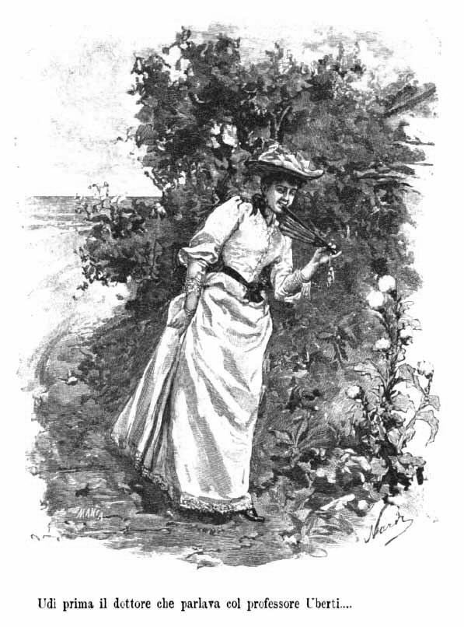
Essa gli fece molti elogi e disse che lo conosceva di nome, gli parlò del suo viaggio in Asia, degli studi sul coléra e così chiacchierando s’unì a loro per tornare assieme allo stabilimento mentre il tempo si faceva sempre più minaccioso.
Paolina passeggiò ancora per riscaldarsi, pensava che le sarebbe piaciuto di parlare col professore. Essa avea per tutte le cose nuove, originali, sconosciute, una curiosità irresistibile.
Quell’uomo, che faceva ribrezzo alle signore delicate e che tutti dicevano tanto sapiente, aguzzava la sua curiosità, precisamente come sua cognata, spinta da un sentimento generoso avea preso le difese di lui, posto al bando ingiustamente e soltanto per la sua apparenza esteriore.
Quando entrò nel salotto lo trovò accanto al caminetto acceso, che chiacchierava ancora col dottore, ed era assediato dalle domande della signora Ferrini.
Si avvicinò al fuoco, attratta dalla fiamma che scoppiettava allegramente.
Il professore Uberti interruppe il suo discorso e si mise ad osservarla attraverso le lenti dei suoi occhiali con uno sguardo fisso, insistente, che le fece abbassare gli occhi.
— Chi è quella signora? — chiese sottovoce al dottore.
— La signorina Orlandi.
Paolina si stancò di essere osservata con tanta insistenza e fece per andarsene.
— Scusi, signorina, — le disse il professore, — è forse parente della signorina F....?
— Non la conosco, perchè?
— Le rassomiglia tanto, credevo, scusi, sa, fui indiscreto.
— Si figuri.
Il dottore presentò il professore alla signorina, poi riprese il filo del discorso. Spiegava al professore la malattia del capitano Baldi. Raccontava come il Baldi fosse sempre stato un giovane robusto, ma un’annata umida e piovosa, dopo le grandi manovre, s’era sentito un dolore acuto lungo il nervo ischiatico, che peggiorava continuamente; non valsero tutte le cure che si fanno in simili casi, poi era sopraggiunta l’atrofia muscolare ed ora era lì senza potersi muovere, ancora nel fior dell’età, e senza ricavare alcun giovamento dalla cura.
— Avete tentato il congelamento della parte come si tenta ora con successo? — chiese l’Uberti.
— Non amministro che la cura idroterapica, — disse il dottore, — non faccio nuovi esperimenti, se crede di assumerne lei la responsabilità.
— Quel giovane m’interessa, — disse il professore, — mi conduca a vederlo.
Sì dicendo salutarono le signore e uscirono. La signora Ferrini rimase ancora accanto al fuoco facendo gli elogi del professore. Non era poi tanto brutto, soltanto un po’ trascurato nel vestire, si capiva che gli studi non gli lasciavano il tempo di occuparsi d’altro; in quanto a lei, trovava più piacere a ragionare con lui che a starsene con quei bellimbusti, tutta apparenza e pieni di vento, almeno col professore s’imparava qualche cosa. Come si erano divertite a sentirlo parlare lungo la strada delle recenti scoperte scientifiche e come prendeva occasione da un insetto che passava, da una pianticella che raccoglieva di fare un trattato di storia naturale! Avevano un bel chiamarlo un orso mal leccato, essa lo trovava molto gentile, gli mancava soltanto una moglie che avesse cura dei suoi vestiti; nel resto sarebbe stato perfetto.
Paolina, senza essere entusiasta come la signora Ferrini, si sentiva pure spinta dalla curiosità e dal desiderio d’imparare ch’era in lei prepotente, ad essere gentile col professore, ma l’assaliva il dubbio di guastarsi col resto delle signore ed era incerta sul partito da prendere.
Aveva un bel dire alle altre signore che l’abito non fa il monaco, la contessa Altobelli sosteneva che la prima cosa che le saltava agli occhi era l’abito e che in quanto a lei provava una certa ripugnanza a conversare con persone in cattivo arnese, anzi non voleva sentire più parlare del professore del quale s’erano occupati abbastanza.

III.
Da due giorni il capitano Baldi non usciva dalla camera e non riceveva nessuno. Quell’assenza portava un po’ di scompiglio nelle abitudini dei bagnanti. Generalmente intorno al capitano, che non si poteva muovere senza aiuto, si formava circolo, tutti andavano a passare mezz’ora accanto a lui, nell’angolo più riparato della terrazza, dove si faceva collocare sempre dopo l’ora dei pasti. Tutti avevano compassione di quel bel giovane condannato all’immobilità, gli si avvicinavano per bontà e vi rimanevano attratti dal fascino della sua conversazione piacevolissima e vivace. In quei momenti egli dimenticava il suo male ed era riconoscente a tutti quelli che si mostravano tanto gentili con lui, ma quando si trovava solo nella sua camera, lo assaliva un tale sconforto che avrebbe voluto terminare l’esistenza piuttosto che vedersi là immobile, bisognoso di tutto e di tutti; e guai se non lo avesse sostenuto la speranza della guarigione, che gli davano i medici per confortarlo, alla quale quasi quasi non credeva più vedendo che il suo stato invece di migliorare peggiorava tutti i giorni. Si sentiva più che mai avvilito e scoraggiato quando l’arrivo del professore Uberti venne a dargli ancora un raggio di speranza. Era stanco di quella vita e si sarebbe sottomesso a qualunque cura pur di guarire, anche se con quella cura avesse messo in pericolo l’esistenza.
Il professore Uberti s’era dato interamente alla scienza e quando poteva fare degli esperimenti era un uomo contento. A furia di provare sulla propria persona s’era rovinato tanto il fisico, che per ricuperare il perduto era obbligato ad assoggettarsi a quella cura. Egli raccontava d’aver ingoiato diverse specie di microbi per esperimentarne l’effetto sul proprio corpo.
In quanto al male del capitano, egli ne assicurava la guarigione, se si sottometteva ciecamente alla sua cura. In questo modo, occupato dell’ammalato, si faceva veder poco dai bagnanti che non cessavano di parlarne e chiamavano imprudente il capitano che si metteva nelle mani d’un uomo che aveva tutto l’aspetto di un ciarlatano.
Il dottore era assediato dalle domande di tutti i curiosi che desideravano notizie di quella cura famosa, ma egli non diceva nulla, e qualche volta si lasciava uscir un «vedremo» alquanto sibillino.
Quando il professore era in sala o sulla terrazza Paolina Orlandi cercava sempre di avvicinarglisi; spinta dalla curiosità per la scienza, gli faceva mille domande sulla cura del capitano. Il professore non voleva dir nulla e le parlava invece delle altre sue scoperte scientifiche e dei microbi, cose per le quali la fanciulla mostrava un grande interesse.
— Se fossi stata un uomo, avrei studiato medicina, — diceva sempre, — tanto queste cose mi interessano. Mi farà vedere qualche microbo?
— Volentieri, — rispose il professore, — quando la malattia del capitano non mi terrà tanto occupato.
— E dove li troverà?
— È facilissimo, microbi ce ne sono dappertutto, nell’acqua che si beve, nel pane che si mangia, nell’aria che si respira; ce ne sono di innocui, di benefici e di dannosi.
— Voglio vedere quelli dannosi.
— Le farò vedere il bacillo virgola, quello del coléra se non ha paura.
— Io non ho paura di nulla.
— In questo caso capisco che avrebbe potuto davvero darsi alla scienza.
Un giorno la signora Ferrini disse a Clelia Orlandi che si sparlava di sua cognata, la quale si faceva vedere a discorrere con tanto interesse con un giovanotto.
— Chi mai? il professore? e lo chiamate un giovanotto? — disse la Orlandi; — in ogni caso non è compromettente.
— Però l’avverto per suo bene — soggiunse la Ferrini — che le mostra troppa preferenza e ne chiacchierano. Ci pensino loro.
Un giorno Clelia chiese al professore perchè avesse tanta simpatia per sua cognata.
— Prima di tutto è tanto carina, poi, se sapesse, è tutta una storia.
— Mi racconti, — disse Clelia.
— Temo che poi si burli di me.
— Mi crede così cattiva?
— Non dico questo, ma la gente ride dei sentimenti che non prova e non comprende, però lei deve essere buona e mi compiangerà, quando saprà quanto ho sofferto.
— Mi dica, mi dica, — disse Clelia che si aspettava una storia interessante.
— È una cosa semplicissima. Io ero solo al mondo, non avevo che due sole affezioni, ma molto intense: la mia scienza e una fanciulla che conoscevo dall’infanzia e doveva esser mia. Studiavo, volevo farmi un nome, esser qualche cosa soltanto per lei. Sopportavo le lotte, i dispiaceri, i mali, tutto pazientemente, perchè avevo il suo viso che mi sorrideva e mi incoraggiava. Dovevo andar all’estero a far degli studii e poi al mio ritorno, quando fossi nominato professore, doveva esser mia. Con qual ansia aspettassi quel giorno può ben immaginare! Partii e ritornato dopo parecchi mesi corsi dalla mia fidanzata.... non era più quella di prima; mi accolse freddamente, e quando le parlai di matrimonio disse che le rincresceva, ma non si sentiva nata per la vita di famiglia e voleva morir zitella. Non capivo più nulla e mi pareva di perdere la testa, chiesi una spiegazione, fui insistente al punto di rendermi noioso e mi confessò che gli facevo ribrezzo. Una sua zia bacchettona l’aveva persuasa ch’ero dannato, ch’io volevo scrutare i misteri che la religione proibiva d’indagare. Cercai di persuaderla che s’ingannava, le dissi che Dio vuole il progresso dell’umanità, che dovevo scrutar quei misteri a sollievo dell’umanità sofferente; nulla valse, mi parlò degli animali che sacrificavo. La zia l’aveva condotta un giorno di nascosto nel mio laboratorio e le aveva mostrato dei cani squartati, dei conigli mutilati, da quel giorno mi calcolò come un carnefice.
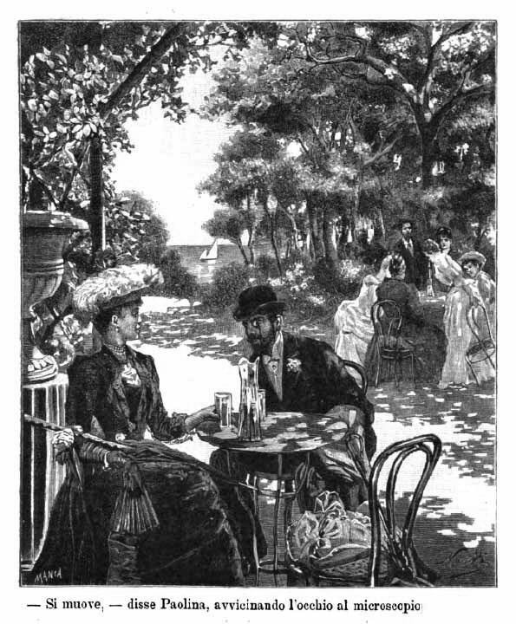
Io le parlai della nostra infanzia, le chiesi d’aspettare a decidersi, forse avrebbe cambiato opinione col tempo. Non ottenni nulla e il giorno appresso mi mandò una lettera dicendomi addio per sempre; andava a chiudersi in un convento a pregare il Signore che mi aprisse gli occhi, mi facesse abbandonare la scienza e mi salvasse, mi rimandava le lettere che le avevo scritto; era finita.
— E voi?
— Io feci una malattia, sperai di morire, ma la vinse il vigore del mio organismo e la mia gioventù, guarii; da quel giorno mi dedicai interamente alla scienza e provai un grande sconforto per gli errori degli uomini.
— Ma che cosa c’entra mia cognata in tutto questo?
— È tutto il ritratto della mia fidanzata; ogni volta che la vedo, il cuore mi dà un balzo e mi sento attratto a lei da una forza irresistibile, mi fa bene parlare con lei, tanto più che se rassomiglia all’altra nel fisico, la pensa molto diversamente e ciò mi conforta, ma voi ridete di me?
— Tutt’altro, — rispose Clelia stringendogli la mano e lasciandolo per non mostrare la sua commozione.
Aveva difeso il professore perchè gli altri lo burlavano senza conoscerlo ed ora cominciava a stimarlo sul serio; quel racconto così semplice l’avea commossa, quella vita tutta dedicata allo studio l’entusiasmava e poi quello che si raccontava di lui, delle sue scoperte, la sua modestia e timidezza, tutto contribuiva a fargli prendere nella sua mente delle proporzioni di eroe e di martire.
Essa ne parlava sempre con ammirazione, alla quale faceva eco quella della signora Ferrini che, quantunque vedesse che non si curava della figliuola come se non esistesse, pure avea sempre una secreta speranza che avrebbe finito per rivolgere gli sguardi verso una ragazza, che avea tutta la serietà che s’addiceva alla moglie d’uno scienziato e d’un professore; un giorno anzi parlò delle sue speranze colla signora Clelia, ma essa la consigliò di non farsi illusioni e le raccontò la storia del professore.
— Tanto meglio, — disse la signora Ferrini, — chiodo scaccia chiodo, e il tempo fa dimenticar tutto, ora spero più di prima.
E continuava ad assediare il professore, inventava dei mali per farsi curare da lui e riceverlo nella sua camera, tanto che era divenuta il suo spauracchio e la fuggiva tutte le volte che la vedeva comparire; egli diceva che era una vera persecuzione, peggio d’una mosca rabbiosa, e se per caso ella riusciva a fermarlo, egli avea sempre da andare dal capitano; così avea un pretesto plausibile per allontanarsi.

IV.
Era una giornata calda e uggiosa d’agosto, il sole che di tanto in tanto si nascondeva fra le nubi, mandava un’afa soffocante, uno di quei giorni in cui c’è bisogno d’una forte distrazione che faccia dimenticare l’oppressione della temperatura. All’ombra delle piante del boschetto c’era un gruppo di persone, specialmente di fanciulle, che facevano circolo intorno al professore Uberti, il quale mostrava loro mille meraviglie attraverso le lenti del suo microscopio.
La più attenta era Paolina Orlandi, che, dacchè aveva scoperto sotto quella lente una quantità di meraviglie invisibili, voleva esaminar tutto quello che le capitava tra le mani.
Il professore stava appunto mostrando il mondo contenuto in una goccia d’acqua. — Guardi, — disse a Paolina, — una bellissima amiba.
— Si muove, — disse Paolina, avvicinando l’occhio al microscopio, — è una bestia?
— No, è il principio della vita animale, — rispose il professore, — vedete come si muove e cambia forma nella sua continua rotazione; è un piccolo mondo. — E cominciò a raccontare l’origine dell’universo ed a spiegare la teoria di Darwin.
— È cosa bellissima, meravigliosa. — esclamò Paolina. Tutte le altre vollero vedere.
Rita Alfieri diceva che il professore raccontava delle fiabe; Maria Ferrini si faceva ripetere la spiegazione perchè non capiva nulla. Clelia Orlandi volea da quel momento mettersi a studiare seriamente scienza.
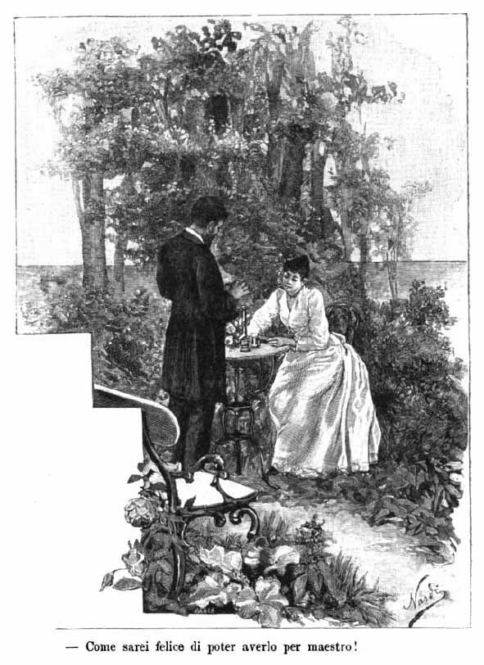
Soltanto la contessa Altobelli continuava a chiacchierare col marchese seduta presso ad un tavolino, come se tutte quelle cose fossero fanciullaggini. Ma quando le signorine vollero vedere il loro sangue col microscopio, per sapere quale contenesse più globuli rossi e si pungevano cogli spilli, anche la contessa si avvicinò al gruppo, e volle vedere il proprio sangue. Essa s’era fitta in capo d’essere anemica e la curiosità di osservare coi suoi occhi se fosse vero, l’amore della propria persona avea vinto la ripugnanza verso il professore; del resto non voleva ancor confessarlo, ma cominciava ad abituarsi al suo aspetto selvaggio, ed al suo modo di vestire poco accurato, e diceva:
— Si capisce che è un bell’ingegno e una persona molto studiosa, peccato che non badi all’apparenza esterna!
La contessa s’era coraggiosamente punta un dito con una spilla d’oro, e già il professore stendeva sopra un pezzetto di vetro una goccia di sangue.
— Sarà sangue blù, — disse a bassa voce un signore, che volea fare lo spiritoso.
— Dio mio, — disse la contessa, guardando nel microscopio, — ma è verde, giallo quel sangue, crede che sia causa di malattia?
Il professore si mise a ridere.
— Sotto la lente del microscopio il sangue di tutti prende un tal colore, — disse; — ma si rassicuri: il suo è ricco di globuli, è un buon sangue.
Paolina avea preso una mosca e volea tagliarle un’ala per esaminarla, quando tutti gli sguardi furono rivolti all’ingresso del boschetto e diedero in un’esclamazione di sorpresa.
Il capitano veniva lentamente colle proprie gambe e soltanto con l’aiuto d’un bastone verso di loro.
Il professore s’alzò in fretta abbandonando le sue osservazioni e mosse incontro al capitano sgridandolo come un bambino.
— Perchè così presto? non erano quelli i loro patti. Poteva per la fretta compromettere la guarigione.
Il capitano si scusò; era stanco, annoiato di star rinchiuso nella stia camera, avea inteso le voci allegre delle signore in giardino e gli era venuta la tentazione di camminare; non avea poi fatto gran cosa, le sue camere erano al pianterreno e davano sul giardino; tanto per essere ubbidiente al professore, che gli avea ridato la vita, si avvicinò ad una sedia e sedette. Tutti gli furono intorno a rallegrarsi dell’ottenuta guarigione; il professore poi era divenuto addirittura un eroe.
La signora Ferrini era la sola che non si volesse persuadere che fosse stata la cura del professore; essa diceva a tutti che era stata lei a regalare al capitano una boccetta di acqua di Lourdes e che era quella che avea fatto il miracolo: essa lo affermava, quantunque il capitano assicurasse che della boccetta miracolosa non avea fatto alcun uso, anzi, se voleva, gliel’avrebbe restituita, perchè potesse darla a qualcuno che ne avesse più bisogno di lui. Anche il medico dello stabilimento dovette convenire che la cura del professore Uberti era stata meravigliosa, però si struggeva dalla rabbia vedendo la popolarità che l’Uberti andava acquistando.
Tutte le signore lo circondavano e volevano raccontargli i loro mali, anche la contessa era divenuta con lui tutta graziosa e lo pregava di guarirla della sua emicrania, insomma era diventato il personaggio alla moda; tutti lo volevano, tutti lo chiamavano e nessuno si accorgeva più delle sue vesti poco accurate. Egli se ne stava là, umile in tanta gloria, e chiacchierava volentieri colla Paolina la quale era sempre più assetata di scienza.
— Come sarei felice di poter averlo per maestro! — essa gli diceva sempre.
Egli avrebbe voluto dirle che sarebbe stato invece felice d’averla a compagna per tutta la vita, ma non osava: temeva un rifiuto.
E dovette proprio essere Paolina a farglielo capire. In un mese la sua mente era passata attraverso a parecchie evoluzioni; prima avea osservato il professore con curiosità, poi con ammirazione, e finalmente sentiva che sarebbe stata felice di unire la sua alla sorte di lui e glielo disse chiaramente.
Egli invece trovava in lei tutta la grazia della fanciulla che era stata il suo primo amore, ma col vantaggio d’una intelligenza superiore e scevra di pregiudizi, ed era felice al pensiero di poterla far sua.
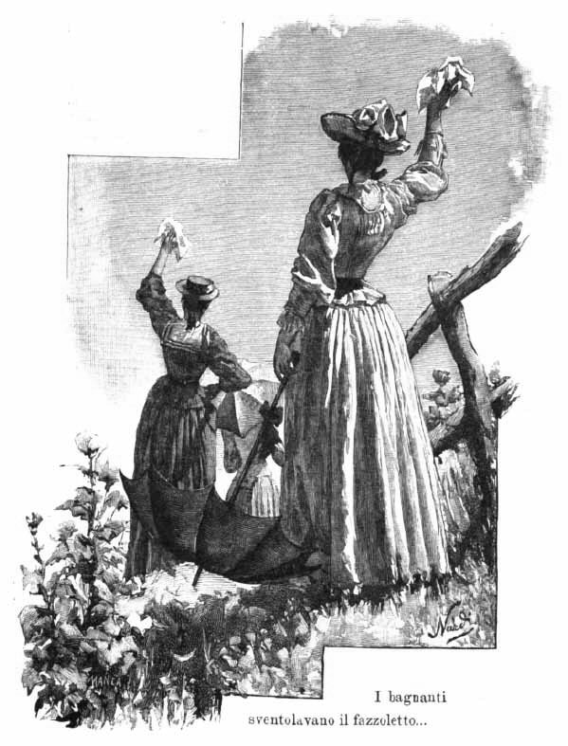
Però volle prima la promessa ch’essa non si sarebbe opposta ai suoi studii scientifici, e non avrebbe avuto soverchia compassione per gli animali che sacrificava alla scienza.
— La scienza è una divinità alla quale bisogna sacrificare anche la nostra vita, ed io sono pronta a mettere la mia a vostra disposizione, — disse la fanciulla.
Però la cosa dovea restare segreta per sfuggire le chiacchiere che si sogliono fare negli stabilimenti in simili casi.
Frattanto il professore continuava ad esser perseguitato dalla signora Ferrini, che lo avrebbe voluto assolutamente per genero; anzi, quando intese il giorno che dovea partire, essa disse che sarebbe partita anche lei per aver il piacere di fare il viaggio in sua compagnia.
— Troverò il modo di tenerla lontana questa seccatura, — disse il professore a Paolina, quando gli faceva i complimenti sui suoi compagni di viaggio.
Essa dovea partire una settimana dopo perchè la cognata avea bisogno di prolungare la sua cura, poi il professore l’avrebbe raggiunta in campagna, dove avrebbero combinato il tempo del loro matrimonio, tranquillamente, senza tante chiacchiere di persone indifferenti.
Il capitano poi mostrava al professore tanta gratitudine per la sua guarigione che non se ne sarebbe dimenticato per tutta la vita. Il giorno della partenza del professore tutti erano intorno alla carrozza per salutarlo ed augurargli il buon viaggio. Vedevano tutti di malavoglia quella partenza, pareva loro, una volta partito, di non sentirsi più ben appoggiati in caso di malattia e calcolavano di andarsene fra pochi giorni.
La signora Ferrini colla figlia erano già pronte, vestite da viaggio per salire in una delle vetture che stavano aspettando in corte, la signora voleva salire in quella del professore e già toglieva un sacco da viaggio che era appoggiato sul sedile.
— Adagio, — disse il professore, — questo sacco devo tenerlo presso di me, non posso affidarlo a nessuno, contiene delle cose troppo preziose.
— Per esempio? — chiese la signora Ferrini, colla sua consueta curiosità.
— Nientemeno che dei bacilli di coléra inviatimi da Napoli e che appena giunto a casa mi metterò a studiare.
— Una coltura di bacilli? — chiese la signora Ferrini: — grazie mille, vi saluto tanto, non vengo più con voi.
— Andiamo! — disse trascinando la figlia accanto ad un’altra carrozza.
— Non ci mancherebbe altro che per andar con lui mi buscassi il coléra, è meglio starsene al largo.
— Benissimo! — disse Paolina che aveva assistito alla scena, — ma se si sparge una voce simile resterete solo.
— Meglio, così avrò tutto l’agio di pensare a voi, — disse il professore, stringendole la mano.
— Bada, Paolina, che ha i microbi, — gridò la signora Ferrini.
— Non ho paura, — disse Paolina.
— Siete proprio degna di essere la moglie di uno scienziato, — rispose il professore.
— Zitto, — disse Paolina, — non togliamole quest’ultima illusione.
— Buon viaggio.
— A rivederci presto.
— Addio, professore, si ricordi di noi.
Intanto i cocchieri aveano frustato i cavalli e le carrozze andarono via di galoppo già per la strada maestra avvolte in una nuvola di polvere, mentre ancora i bagnanti erano in mezzo alla strada sventolando il fazzoletto e mandando i loro saluti che il vento disperdeva lontano per l’aperta campagna.
FINE.

